\\\\\\\\\\\\\\\\

מבקר המדינה | דוח ביקורת שנתי 72א – חלק שני | התשפ"ב-2021

בנק ישראל
ניהול יתרות מטבע חוץ (מט"ח) בבנק ישראל - מעקב מורחב

ניהול יתרות מט"ח בבנק ישראל -
מעקב מורחב

באוקטובר 2012 פרסם מבקר המדינה דוח בנושא "ניהול יתרות מטבע חוץ - בנק ישראל" (הדוח הקודם). הדוח עסק במגוון סוגיות הקשורות לניהול יתרות מטבע החוץ (יתרות מט"ח או היתרות) המוחזקות ומנוהלות בידי בנק ישראל. לנוכח החשיבות הגלומה בהחזקת היתרות, המשמשות, בין היתר, להתמודדות עם זעזועים כלכליים, פיננסיים ופוליטיים במשק, ובשל השינויים שחלו ברמת היתרות ובמסגרת ניהולן ממועד פרסום הדוח הקודם, ערך משרד מבקר המדינה ביקורת מעקב על תיקון ליקויים שהועלו בדוח הקודם ועל כמה נושאים נוספים.

110 מיליארד $ |  | 185.1 מיליארד $ |  | 555.2 מיליארד ש"ח |  | 70.3 מיליארד ש"ח
רמת יתרות המט"ח המרבית הרצויה שאשרר נגיד בנק ישראל ביוני 2020. |  | רמת יתרות המט"ח שהחזיק בנק ישראל בפועל נכון לסוף פברואר 2021 (כ-68% יותר מהרמה המרבית הרצויה). |  | התחייבויות בנק ישראל במטבע מקומי נכון לסוף דצמבר 2020. |  | גירעון בנק ישראל נכון לסוף דצמבר 2020.
7.5 מיליארד $ |  | 58% |  | 1.94% |  | 36%
היקף השימוש ביתרות במשבר הקורונה לקשירת עסקאות החלף (Swap) לפירעון מול בנקים מקומיים. |  | שיעור הגידול ברמת יתרות מט"ח בשנים 2013 עד 2020 בעקבות רכישות מט"ח של בנק ישראל. |  | שיעור התשואה העודפת של ניהול היתרות באופן פעיל יחסית לסמן הבסיסי בשנים 2013 עד 2020. |  | שיעור נכסי הסיכון בתיק היתרות לשנת 2020. הרכבם -  כ-15% מניות, כ-7% אג"ח תאגידיות ו-14% נכסי מרווח.

פעולות הביקורת
בחודשים אוקטובר 2020 עד פברואר 2021 בדק משרד מבקר המדינה את הפעולות שנקט בנק ישראל לתיקון ליקויים מהותיים שעלו בדוח הקודם, את השינויים שחלו ברמת היתרות ובאופן ניהולן וכן את השימוש בהן במצבי חירום בכלל ובמשבר הקורונה בפרט. הבדיקה התמקדה בחטיבת השווקים בבנק ישראל. עוד נבחנו החלטות שונות של הוועדה המוניטרית.

תמונת המצב העולה מן הביקורת

הרמה הרצויה של יתרות מטבע החוץ בהשוואה בין-לאומית - רמת היתרות בבנק ישראל (העומדת על כ-46% מהתוצר נכון לפברואר 2021) גבוהה מהרמה הרצויה לפי כל גישות האמידה המקובלות (העומדות בממוצע על כ-15% עד 22% מהתוצר), וגבוהה מהרמה הממוצעת של היתרות בקרב מדינות ההשוואה בכל המדדים המקובלים. יצוין כי רמת היתרות הממוצעת בקרב מדינות ההשוואה אף היא גבוהה מהרמה הרצויה ומצביעה על נטייה להחזיק רמת יתרות גבוהה ממנה.
רמת יתרות מטבע החוץ בבנק ישראל - נכון לפברואר 2021 סך יתרות המט"ח המוחזקות בידי בנק ישראל נאמדו ב-185.1 מיליארדי דולרים, זאת למול הרמה הרצויה, העומדת על 70 עד 110 מיליארדי דולר. משכך קיימת סטייה מהותית של רמת היתרות בפועל מהרף העליון של הרמה הרצויה שקבע נגיד בנק ישראל (בהיקף של כ-68% נכון לסוף פברואר 2021). סטייה זו מצביעה על החזקת יתרות עודפות ועלולה להטיל סיכון מוניטין על בנק ישראל.
הגירעון המצטבר בהון הבנק - החזקת תיק יתרות מט"ח בהיקפים של כ-557 מיליארד ש"ח יצרה לאורך השנים התחייבויות שהגיעו לכדי 555 מיליארד ש"ח, שרובן מיוחסות לצבירת היתרות, והקטינה את הון הבנק לכדי גירעון מצטבר בהון בהיקף של כ-70 מיליארד ש"ח, נכון לדצמבר 2020. הביקורת העלתה כי מלבד בנק ישראל, שני בנקים מרכזיים נוספים מתוך התשעה שנמנים עם קבוצת ההשוואה למדינת ישראל (צ'כיה ותאילנד) הם בעלי הון שלילי. הגם שהעברת רווחים אינה נמנית עם מטרותיו או תפקידיו של הבנק המנויים בחוק, גירעון רציף בהון הבנק מאז שנת 1999 (שבה העביר לממשלה כ-9 מיליארד ש"ח בעקבות רווח שנרשם בשנת 1998) מנע העברת רווחים לממשלה, שעשויים היו לסייע במימון הוצאות הממשלה.
שימוש ביתרות להשגת יעדי המדיניות המוניטרית - ניכר שרכישות מט"ח מתואמות לתנודות בשער החליפין של השקל והדולר. עם זאת, רכישת היתרות בשנים האחרונות לא הובילה לעמידה ביעד האינפלציה, ובפרט ברוב התקופה שחלפה מיוני 2014, אך תרמה לפיחות בערך השקל. יצוין כי על רקע הלחצים הדפלציוניים שעימם מתמודד המשק בשנים האחרונות ייתכן כי ללא התערבות בנק ישראל בשוק המט"ח תיסוף השקל והסטייה מיעד האינפלציה היו גבוהים יותר.
עדכון ה"נוהל לביצוע השקעות ועסקאות פיננסיות על ידי עובדי הבנק ולמניעת ניגודי עניינים" - הנוהל עודכן לאחרונה ב-18.8.15, למרות העלאת פרופיל הסיכון ואף שהורחבו סוגי הנכסים שבהם הושקע תיק היתרות בשנים האחרונות.
סקר הסיכונים בבנק ישראל - הגם שלפי דיווח חטיבת השווקים היא פועלת לעדכון הסיכונים השונים באופן שוטף, לא בוצע סקר סיכונים בבנק ישראל מאז אוגוסט 2013. זאת למרות השינויים המהותיים שחלו ברמת היתרות, במסגרת ניהולן, בסוגי הנכסים המנוהלים, במערכות הבנק ובהתקשרויות שחטיבת השווקים מבצעת עם מנהלי תיקים חיצוניים.
אמידת איכות הניהול הפעיל - ההשוואה בין תשואת הניהול הפעיל ובין הסמן הבסיסי, המוצגת לציבור בדוח השנתי שבנק ישראל מפרסם, אינה מאפשרת אמידה מיטבית של איכות ניהול תיק היתרות. זאת מאחר שהסמן הבסיסי מייצג תיק חסר סיכון ומשכך בעל תוחלת תשואה נמוכה יותר ביחס לנכסים מאושרים להשקעה שנקבעו בתהליך הקצאת הנכסים. נוסף על כך, שימוש במדד יחס המידע (IR - Information Ratio) לבדו, הבוחן את התשואה העודפת בתיק יחסית לסטיית התקן שלה, לבחינת התשואה המותאמת לסיכון, אינו מספק תמונה מיטבית ואינו אינפורמטיבי כאשר תשואת התיק שלילית, כפי שאירע ב-2018.
הצגת ניהול התיק באופן פנימי וחיצוני - במהלך השנים, בעקבות הגידול בהיקף התיק והתרחבות ההשקעה לנכסים מסוכנים יותר שמטרתם להשיא תשואה, הורחב השימוש בניהול החיצוני. נכון למועד סיום הביקורת, תשעה מנהלים חיצוניים ניהלו נכסים בהיקף של כ-21% מהתיק, המהווים כ-39 מיליארד דולרים, מתוכם: מניות בהיקף של כ-15% מהתיק, ניירות ערך המגובים במשכנתאות (MBS - Mortgage-Backed Security) בארצות הברית בהיקף של כ-2% מהתיק ואג"ח תאגידי בשוק האירופי ובארצות הברית בהיקף של כ-2% מהיתרות בכל שוק. עם זאת, בדוח השנתי של בנק ישראל אין הצגה נפרדת של הנכסים המנוהלים בניהול חיצוני.
שימוש ביתרות בתקופת משבר הקורונה - לא נמצאו אסמכתאות לכך שבמהלך משבר הקורונה, ובפרט בחודש מרץ 2020, בחן בנק ישראל צעד של מכירת מט"ח, בעת בה שער החליפין של ש"ח לדולר הגיע בשיאו לכדי 3.862 ש"ח ל-1 דולר. יצוין כי במהלך שנת 2020 רמת היתרות בבנק ישראל גדלה מאוד יחסית לכל המדינות בנות ההשוואה למדינת ישראל הן במיליארדי דולרים והן בשיעור השינוי (פער של כ-29.8 מיליארד דולר מממוצע השינוי של המדינות בנות ההשוואה ופער של כ-24.5% משיעור השינוי הממוצע במדינות אלה).

תיקון ליקויים שעלו בביקורת הקודמת - תוקנו רוב הליקויים שצוינו בדוח הקודם, בהם חוסר בנהלים להסדרת הפעילות, לרבות יצירת קווים מנחים להשקעה, הבחנה בין כללי ציות והשקעה, נוהל חישוב הנומרר ונוהל אבטחת מידע וסייבר. זאת לצד טיפול בסיכונים בתיק היתרות בכלל ובמקרי קיצון בפרט (כמפורט בטבלת ממצאי ביקורת המעקב).
פעילות חטיבת השווקים בבנק ישראל - בהינתן הסטייה המהותית המתמשכת של יתרות המט"ח מהרמה הרצויה, משרד מבקר המדינה מציין את עבודת חטיבת השווקים לעדכון יעדי ההשקעה, הרכב הסמן המטבעי, אופן מדידת תשואת ההחזקה של היתרות ועדכון פרופיל הסיכון של התיק.
מומלץ כי בנק ישראל ימשיך לבחון באופן עיתי את הרמה הרצויה של היתרות ואת היקף החריגה ממנה ויציג נימוקים לצבירת יתרות עודפות ואת העלויות הכרוכות בכך. נוסף על כך, מומלץ להמשיך ולבחון את התארכות הסטייה מרמת היתרות הרצויה, ובמידת הצורך לפעול להסדרתה.

עיקרי המלצות הביקורת

מומלץ כי נוכח הסטייה מהרמה הרצויה של היתרות, בנק ישראל יבחן את הצורך בשינוי העקרונות שעל פיהם יחליט הנגיד על הרמה הרצויה של יתרות מטבע החוץ לטווח ארוך, באישור שר האוצר, וכי בכובעו כיועץ הכלכלי של הממשלה ימשיך הנגיד במתן ייעוץ לממשלה בנוגע לגיבוש כלי מדיניות מעודדי יצוא שיעמדו לרשות משרד האוצר חלף רכישת היתרות. זאת לצד המשך בחינת השימוש בכלים מוניטריים אחרים כדי לתמוך בהשגת יעדי המדיניות המוניטרית, בשים לב לעלות הנוצרת כתוצאה מהסטייה מהרמה הרצויה של היתרות והסיכונים הכרוכים בכך ולאפקטיביות רכישת מט"ח לעמידה ביעדי האינפלציה.
מומלץ כי במקביל לפעילות בנק ישראל בשוק המט"ח ובשים לב לממצאי מחקר בנק ישראל משנת 2017 המפורטים בדוח בדבר אפקטיביות התערבות הבנק בשער החליפין לתמיכה ביצוא, משרד האוצר יבחן שימוש בכלים פיסקליים לצורך קידום הייצוא בהתאם למדיניות הממשלתית.
מומלץ להכין תוכנית מגירה, לבחינת הוועדה המוניטרית, למימוש היתרות העודפות באופן יעיל בנסיבות מתאימות כדי לחזור לרמה הרצויה ולהפחית את סיכון המוניטין המוטל על בנק ישראל.

מומלץ כי בנק ישראל יבצע סקר סיכונים מעודכן, ובפרט לגבי החלק הנוגע לפעילות חטיבת השווקים, שיהלום את השינויים התכופים בתיק היתרות. שינויים אלו עלולים לגרום נזק כספי ישיר ואף התממשות של מכלול סיכונים. עוד מומלץ לוודא כי סקר סיכונים מקיף ייערך לפחות אחת לארבע שנים כפי שקבע מסמך המדיניות מ-2013.
כדי להגביר את שקיפות ניהול התיק לנוכח החשיפה המוגברת לנכסים תנודתיים, מומלץ להציג לציבור במסגרת הדוח השנתי את ביצועי הניהול החיצוני, הטומן בחובו סיכונים גדולים יותר במונחי תשואה מותאמת סיכון, ובפרט ביחס לנכסים המנוהלים גם בניהול הפנימי. נוסף על כך, מומלץ לבחון הצגה של תשואות התיק ביחס לסמנים נוספים שבנק ישראל משתמש בהם בניהול התיק, לרבות סמן הוועדה והסמן הטקטי, ולבחון את האפשרות להשתמש במדדים נוספים לאמידת התשואה המותאמת לסיכון ועקביותה לאורך זמן. הוספת מדדים תסייע בקבלת תמונה רחבה ומהימנה, כפי שעשתה החטיבה בשנים 2015 עד 2016.

עיקר ממצאי ביקורת המעקב

עיקר ממצאי דוח ביקורת מעקב
פרק הביקורת | הליקוי בדוח הביקורת | מידת תיקון הליקוי כפי שעלה בביקורת המעקב
 |  | לא תוקן | תוקן במידה מועטה | תוקן במידה רבה | תוקן באופן מלא
שינוי בעקרונות לקביעת רמת היתרות הרצויה | איזה שינוי בעקרונות מחייב את אישורו של שר האוצר.
הסדרת פעילות ההשקעה | הקווים המנחים למדיניות ההשקעה, שיטות ניהול הסיכונים, עקרונות מדידת ההשוואה ודרגות החופש לביצוע ההשקעה פזורים במערכות ומסמכים שונים ואינם מאוגדים למסמך מתכלל אחד המתעדכן באופן תדיר.
נוהל חישוב הנומרר | למרות השינויים שחלו בדרכי קביעת הנומרר, נוהל חטיבת השווקים העוסק בחישובו עודכן לאחרונה רק באוקטובר 2006, ולמעשה אינו רלוונטי.
פרופיל הסיכון של תיק היתרות | לא נמצא כלי המשמש את חטיבת השווקים לבחינת הסיכון הכולל של תיק היתרות בתרחישי קיצון.
הבחנה בין כללי השקעה לציות | לא בוצעה הבחנה ברורה בין כללי ההשקעה לכללי הציות, ובתוך כך לא הוסדרה הסמכות המאשרת את דיווחי הביצוע ואת הטיפול בחריגות מהכללים.
נוהל אבטחת מידע וסייבר | היעדר נוהל סיווגים של מסמכים רגישים המסדיר את דרכי התיעוד, השמירה, ההפצה, הגדרת מורשי הצפייה, דרכי העדכון ודרכי המעקב אחר העתקים קיימים של המסמכים.
בקרה על קשירת עסקאות | מערכת המסחר של הבנק אינה תומכת בנוהל קשירת עסקאות המחייב קשירה של שני מנהלי השקעות בסכום מסוים.
תהליך קבלת הצעות מחיר | החטיבה אינה מבצעת בקרה מלאה על תהליך קבלת הצעות מחיר ע"י עובדי חדר העסקאות, ולפיכך אין פיקוח ובקרה על הסיכון התפעולי שעובד לא יקבל כמה הצעות או שלא יבחר בהצעה הטובה מכולן.

רמת היתרות בפועל לעומת הרמה הרצויה שקבעו נגידי בנק ישראל, דצמבר 2007 עד פברואר 2021, במיליארדי דולרים

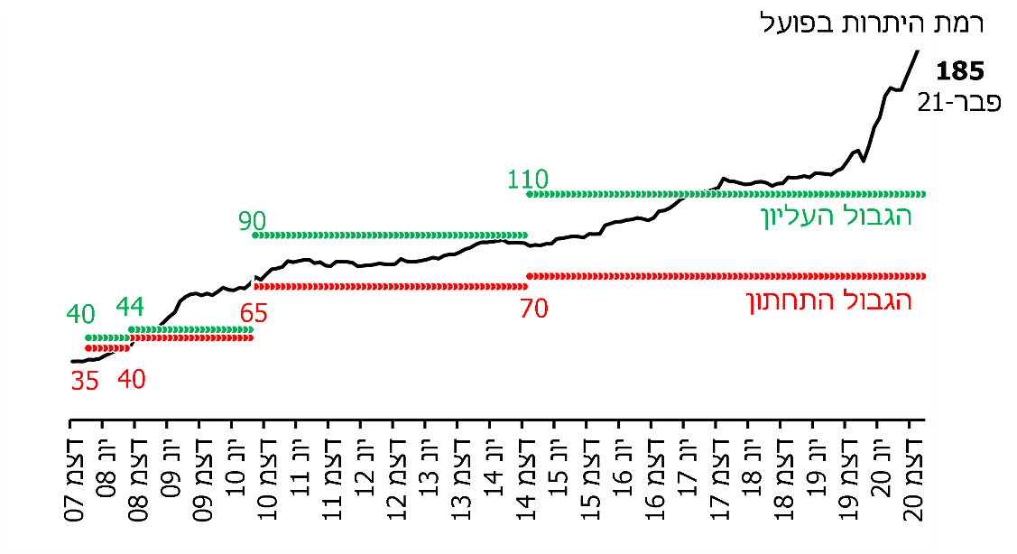
נתוני בנק ישראל בעיבוד משרד מבקר המדינה.
הרכב תיק היתרות לפי נכסים, 2013 עד 2020, באחוזים

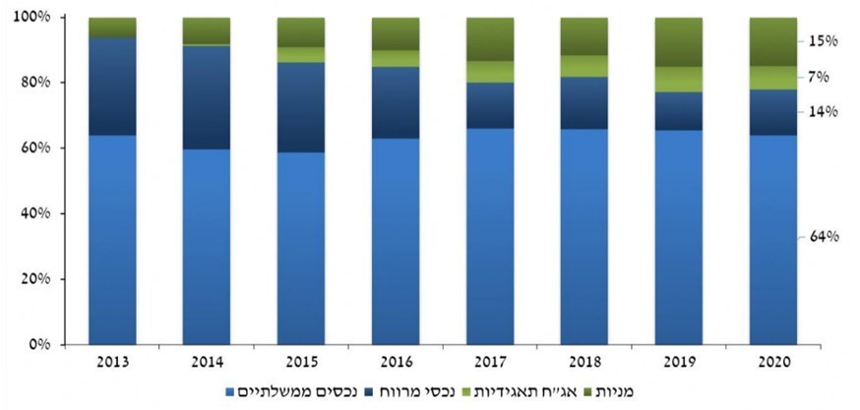

המקור: בנק ישראל.

סיכום

הביקורת העלתה כי בעשור האחרון, בעקבות יישום חוק בנק ישראל, התש"ע-2010, הוסדרה פעילות בנק ישראל בשוק המט"ח. בתוך כך, נבחן באופן תדיר הצורך בשינוי העקרונות שעל פיהם נקבעת הרמה הרצויה של יתרות מטבע החוץ לטווח ארוך והקווים המנחים למדיניות השקעתן. כמו כן, תוקנו רוב הליקויים שנמצאו בדוח הקודם, בהם חוסר בנהלים להסדרת הפעילות והטיפול בסיכונים בתיק היתרות בכלל ובמקרי קיצון בפרט. עם זאת הגידול הניכר שהתרחש בעשור האחרון ברמת יתרות המט"ח שבנק ישראל מחזיק ברקע ההתפתחויות הכלכליות בעולם הוביל לסטייה של כ-75 מיליארדי דולרים בפברואר 2021 מהרף העליון של הרמה הרצויה שקבע הנגיד, הגדיל את סיכוני ההשקעה ויצר התחייבויות גדולות במאזן הבנק בהיקף של כ-555 מיליארדי ש"ח, שרובן מיוחסות לצבירת היתרות, לצד הקטנת הון הבנק לכדי גירעון מצטבר בהון של כ-70 מיליארד ש"ח, נכון לדצמבר 2020. כדי לחזור לרמה הרצויה ולהפחית את סיכון המוניטין המוטל על הבנק, מומלץ להכין תוכנית מגירה, לבחינת הוועדה המוניטרית, למימוש היתרות העודפות באופן יעיל בנסיבות המתאימות.

מבוא

באוקטובר 2012 פרסם מבקר המדינה דוח בנושא "ניהול יתרות מטבע חוץ - בנק ישראל" (להלן - הדוח הקודם). הדוח עסק במגוון סוגיות הקשורות לניהול יתרות מטבע-החוץ (להלן - יתרות מט"ח או יתרות) שבנק ישראל מחזיק ומנהל. לנוכח החשיבות הגלומה בהחזקת היתרות, המשמשות, בין היתר, להתמודדות עם זעזועים כלכליים, פיננסיים ופוליטיים במשק, ובשל השינויים שחלו ברמת היתרות ובמסגרת ניהולן ממועד הדוח הקודם, ערך משרד מבקר המדינה דוח מעקב על תיקון ליקויים שהועלו בדוח הקודם ועל כמה נושאים נוספים. במסגרת זו נבחנו הפעולות שנקט בנק ישראל לתיקון ליקויים מהותיים שעלו בדוח הקודם, השינויים שחלו ברמת היתרות ובאופן ניהולן, וכן השימוש בהן במצבי חירום בכלל ובמשבר הקורונה בפרט.

בעקבות כניסת חוק בנק ישראל, התש"ע-2010 (להלן - החוק), לתוקף ביוני 2010, הוסדרו מסגרת ניהול היתרות ופעילות השקעתן. באוקטובר 2011 החלה לפעול הוועדה המוניטרית שהוקמה מכוח סעיף 15 לחוק. במסגרת תפקידיה על פי החוק, הוועדה קובעת את המדיניות להשגת מטרות הבנק, ובכלל זה את המדיניות המוניטרית, ומחליטה על הפעולות שעל הבנק לנקוט כדי להשיגן. כפועל יוצא מכך חלו שינויים מהותיים ממועד הביקורת הקודמת לביקורת הנוכחית בהסדרת פעילות הבנק בתחום המט"ח. השינויים המרכזיים הם ביטול ועדת המט"ח, העברת הסמכויות הנחוצות לקביעת מסגרת ניהול היתרות לידי הוועדה המוניטרית, בכפוף לחובת היוועצות עם שר האוצר או קבלת אישורו, והסדרת חלוקת הסמכויות בין הוועדה המוניטרית ובין חטיבת השווקים, זו האמונה על יישום מדיניות ההשקעה.

סעיף 4 לחוק קובע שאחד מתפקידי בנק ישראל הוא להחזיק ביתרות ולנהל אותן. סעיף 40(א) לחוק מסמיך את נגיד בנק ישראל לקבוע את הרמה הרצויה של היתרות לטווח הארוך וקובע כי הוועדה המוניטרית, באישור שר האוצר, רשאית לשנות את העקרונות שעל פיהם יחליט הנגיד על הרמה הרצויה (להלן - העקרונות). סעיף 40(ב) לחוק קובע כי הוועדה המוניטרית, בהתייעצות עם שר האוצר, תתווה את הקווים המנחים למדיניות ההשקעה של היתרות.

לפי העקרונות שנקבעו, הסיבות העיקריות להחזיק יתרות הן: (א) לאפשר לבנק להתערב בשוק מטבע-החוץ בנסיבות שבהן שער החליפין סוטה מטווח הרמות המתיישב עם שיווי המשקל הבסיסי של המשק או אם שוק מטבע-החוץ אינו פועל כיאות (כשל שוק); (ב) לאפשר לבנק לפעול בשוק מטבע-החוץ לשם מיתון ההשפעה של תנועות הון משמעותיות מצד תושבי-חוץ או תושבים מקומיים. תנועות כאלה עלולות לערער את היציבות בשווקים הפיננסיים, ולכן לפגוע ביציבות של המשק (מקרה פרטי של א'); (ג) לספק למשק מטבע-חוץ בהיקף מספיק בעת חירום.

כאמור בסעיף 15(3) לחוק, אחד מתפקידיה של הוועדה המוניטרית הוא להחליט על הפעולות לפי החוק שעל הבנק לנקוט כדי להשיג את מטרותיו. כך, נתונה לוועדה הסמכות להחליט על שיעור הריבית הנקבעת לצורכי המדיניות המוניטרית, ולקבוע את רמת הריבית המגדירה את מחיר הכסף, ובנק ישראל פועל בכלים העומדים לרשותו כדי לווסת את כמות הכסף במשק הנגזרת מרמת הריבית. במסגרת זאת, בנק ישראל מזרים שקלים או סופג אותם. רכישות מט"ח המתבצעות על ידי בנק ישראל מגדילות את היצע השקלים בשוק. כדי שכמות הכסף לא תעלה על הכמות המתאימה לריבית שנקבעה, הבנק סופג את הכספים שזרמו לשוק ("עיקור"/"סטריליזציה"). משכך, פעילות בנק ישראל בשוק המט"ח אינה בעלת השפעות אינפלציוניות אך היא יוצרת לבנק התחייבויות שקליות נושאות ריבית.

פעולות הביקורת

בחודשים אוקטובר 2020 עד פברואר 2021 בדק משרד מבקר המדינה את הפעולות שנקט בנק ישראל לתיקון ליקויים מהותיים שעלו בדוח הקודם, את השינויים שחלו ברמת היתרות ובאופן ניהולן, וכן את השימוש בהן במצבי חירום בכלל ובמשבר הקורונה בפרט. הבדיקה התמקדה בחטיבת השווקים בבנק ישראל. עוד נבחנו החלטות שונות של הוועדה המוניטרית.

שער ראשון - רמת יתרות מטבע-חוץ

הרמה הרצויה של יתרות מטבע-חוץ - השוואה בין-לאומית

החזקת רמה רצויה של יתרות מט"ח נחשבת בעיני מוסדות פיננסיים מקומיים וזרים, חברות, משקי בית וסוכנויות דירוג מדד מרכזי לאיתנות כלכלית של מדינה. החזקת רמה רצויה של יתרות עשויה להביא לשיפור מעמד המדינה בסביבה הפיננסית הבין-לאומית ולחזק את האמון ביכולת המדינה להתמודד עם זעזועים כלכליים, פיננסיים ופוליטיים במשק. יתרות מטבע גדולות עשויות לסייע לקובעי המדיניות להתמודד עם לחצים כלכליים ופוליטיים ונוטות להוריד את שיעורי הריבית שהממשלה והמגזר הפרטי משלמים עבור מימון מחוץ-לארץ. אף על פי כן, צבירת יתרות בהיקפים גדולים כרוכה בעלויות גדולות וחושפת את הבנקים המרכזיים לסיכונים שונים הנגזרים מניהולן.

הרמה הרצויה של היתרות נקבעת בהתאם למטרות החזקתן ונגזרת מהשימושים (מקורות מט"ח נזילים למשק בעת משבר או חירום) ומהרמה הדרושה להשגת התועלות הגלומות בהחזקתן. לצבירת יתרות מעבר לרמה זו מניעים שונים, בהם תמיכה בניהול המדיניות המוניטרית, היערכות לחירום בהתאם למאפייניה הייחודיים של כל מדינה, חיסכון בין-דורי ומדיניות אקטיבית שנועדה להשפיע על שער החליפין כדי לשפר את תנאי הסחר בטווח הקצר. צבירת יתרות והחזקתן בבנקים מרכזיים כדי לתמוך בכלכלה ובחוסנה בחירום ובשגרה הופכות את מלאכת ניהולן למורכבת ולמאתגרת.

בעשורים האחרונים חקר ארגון קרן המטבע הבין-לאומית (IMF - International Monetary Fund) באופן מעמיק את הרמה הרצויה שמדינה צריכה להחזיק כחלק מארגז הכלים המוניטריים העומדים לרשותה וכמקור לנזילות בעת משבר, ופרסם כמה ניירות עמדה בנושא וקווים מנחים ליישום. בבחינה אמפירית נמצא כי החזקת היתרות מפחיתה לחצים על מאזן התשלומים, מקטינה את הסבירות למשבר, שומרת את דירוג האשראי יציב ומוזילה את עלויות הגיוסים במהלך המשבר. נוסף על כך, הניסיון שנצבר במשבר הפיננסי הגדול (2008) מלמד כי היתרות מסייעות לשמור את היציבות בעת משבר וכי במשך המשבר, מדינות שהחזיקו ברמה גבוהה של יתרות חוו פיחות במטבעותיהן בשיעור נמוך יחסית למדינות אחרות.

תפקידי היתרות הרבים והמורכבות הגלומה בכימות הסיכונים החיצוניים במדינות שונות מקשים לאמוד את הרמה הרצויה. IMF מציין כי ליתרות תפקידים שונים במדינות מפותחות אל מול מדינות מתעוררות וכי יש להתאים את ההערכה בדבר הרמה הרצויה למאפיינים המשפיעים על כלכלת המדינה. ככלל, במדינות מפותחות צבירת יתרות מיועדת לצמצם את הסיכון למשבר במערכת הבנקאית ולחוסר תפקוד בשווקים הפיננסיים, ואילו במדינות מתעוררות היא מצמצמת את הסיכון למשבר מטבעי, אף שהתועלת השולית פוחתת ברמת יתרות גבוהה.

יש גישות שונות להערכת הרמה הרצויה. גישה אחת עושה שימוש במדדים הבוחנים את רמת היתרות יחסית לפרמטרים יחידים, בהם כיסוי היבוא, כיסוי החוב החיצוני לטווח הקצר (שנה) והמצרף המוניטרי M2. גישה אחרת כוללת מודלים המשקללים כמה מדדים בנוגע לשימושים האפשריים ביתרות בעת משבר (להלן - מודלים משקללים). מודלים אלה מתייחסים למאזן התשלומים של המשק בהתקיים משבר וכשנוצר ביקוש חריג למט"ח. גישה אחרת כוללת מודלים המשווים בין התועלת השולית לעלות השולית הגלומה בהחזקת היתרות בכל רמה. מודלים אלו מנסחים בעיית אופטימיזציה - כמות היתרות הנדרשת להפחתת הנזקים הפוטנציאליים למשק בעת משבר בתוך התחשבות בעלות החזקתן. ביישום הגישות השונות להערכת הרמה הרצויה בחישובי בנק ישראל נבחן גם טווח תרחישים של שימושים אפשריים ביתרות בעת משבר בתוך התחשבות במצבה הגאו-פוליטי המיוחד של המדינה, מצב הדורש רמה גבוהה יותר של יתרות.

במסמך שפרסם BIS (Bank for International Settlements) באוקטובר 2019 צוין כי אין מסגרת ייחודית המאפשרת להעריך את רמת היתרות שמדינה נדרשת להחזיק לשעת חירום. משכך, בנקים מרכזיים עוקבים אחר מגוון מדדים להערכת רמת היתרות הנדרשת אל מול הסיכונים הנצפים. ואולם, מדדים אלה אינם נותנים מענה מלא. הערכה מקיפה חייבת לכלול גם משתנים ייחודיים לכל מדינה הנגזרים מהשפעות פנימיות וחיצוניות. התרשים להלן מציג את תוצאות הסקר שערך BIS ב-2018 בדבר פופולריות השימוש במדדים ובמודלים להערכת רמת היתרות הרצויה בבנקים מרכזיים.

תרשים 1: תוצאות סקר התפלגות פופולריות השימוש במדדים ובמודלים להערכת רמת היתרות בבנקים מרכזיים לשנת 2018, באחוזים
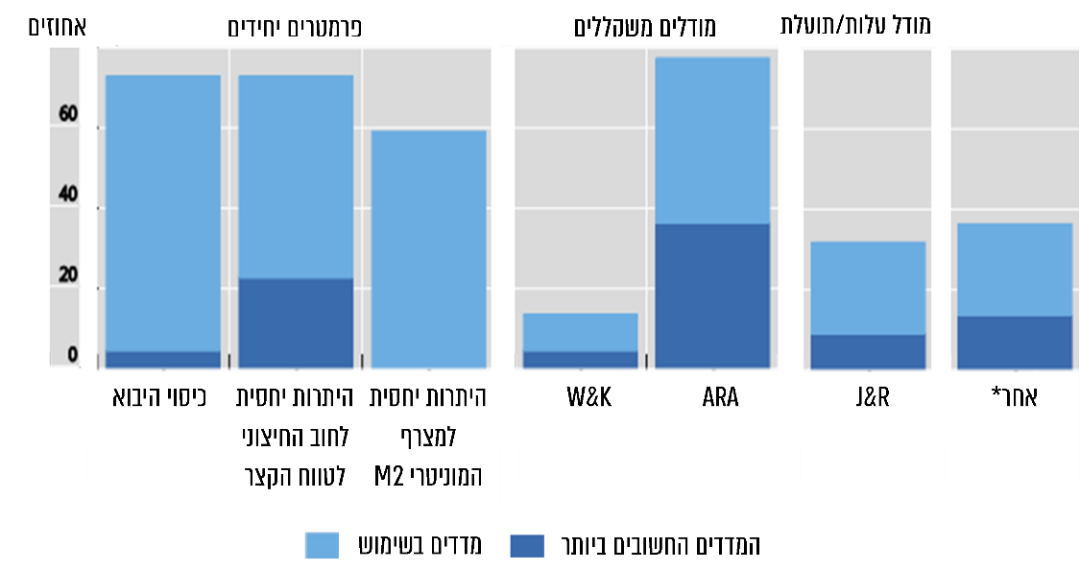
נתוני BIS, בעיבוד משרד מבקר המדינה.
* בקולומבייה היתרות נדרשות לכסות לפחות את הגירעון הצפוי בחשבון השוטף בתוספת סילוק חוב חיצוני בשנה העוקבת; במקסיקו מיושם מודל הסיכון של Ibarra ואחרים משנת 2011; בדרום אפריקה מניחים קריטריון של עד 6 חודשי כיסוי היבוא; בפולין עושים שימוש באינדיקטור פנימי המשקלל את מבנה החוב לטווח הקצר ואת הזרימה הפוטנציאלית של השקעות בתיקים זרים; בארגנטינה, בערב הסעודית ובתאילנד משתמשים בניתוח תרחישים המבוססים על זרימות הון קיצוניות לפרקים; בפרו מיושם מודל מורחב של R&J המביא לידי ביטוי מיצוב פיננסי; בהונג-קונג ובערב הסעודית היתרות נדרשות לגבות את בסיס הכסף (M0).

מהתרשים עולה כי בנקים מרכזיים נוהגים להשתמש במגוון מודלים לאמידת הרמה הרצויה. המודל הפופולרי (בקרב כ-80% ממשתתפי הסקר) והחשוב ביותר (לדעת כ-40% ממשתתפי הסקר) הוא ARA, מודל הנמנה עם קבוצת המודלים המשקללים. מודלים אלו נפוצים היום להערכת הרמה הרצויה. גישה זו מאפשרת שימוש בפרמטרים פשוטים, נהירים, מדידים וזמינים ברמה בין-לאומית, ולכן תומכים בביצוע השוואה. מנגד, לגישה חסרונות הנובעים הן מהיעדר התייחסות למרכיב העלות של היתרות והן מהתבססות על כללים ישימים אך לא מיטביים לשקלול הפרמטרים. כללים אלו מעוררים חשש לסיכון גבוה של המודלים, ומשכך מחייבים התייחסות לטווח רחב של אפשרויות ותרחישים, לניתוחי רגישות ולהשוואה עם מדינות דומות. בסקר שביצע הבנק העולמי ב-2019 בהשתתפות 85 בנקים מרכזיים דיווחו 62% מהם כי הם משתמשים בשני מודלים לפחות לאמידת הרמה הרצויה, ו-40% מהם דיווחו כי הם משתמשים לפחות בשלושה מודלים.

ביוני 2020 סקרה חטיבת השווקים בבנק ישראל את יישום המודלים להערכת הרמה הרצויה בהשוואה בין-לאומית. התרשים להלן מתאר את תוצאות הסקירה בנוגע לרמת היתרות שהחזיק בנק ישראל בפועל במועד הסקירה על פי שלוש הגישות לאמידת הרמה הרצויה ובהשוואה לקבוצת המדינות המקובלת להשוואה עם ישראל.
תרשים 2: רמת היתרות שהחזיק בנק ישראל בפועל יחסית לתוצר ובהשוואה לרמה הרצויה לפי גישות אמידה שונות בהשוואה בין-לאומית, יוני 2020*
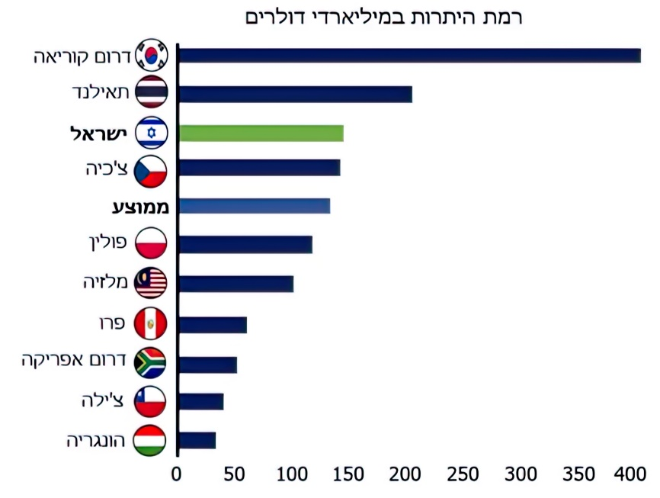
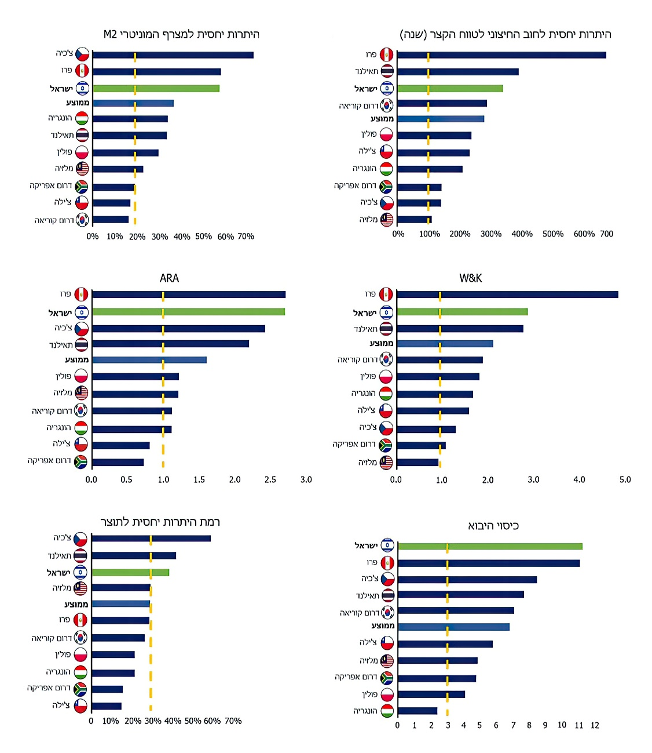
נתוני בנק ישראל, בעיבוד משרד מבקר המדינה
* הקו הצהוב מסמן את רמת היתרות הנדרשת לפי המדד.

התרשים להלן מרכז את רמת היתרות הרצויה למדינת ישראל בהתאם למודלים השונים ולטווח השימושים הפוטנציאליים לפי בנק ישראל יחסית לרמתן בפועל, במיליארדי דולרים ובאחוזים.
תרשים 3: רמת היתרות הרצויה למדינת ישראל לפי מודלים שונים,
טווח תרחישים של השימושים הפוטנציאליים ושל רמת היתרות בפועל, במיליארדי דולרים ובאחוזים, יוני 2020
 | במיליארדי דולרים |  |  | באחוזים
 | מינימום | מקסימום | ממוצע | ממוצע כשיעור מהתוצר
מודלים משקללים
WK | 46 | 69 | 58 | 15%
ARA | 48 | 72 | 60 | 15%
ממוצע | 47 | 70.5 | 59 | 15%
מודלים לרמה המיטבית
J&R | 29 | 94 | 68 | 17%
Calvo et al./Friedman Adoption | 48 | 128 | 88 | 22%
ממוצע | 38.5 | 111 | 78 | 20%
בנק ישראל
טווח תרחישים של השימושים הפוטנציאליים | 90 | 127 | 109 | 28%
רמת היתרות במועד הבדיקה (יוני 2020) |  |  | 150 | 38%
רמת היתרות ליום 28.2.21 |  |  | 185 | 45.9%
נתוני בנק ישראל, בעיבוד משרד מבקר המדינה
מהתרשימים ניכר כי רמת היתרות בבנק ישראל (העומדת על כ-46% מהתוצר נכון לפברואר 2021) גבוהה מהרמה הרצויה לפי כל גישות האמידה המקובלות (העומדת בממוצע כשיעור מהתוצר על כ-15% עד 22%), וגבוהה מהרמה הממוצעת של היתרות בקרב מדינות ההשוואה בכל המדדים המקובלים. יצוין כי רמת היתרות הממוצעת בקרב מדינות ההשוואה אף היא גבוהה מהרמה הרצויה ומצביעה על נטייה להחזיק רמת יתרות גבוהה ממנה.

קביעת רמת היתרות על ידי בנק ישראל

כאמור, בהתאם לסעיף 40(א) לחוק, הסמכות לקבוע את הרמה הרצויה של היתרות לטווח הארוך נתונה בידי נגיד בנק ישראל. הוועדה המוניטרית רשאית, באישור שר האוצר, לשנות את העקרונות שעל פיהם יקבע הנגיד את הרמה הרצויה. משנת 2008 עודכנה הרמה הרצויה ארבע פעמים. התרשים להלן מציג את רמת היתרות בפועל יחסית לרמה הרצויה שקבעו נגידי בנק ישראל בתקופה שבין דצמבר 2007 עד פברואר 2021.
תרשים 4: רמת היתרות בפועל ביחס לרמה הרצויה שקבעו נגידי בנק ישראל, דצמבר 2007 עד פברואר 2021, במיליארדי דולרים
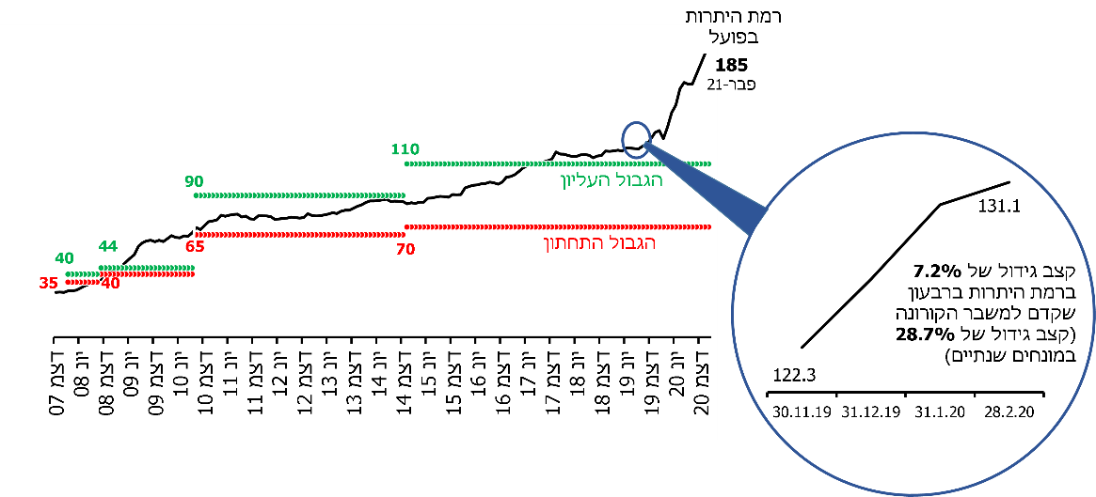
נתוני בנק ישראל, בעיבוד משרד מבקר המדינה
התרשים מציג גידול של כ-157 מיליארדי דולרים (השקולים לכ-550%) ברמת היתרות מדצמבר 2007, ובפרט ברמתן בשנת 2020, על רקע משבר הקורונה. נוסף על כך, ניכרת עלייה ברמה הרצויה שקבעו נגידי בנק ישראל במשך התקופה עם הגידול ברמת היתרות ועם הצורך בעדכון השימושים הפוטנציאלים העומדים בבסיס חישוב הרמה הרצויה המתואמים עם הצמיחה, וכן בולטת חריגה גדולה (בהיקף של כ-75 מיליארדי דולרים נכון לפברואר 2021), מהגבול העליון החל מיולי 2017.

בנק ישראל כתב למשרד מבקר המדינה בתשובתו מיום 13.6.21 (להלן תשובת בנק ישראל) כי החריגה מהרף העליון של הרמה הרצויה נותרה נמוכה עד דצמבר 2018 ונאמדה בכ-5 מיליארד דולרים, וכי רק במהלך 2019 גדלה הסטייה לכ-16 מיליארד דולרים בדצמבר 2019. זאת כתוצאה מרכישות בהיקף של כ-4 מיליארד דולרים ומרווחים בהיקף של כ-6 מיליארד דולרים שהיוו כ-60% מהגידול. עוד הדגיש הבנק כי הגידול המשמעותי בחריגה חל רק במהלך 2020 ועיקרו נבע מרכישות בהיקף של כ-21 מיליארד דולרים, מהפקדות מט"ח של האוצר בהיקף של כ-15 מיליארד דולרים ומרווחים בהיקף של כ-11 מיליארד דולרים. זאת על רקע משבר הקורונה והרעת התנאים הכלכליים במשק שדרשו מבנק ישראל להפעיל מספר כלים שנועדו לסייע בהתמודדות עם המשבר ולצמצם את הפגיעה הכלכלית.

התרשים להלן מציג שני תרחישים שונים לגידול היתרות אלמלא התפרצות נגיף הקורונה המבוססים על קצב גידול היתרות בעבר.
תרשים 5: תרחישים לרמת היתרות על בסיס קצב הגידול בעבר,
במיליארדי דולרים
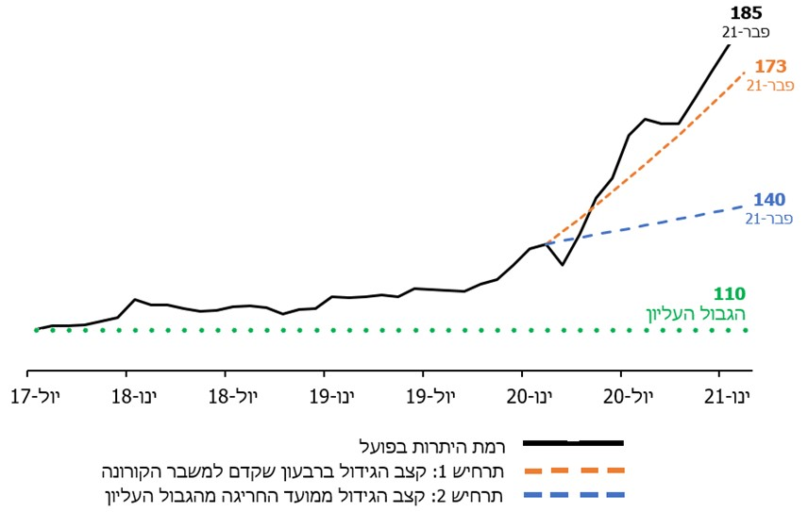
נתוני בנק ישראל בעיבוד משרד מבקר המדינה

מהתרשים ניכר כי בשני התרחישים המתארים את החריגה מהרף העליון בהסתמך על נתוני עבר של קצב גידול היתרות קיימת חריגה מהרמה הרצויה שנעה בין 30 ל-63 מיליארדי דולרים (27% עד 57% בהתאמה).

חריגה מתחת לרף התחתון של הרמה הרצויה עלולה לפגוע ביכולת לספק מענה הולם בשעת חירום לביקוש גובר למט"ח. מנגד, חריגה מעל הרף העליון מגדילה את חשיפת הבנק המרכזי לסיכון מוניטין שעלול להתרחש כתוצאה מפיחות במטבעות שהיתרות מוחזקות בהם (עיקר החשיפה היא לשער הדולר, שנכון למועד סיום הביקורת, כ-68% מהיתרות מוחזקות בו). פיחות כזה מתורגם להפסדים לא ממומשים בערך היתרות שפוגעים באמינות המוסדית של הבנק המרכזי, ועלולים להשליך על כל המשק. בנק ישראל ציין בעבר כי עצמאותו של הבנק המרכזי מושפעת ישירות מאמינותו במילוי המנדט שניתן לו וכי בנק ישראל הוא מוסד עצמאי, שאמינותו היא המפתח להצלחתו. לפיכך לכל נזק מוניטין עשויות להיות השלכות מקרו-כלכליות מרחיקות לכת.

במצגת שהציגה הנגידה לשעבר ב-21.3.17 לוועדת הכספים של הכנסת צוין כי אף שהתערבות בנק ישראל מגדילה את רמת היתרות, רמתן יחסית לתוצר נותרה יציבה (ב-30%).
הביקורת העלתה כי השימוש ביחס שבין רמת היתרות לתוצר הוצג בידי בנק ישראל כדי להראות שלכאורה אין גידול ניכר ביתרות לאחר העלייה המהותית ברמת היתרות, ממרץ 2017, ובהיעדר הצדקה אחרת לסטייה המסתמנת מהרמה הרצויה. עוד יצוין כי מדד זה הוא אחד מני רבים שנהוג להשתמש בהם וכן כי בעת האחרונה חלה עלייה ניכרת גם בו, כך שנכון לסוף פברואר 2021 היה היחס 45.9% (כפי שאפשר לראות בתרשים להלן).
תרשים 6: רמת היתרות יחסית לתוצר,
ינואר 2010 עד פברואר 2021, באחוזים
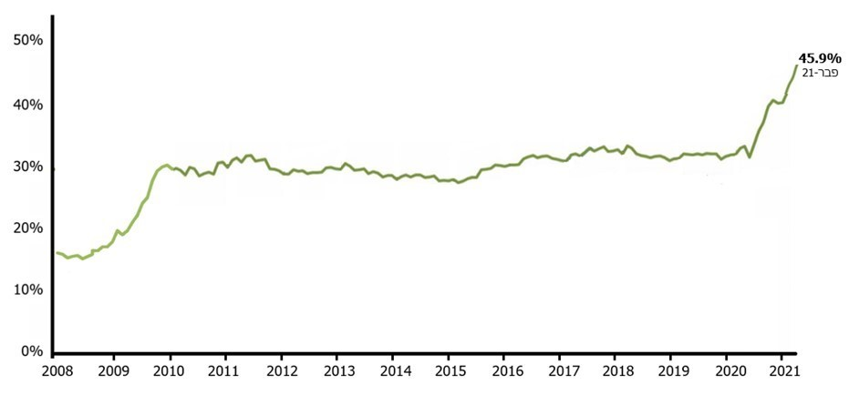
נתוני בנק ישראל, בעיבוד משרד מבקר המדינה

התרשים להלן מתאר את הגורמים שהביאו לשינויים ברמת היתרות בבנק ישראל בשנים 2013 עד 2020.
תרשים 7: הגורמים שהביאו לשינוי ברמת היתרות בשנים 2013 עד 2020, במיליוני דולרים ובאחוזים
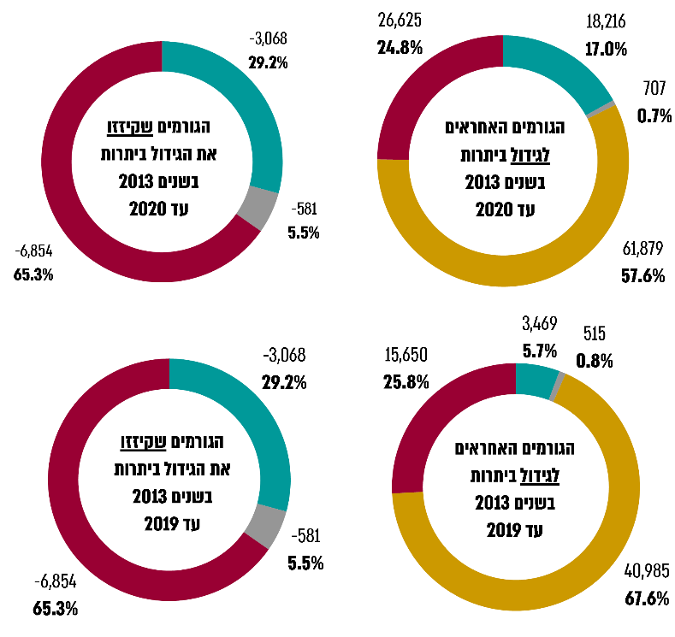
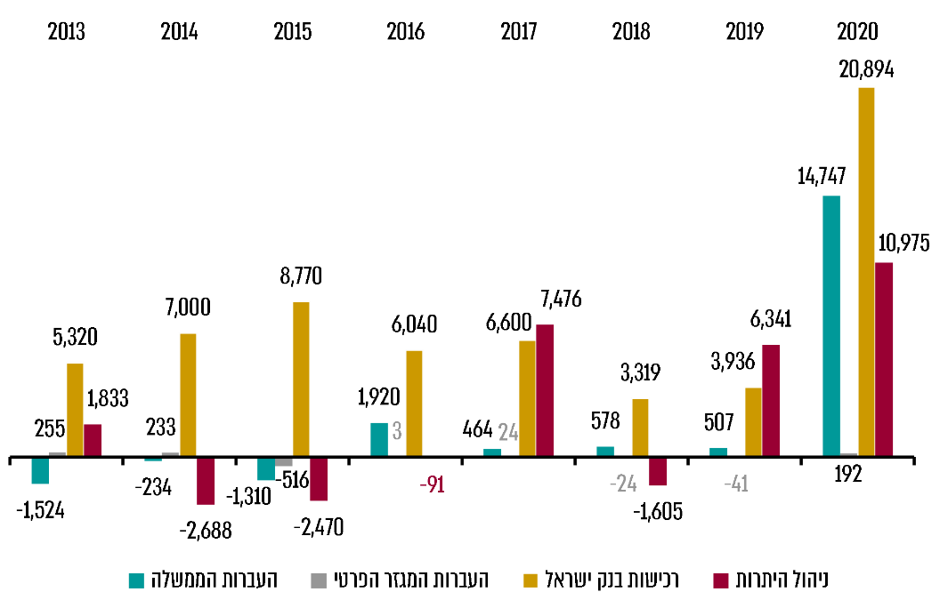
נתוני בנק ישראל, בעיבוד משרד מבקר המדינה
מהתרשים ניכר כי המקור העיקרי לשינויים ברמת היתרות הוא רכישות מט"ח שביצע בנק ישראל (כ-58% בשנים 2013 עד 2020 ו-68% בשנים 2013 עד 2019) ושינויים בערכן הנובעים מרווחים, שיערוך מחירים והפרשי שערים הנגזרים מאופן ניהולן בידי הבנק
(כ-25% בשנים 2013 עד 2020). נוסף על כך, ניכר גידול חריג בהיקף של כ-14.7 מיליארדי דולרים ברמת היתרות בשנת 2020 בשל העברות הממשלה במשך משבר הקורונה.

בנק ישראל ציין במכתבו לצוות הביקורת מיום 11.1.21 כי הסטייה מהרמה הרצויה לרמת היתרות בפועל מקורה ברכישות מט"ח, שהן חלק מארגז הכלים לניהול המדיניות המוניטרית של בנק ישראל. עוד נכתב כי בתחילת 2015, בעקבות עדכון הפרמטרים למרכיבי השימושים ביתרות, עדכנה הנגידה לשעבר את הרמה הרצויה לטווח 70 עד 110 מיליארדי דולרים. עוד ציין הבנק במכתבו כי מאותו מועד נבדקו הפרמטרים כמה פעמים וכי בעקבות העדכון האחרון, מיוני 2020, נמצא כי אין מקום לשנות את הרמה הרצויה.
משרד מבקר המדינה מציין כי סטייה מהותית ברמת היתרות מהרף העליון של הרמה הרצויה שקבע נגיד בנק ישראל (סטייה בהיקף של כ-68% נכון לסוף פברואר 2021) מצביעה על החזקת יתרות עודפות ועלולה להטיל סיכון מוניטין על בנק ישראל.
מומלץ כי בנק ישראל ימשיך לבחון באופן עתי את הרמה הרצויה של היתרות ואת היקף החריגה ממנה ויציג נימוקים לצבירת יתרות עודפות ואת העלויות הכרוכות בכך.

התרשים להלן מציג את הגידול ברמת היתרות בשנים 2017 עד 2020 בקרב קבוצת המדינות המקובלת להשוואה עם ישראל.
תרשים 8: הגידול ברמת היתרות בהשוואה בין-לאומית
בשנים 2017 עד 2020, במיליוני דולרים ובאחוזים
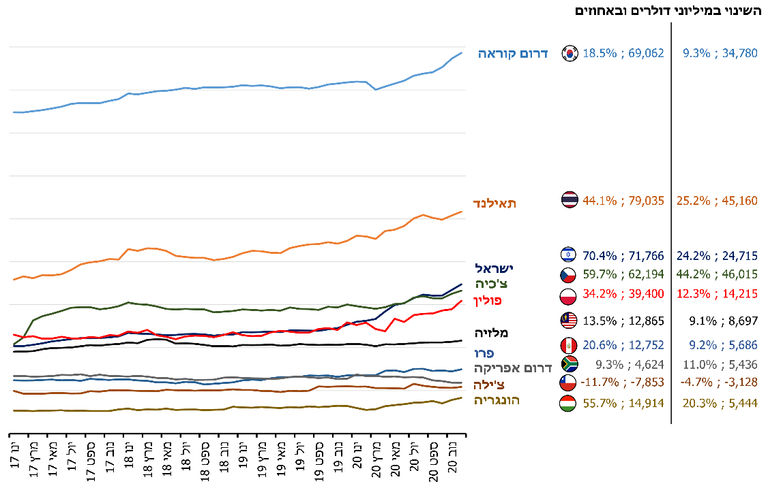
נתוני IMF, בעיבוד משרד מבקר המדינה
מהתרשים עולה כי רוב המדינות בנות-ההשוואה למדינת ישראל הגדילו את רמת היתרות בשנים האחרונות, אך גידול ניכר, ובפרט במשך משבר הקורונה, נרשם בקרב המדינות שהחזיקו ברמת יתרות גבוהה יותר בשנים האחרונות. עוד עולה מהתרשים כי עד 2020 הגידול ברמת היתרות בישראל עמד על כ-70% ביחס לינואר 2017 והיה הגבוה ביותר מבין המדינות בנות ההשוואה.
לדעת משרד מבקר המדינה מומלץ להמשיך לבחון האם החריגה מהרמה הרצויה והחזקת תיק יתרות גדול אינן מעודדות שימוש נרחב בכלי זה חלף כלים מוניטריים אחרים שיש בידי הבנק למימוש יעדיו דוגמת שינוי שער הריבית והרחבה כמותית.

סעיף 53(ב) לחוק מקנה לוועדה המוניטרית סמכות להחליט שבנק ישראל יתערב במסחר בשוק המט"ח במקרים שלדעתה הדבר נדרש לשם השגת מטרותיו ולמילוי תפקידו, זאת אף אם ההתערבות תביא לסטייה זמנית מרמת היתרות הרצויה. חריגה ארוכת טווח (מאז יולי 2017) מהרמה הרצויה אינה נחזית כזמנית, בעיקר ברקע הגידול הרציף ברמת היתרות מעבר לרמה הרצויה והחריגה ממנה, חריגה המוערכת בכ-75 מיליארדי דולרים נכון לסוף חודש פברואר 2021.

בנק ישראל מסר לצוות הביקורת כי הסטייה מהרמה הרצויה נועדה לאפשר לבנק לנהל את המדיניות המוניטרית בצורה מיטבית, בהתאם לכוונת החוק, וכי היתרות ימומשו בתקופה שהתנאים הכלכליים במשק יתמכו בכך.
משרד מבקר המדינה ממליץ לבנק ישראל להמשיך לבחון את התארכות הסטייה מרמת היתרות הרצויה, ובמידת הצורך לפעול להסדרתה.

שימוש ביתרות להשגת יעדי המדיניות המוניטרית

פרוץ המשבר הפיננסי ב-2008 הוביל להפחתת ריביות בבנקים מרכזיים ברחבי העולם לשיעורים נמוכים. חלקם הפחיתו את הריבית לתחום השלילי, והיו שהפעילו נוסף על כך תוכניות של הקלה כמותית כדי להוריד ישירות גם את התשואות הארוכות. מדיניות מוניטרית עולמית מרחיבה זו הובילה, בין היתר, לייסוף במשקים קטנים ופתוחים לתנועות הון שהתנאים הכלכליים ששררו בהם היו טובים, לרבות מערכת פיננסית יציבה, עודף בחשבון השוטף ויחס חוב-תוצר סביר. התפתחויות אלה ניכרו גם בישראל ונמנו עם הגורמים שהובילו להפחתת שער הריבית בידי בנק ישראל ולרכישות מט"ח מסיביות. בדוח שכתבה הוועדה המוניטרית למחצית השנייה של 2016 היא העריכה, בהסתמך על הערכות חיצוניות שגיבשו בנקים להשקעות מובילים בעולם ועל הערכות פנימיות שוטפות, כי שער החליפין של השקל יוסף ביתר בשנים האחרונות. משכך, הודגש כי "מטרה מרכזית של ההתערבות בשוק המט"ח היא מיתון ייסוף היתר הנובע מהתנאים הנוכחיים בכלכלה העולמית והמדיניות המוניטארית המרחיבה בעולם". לדברי הוועדה אלה התבטאו בהתחזקות השקל מעבר לגורמים יסודיים ומחזוריים, בהם שיעורי הצמיחה, פערי תוצר יחסיים, תנאי הסחר החיצוניים ופער הריבית הריאלית.

בנק ישראל כתב למשרד מבקר המדינה ב-11.1.21 כי בהערכת הסטייה של שער השקל הנוכחי משער היכול להיחשב שער שיווי משקל, כדי להעריך את השער ואת הסטייה ממנו נעשה שימוש במודלים אקונומטריים המבוססים על תיאוריה כלכלית. עוד נכתב כי למודלים חשיבות מרכזית בהבנת הדינמיקה של השינוי בין שער החליפין בפועל ובין המצופה על פי השינויים בגורמים הכלכליים הבסיסיים במשק. כך הם משמשים כלי התומך בתהליך קבלת ההחלטות בתחום מדיניות שער החליפין ורכישת היתרות. בנק ישראל הוסיף במכתבו כי בישיבת הוועדה המוניטרית ב-17.12.20 הראו המודלים סטייה משיווי משקל של השקל בטווח 0% עד 21% במודלים החיצונים, שמקורם בבתי השקעות זרים, וטווח מצומצם יותר, שנע בין 2% עד 6.7%, במודלים הפנימיים של הבנק.
משרד מבקר המדינה מציין כי טווח הסטייה במודלים הנמצאים בשימוש הבנק רחב בטווח של עד 21% במודלים החיצוניים ועד 4.7% במודלים הפנימיים. מומלץ כי בנק ישראל ימשיך לבחון את הצורך בהתאמת המודלים המשמשים אותו להערכת הסטייה של שער השקל הנוכחי משער היכול להיחשב שער שיווי משקל, לרבות מתן דגש בדבר ההתאמה לאיתור תנועות הון חריגות המצביעות על סטייה משיווי המשקל.

בתשובת בנק ישראל נכתב כי שימוש במגוון מודלים תורמים להבנת הדינמיקה בשוק המט"ח שעשויה לתרום לגיבוש מדיניות שער החליפין, וכי הבנק פועל לניתור תנועות ההון למשק הן דרך נתוני מאזן התשלומים והן דרך נתוני עסקאות בשוק המט"ח שמשמשות בגיבוש המדיניות המתאימה.

התרשים להלן מציג את השינוי בשער החליפין של השקל יחסית למטבעות מרכזיים בשני העשורים האחרונים.
תרשים 9: שער החליפין של השקל יחסית למטבעות מרכזיים
בשנים 2000 עד 2020, בש"ח
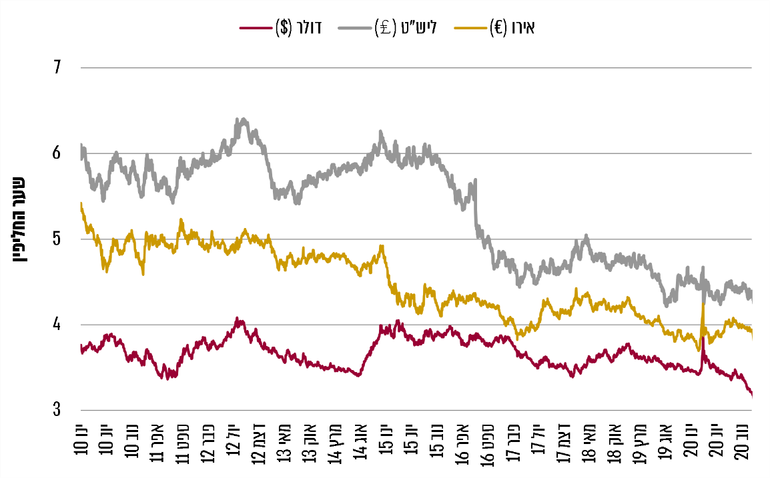
נתוני בנק ישראל, בעיבוד משרד מבקר המדינה

התרשים מראה את מגמת הייסוף בשער השקל יחסית לאירו ולליש"ט בעשור האחרון, ובשנים האחרונות גם יחסית לדולר. בין הגורמים שהובילו את המגמה במשך התקופה בלטו העודף המתמשך (מאז 2003) בחשבון השוטף של המדינה והשיפור הצפוי בו בעקבות הפקת מאגרי הגז הטבעי שאותרו; הצטרפות מדינת ישראל למדד WGBI, שהביאה לגידול בהיקף ההחזקות של משקיעים זרים בנכסים שקליים; הגידול בהשקעות זרות ישירות בכלכלה הישראלית והגידול בהיקף עסקאות הגידור שמבצעים משקיעים מוסדיים, בהן נמכרים דולרים עם עליית השערים בבורסה.

ייסוף השקל מעורר ויכוח אם התופעה תורמת לכלכלה המקומית או פוגעת בה, ובפרט אם התערבות בנק ישראל בשוק המט"ח מידתית. כאמור, מאז שנת 2008 התערב בנק ישראל בשוק המט"ח לאחר שבעשור שקדם למשבר הפיננסי הוא נמנע מביצוע רכישות. בשיחות שקיים צוות הביקורת עם נציגי חטיבת השווקים נמסר כי הגידול ברמת היתרות בעשור האחרון נבע ממניעים שונים: רכישת יתרות נועדה תחילה להגדיל את חוסן המדינה במצבי חירום, ואילו הגידול העודף ברמתן יחסית לרמה הרצויה עד פרוץ משבר הקורונה (ב-2020) נגרם מתמיכה בניהול המדיניות המוניטרית שנועדה לשמור על יציבות מחירים ועמידה ביעדי האינפלציה שקבעה הממשלה, בהתאם למטרות בנק ישראל הקבועות בחוק.

לדברי נציגי חטיבת השווקים, החריגה המהותית מהרמה הרצויה במהלך 2020 (המוערכת בכ-75 מיליארדי דולרים עד סוף פברואר 2021) היא תולדה של התערבות מסיבית במסחר. התערבות זו נועדה לסייע למשק לאחר שהמשבר הביא להתכווצות הפעילות הכלכלית. בנק ישראל כתב למשרד מבקר המדינה ב-11.1.21 כי "רכישות המטבע מהוות נדבך נוסף במדיניות המוניטארית המרחיבה של בנק ישראל. מדיניות זו כוללת ריבית נמוכה מאוד - 0.1%, והקלה כמותית - רכישות של אג"ח ממשלתי ואג"ח חברות, הלוואות מוניטאריות מכוונות אשראי, וכן רכישות מטבע שמטרתן למנוע ייסוף שאינו תואם את התנאים הבסיסיים של המשק. ייסוף כזה עשוי לפגוע בפעילות המגזר הסחיר, והוא גם מעמיק את ירידות המחירים בזמן שהאינפלציה נמוכה מיעדה".

שער החליפין הוא אחד מערוצי ההשפעה של המדיניות המוניטרית על המחירים. התמסורת משער החליפין למחירים מבטאת את השינוי במחירים הנובע משינוי בשער החליפין. מדיניות מרחיבה צפויה להביא ללחצים לפיחות ולהאצת קצב האינפלציה דרך מנגנון התמסורת, ואילו מדיניות מוניטרית מצמצמת צפויה להביא לייסוף ולהאטת קצב האינפלציה. במחקר שבוצע בבנק ישראל בדצמבר 2018 הודגשה חשיבות רמת התמסורת לקבלת החלטות בתחום המדיניות המוניטרית. התרשימים להלן מציגים את רכישות המט"ח שעשה בנק ישראל בהשוואה ליעדי האינפלציה ולשער החליפין של השקל והדולר בתקופה שבין ינואר 2010 עד ינואר 2021.
תרשים 10: רכישות מט"ח בידי בנק ישראל
בהשוואה לעמידה ביעדי האינפלציה בתקופה
שבין ינואר 2010 עד ינואר 2021, במיליוני דולרים ובאחוזים
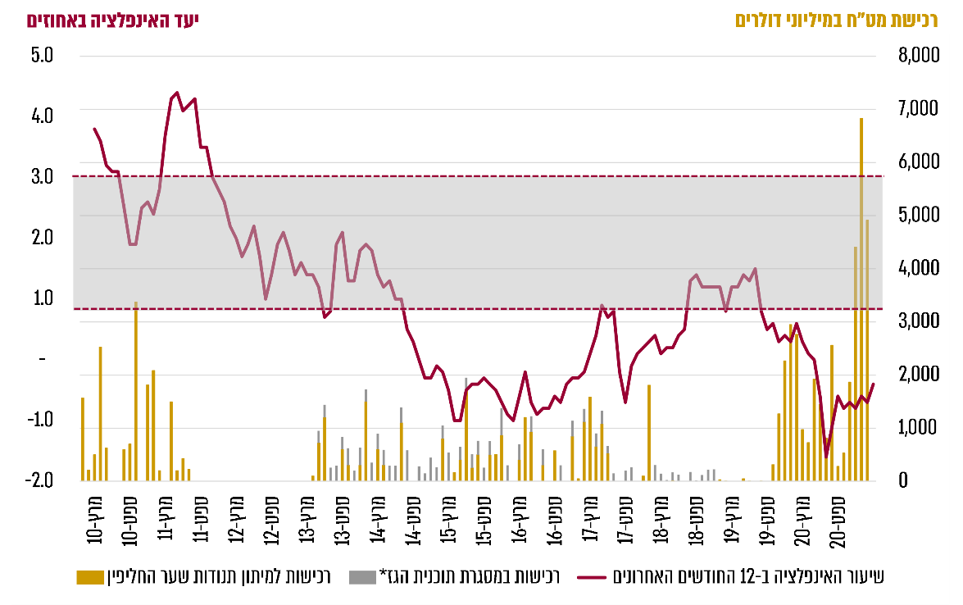
נתוני בנק ישראל והלשכה המרכזית לסטטיסטיקה, בעיבוד משרד מבקר המדינה
* החל מאפריל 2013 החל בנק ישראל ברכישת מט"ח במסגרת התוכנית להפחתת השפעתה של הפקת הגז על החשבון השוטף.

מהתרשים ניכר כי בעשור האחרון רכש בנק ישראל מט"ח בעיקר בחודשים שהייתה סטייה מהרף התחתון של האינפלציה (1%), בהתאם להגדרת מטרתו של הבנק לשמור על יציבות המחירים. נוסף על כך, בשנים 2013 עד 2018 רכש הבנק 13.5 מיליארדי דולרים במסגרת התוכנית להפחית את השפעת הפקת הגז הטבעי על החשבון השוטף. עם זאת אפשר לראות כי בחודשים מעטים (13 חודשים בין אוגוסט 2010 למאי 2019) במשך התקופה רכש בנק ישראל מט"ח למרות העמידה ביעדי האינפלציה וכי כמה מהרכישות בוצעו בחודשים מעטים (11 חודשים בין ינואר 2010 ליולי 2011) שבהם האינפלציה חרגה מהרף העליון של היעד (3%). יתרה מזו, עולה כי למרות רכישת היתרות המסיבית בשנים האחרונות, האינפלציה אינה עומדת ביעדה, למעט בתקופות שבין יוני-נובמבר 2018 ובין ינואר-מאי 2019 בהן האינפלציה עמדה ביעדה.

תרשים 11: רכישות מט"ח בידי בנק ישראל
בהשוואה לשער החליפין של השקל והדולר בתקופה
שבין ינואר 2010 עד ינואר 2021, במיליוני דולרים ובש"ח
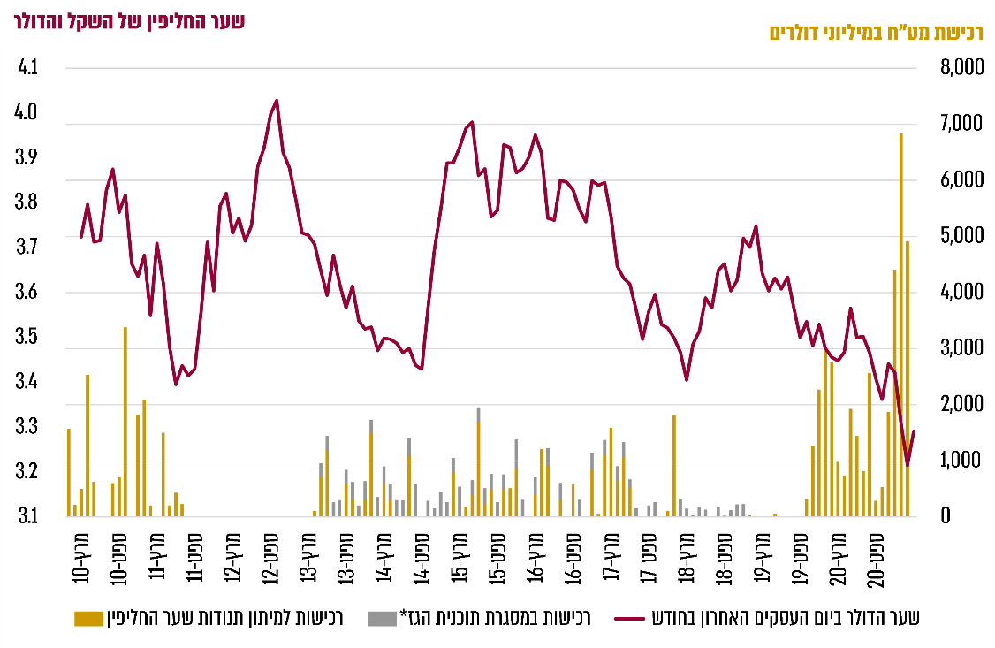
נתוני בנק ישראל, בעיבוד משרד מבקר המדינה
* החל מאפריל 2013 החל בנק ישראל ברכישת מט"ח במסגרת התוכנית להפחתת השפעתה של הפקת הגז על החשבון השוטף.

מהתרשים ניכר שבנק ישראל רוכש מט"ח בתיאום עם התנודות בשער החליפין של השקל והדולר. כאשר שער החליפין במגמת ירידה הרכישות גוברות, ואילו עלייה בשער החליפין ממתנת את היקף הרכישות. במחקר שפרסמה חטיבת המחקר ביולי 2018 נמצא כי ביותר מ-90% מהמקרים רכישות מט"ח בלתי צפויות גורמות פיחות מיידי בערכו של השקל יחסית לדולר וכי ההשפעה מיידית ומתמידה במשך חודשיים עד שלושה חודשים קלנדריים.
משרד מבקר המדינה מציין כי ניכר שרכישות המט"ח מתואמות עם התנודות בשער החליפין של השקל והדולר. עם זאת, רכישת היתרות בשנים האחרונות לא הובילה לעמידה ביעד האינפלציה, ברוב התקופה שחלפה מיוני 2014, בעוד שתרמה לפיחות בערך השקל. יצוין כי על רקע הלחצים הדפלציונים שעימם מתמודד המשק בשנים האחרונות יתכן כי ללא התערבות בנק ישראל בשוק המט"ח תיסוף השקל והסטייה מיעד האינפלציה היו גבוהים יותר.
לדעת משרד מבקר המדינה מומלץ להמשיך לבחון שימוש בכלים מוניטריים אחרים, כדי לתמוך ביעדי המדיניות המוניטרית, בפרט לנוכח העלות הנוצרת כתוצאה מהסטייה מהרמה הרצויה של היתרות והסיכונים הכרוכים בכך.

שימוש ביתרות לתמיכה בפעילות הכלכלית

בנק ישראל מפעיל מכלול שיקולים בעת פעילותו בשוק המט"ח. השיקולים המרכזיים הנבחנים הם רמת הפעילות הכלכלית בכלל ומצב היצוא בפרט, שיעור האינפלציה, היציבות הפיננסית ותפקוד שוק המט"ח.

במחקר שפרסם IMF ביוני 2020 נטען שבמקרים רבים בנקים מרכזיים מצדיקים את התערבותם בשער החליפין בצורך לייצב תנועות הון זמניות חריגות. במסגרת זו צוין כי ביקורת מרכזית המופנית כלפי הבנקים המרכזיים היא שהתערבותם אינה מידתית ונועדה לווסת את שער החליפין הרחק משיווי המשקל הבסיסי כדי לתמוך, בין היתר, ביצוא. עוד ציין IMF ב-2015 כי התערבות חד-צדדית גדולה וממושכת בשוק המט"ח יכולה להסיט את שער החליפין משיווי המשקל ולהחמיר את חוסר האיזון החיצוני של המדינה וכן עלולה להשפיע על מדינות אחרות.

פעילות של בנקים מרכזיים בשוק המט"ח לשם מניעת התחזקות של המטבע המקומי מכונה "מלחמת מטבעות". מאחוריה ניצבת התפיסה שהפיחות בשער החליפין מצמצם את המידה שההאטה הכלכלית במשקים אחרים משפיעה על הפעילות המקומית ופועל להשגת יתרון בסחר בין-לאומי באמצעות הגדלת כדאיות היצוא והפחתת עלות שכר העובדים - ייסוף המטבע מגביר את התחרות מול מחירי סחורות (מוצרים מוחשיים) ושירותים (מוצרים לא-מוחשיים) מיובאים, וכך מקשה על היצואנים ועלול לפגוע בתעשיות מקומיות. בדוח הוועדה המוניטרית למחצית השנייה של 2016 צוין כי היצוא תורם לגידול בתוצר ונמנה עם הגורמים התורמים לפריון הגבוה במגזר הסחיר ולדחיפת הצמיחה של המשק. משכך חשוב לקובעי המדיניות למנוע, במידת האפשר, פגיעה בלתי הכרחית בו.

מאידך גיסא, יש גישה כלכלית הגורסת שהגדלת היצוא אינה מטרה אלא אמצעי למימון היבוא ולהגדלת רווחת המשק וכי תמיכה ממשלתית ביצוא תוביל להיצע דולרים עודף, שתוביל לירידה בשער החליפין, לפגיעה בכדאיות היצוא ולהגדלת כדאיות היבוא לאורך זמן. משכך, כל מדיניות אפקטיבית שתביא לגידול ביצוא תביא בטווח הארוך, בוודאות גבוהה, לגידול דומה ביבוא. כלכלנים התומכים בגישה זו ביקרו את בנק ישראל על רכישות מט"ח בטענה שאין הן מידתיות ושהתערבותו יוצרת ביקוש עודף למט"ח, מביאה לפיחות מכוון בשקל ופוגעת ביבוא אלטרנטיבי, בהורדת יוקר המחייה וברווחת תושבי המדינה. מחקר שבוצע בבנק ישראל ב-2018 מצא כי פיחות של 1% מתבטא בעלייה של 0.25% במחירים בתוך חצי שנה.

בשיחות שקיים צוות הביקורת עם נציגי בנק ישראל נמסר כי ההתערבות אינה יוצרת ביקוש עודף למט"ח אלא סופגת היצע עודף שאי אפשר לגשר עליו באמצעות יבוא, זאת בשל חסמים במשק שאין הממשלה מטפלת בהם כיאות. דוח העלאת רמת החיים בישראל באמצעות הגדלת פריון העבודה, שפרסמה חטיבת המחקר בבנק ישראל באוגוסט 2019, הדגיש את יתרונות פתיחות הסחר הבין-לאומי לשיפור הרווחה ולהגדלת הפריון. נוסף על כך, נטען בדוח כי תהליך היבוא לישראל ממושך ויקר יחסית לזה שבמדינות OECD אחרות. משכך הומלץ, בין היתר, להמשיך לבחון דרכי פעולה הנהוגות במדינות מובילות בתחום הרגולציה של כל קטגוריית יבוא, לאמץ אותן בישראל ולצמצם מעורבות של יצרנים מקומיים בקביעת התקינה. נוסף על כך נטען כי שיעור ההשקעה של ישראל (כשיעור מהתוצר) בתשתיות ובהון העסקי נמוך יחסית לממוצע ב-OECD. משכך, הגדלת יבוא ההון צפויה להגדיל את הפריון ולתרום לצמיחה הכלכלית.

התרשים להלן מציג את התפתחות הסחר הבין-לאומי של מדינת ישראל בענפי הסחורות והשירותים בעשור האחרון ואת הגורמים המרכזיים שתרמו לשינויים בהם.

תרשים 12: התפתחות הסחר הבין-לאומי של מדינת ישראל בסחורות ובשירותים, במיליארדי דולרים*

יצוא שירותים שירותים
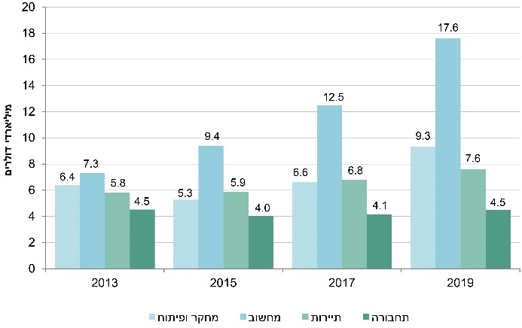
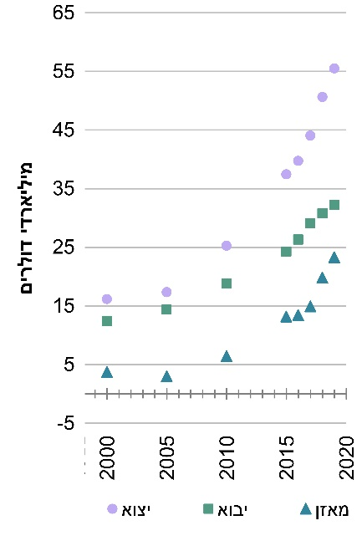

יצוא סחורות סחורות
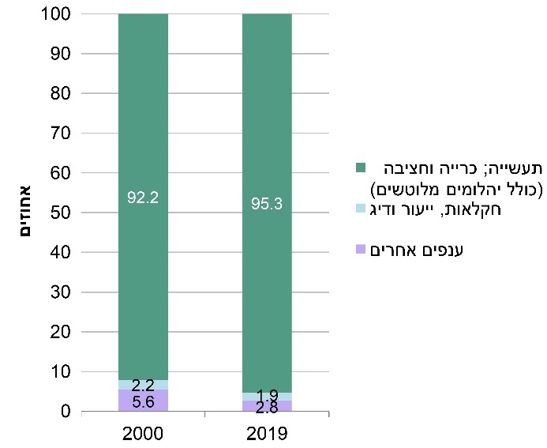 | 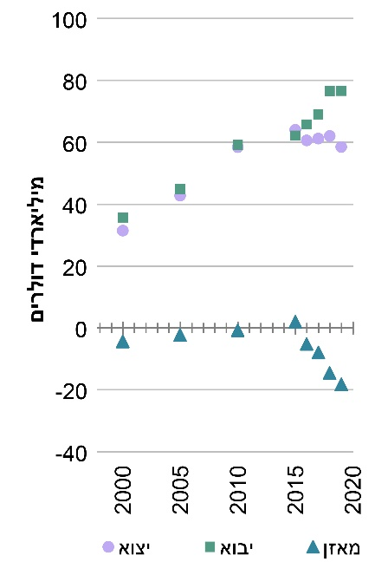
המקור: הלשכה המרכזית לסטטיסטיקה
* תרשים יצוא שירותים מציג את השינויים בקטגוריות המרכזיות.

מהתרשים עולה כי בשני העשורים האחרונים חל גידול של כ-20 מיליארדי דולרים במאזן השירותים, בעיקר בעקבות התרחבות יצוא שירותי מחשוב – מ-7.3 מיליארדי דולרים ב-2013 לכ-17.6 מיליארדי דולרים ב-2019. בתוך כך, בשני העשורים האחרונים גדל יצוא השירותים בכ-40 מיליארדי דולרים, ואילו יבוא השירותים גדל רק בכ-20 מיליארדי דולרים. מנגד, בעשור האחרון התכווץ מאזן הסחורות בהיקף של כ-20 מיליארדי דולרים בעקבות גידול תואם בסחורות המיובאות, ואילו בהיקף הסחורות המיוצאות, המיוחסות בעיקר לענפי התעשייה, הכרייה והחציבה כמעט ולא חל שינוי.

במחקרים שנערכו בישראל נמצא, ככלל, שפיחות של 1% מרחיב את היצוא בכ-0.2 עד 0.3 נקודות אחוז ולחלופין ייסוף בשיעור דומה פועל לצמצום היצוא באותו האופן. נוסף על כך, במחקר שפרסם בנק ישראל במרץ 2017 נמצא כי שער החליפין משפיע על היצוא בענפי התעשייה, בפרט באלו המעורבים טכנולוגית, יותר מאשר בענפי השירותים.
ממחקר חטיבת המחקר בבנק ישראל במרץ 2017 עולה כי האפקטיביות של התערבות הבנק בשער החליפין לתמיכה ביצוא פוחתת עם הגידול בשיעור השירותים המיוצאים בסך היצוא של מדינת ישראל ומיטיבה עם ענפים שהשכר בהם גבוה מהשכר הממוצע במשק.

במחקר שערכה חטיבת המחקר בבנק ישראל בינואר 2013 נמצא כי ההשפעה העיקרית של הבנק על שער החליפין נובעת מהכרזותיו על אופן ההתערבות ועל היקף הרכישות. בינואר 2021 התקיימו דיונים מוניטריים בבנק ישראל בנושא שוק המט"ח, שבמסגרתם נדונו ההשלכות הגלומות בהתחזקות שער החליפין על היצוא, על התעסוקה ועל יציבות המחירים ומדיניות שער החליפין הרצויה בהתחשב בהשפעות משבר הקורונה. הוועדה המוניטרית העריכה שכדי לתמוך בהשגת יעדי הבנק ובהתאוששות המשק בעת משבר הקורונה, ובפרט כדי לתמוך בענפי היצוא ותחליפי היבוא, יש להמשיך להתערב בשוק המט"ח בהיקף נרחב בשנת 2021. משכך, הוחלט להודיע מבעוד מועד על רכישות מט"ח בהיקף של 30 מיליארדי דולרים לשנת 2021, בכפוף לכך שרכישתן לא תביא לפיחות בסדר גודל שאינו עקבי ליעדי הבנק בתחום יציבות המחירים והיציבות הפיננסית.

בחודשים ינואר עד פברואר 2021 רכש בנק ישראל יתרות מט"ח בהיקף של כ-11.7 מיליארדי דולרים במסגרת התוכנית האמורה (ניצול של כ-39%). נכון לחודש פברואר 2021 סך יתרות מט"ח המוחזקים בידי בנק ישראל נאמדו ב-185.1 מיליארדי דולרים זאת למול הרמה הרצויה העומדת על 70 עד 110 מיליארדי דולר. עוד עלה כי הליך אישור שינוי העקרונות לקביעת הרמה הרצויה של היתרות מול שר האוצר, כמתחייב בחוק, לא התקיים מאז כניסתו לתוקף בשנת 2010, וזאת לדברי בנק ישראל משום שעם הקמתה אשררה הוועדה את העקרונות שהיו בתוקף בתקופת החוק הקודם.

יצוין כי סעיף 4 לחוק מפקיד בידי בנק ישראל את ניהול המדיניות המוניטרית ואת ניהול היתרות. נוסף על כך, סעיף 5 לחוק מקנה לבנק עצמאות בבחירת פעולותיו ובהפעלת סמכויותיו לשם השגת מטרותיו ולמילוי תפקידיו והסמכות להתערב במסחר בשוק המט"ח לפי סעיף 53 לחוק מוקנית לוועדה המוניטרית במקרים שלדעתה נדרשים לשם השגת מטרות הבנק ולמילוי תפקידו.

בנק ישראל כתב למשרד מבקר המדינה ב-11.1.21 כי "החוק מחייב תהליך אישור מול האוצר רק אם חל שינוי בעקרונות. מאחר והעקרונות לא שונו, לא היה תהליך אישור עם שר האוצר מאז כניסתו של החוק לתוקף. עם כינון הועדה והתווית הקווים המנחים על ידה לראשונה, קוימה היוועצות לגביהם. ביחד עם ההיוועצות בנוגע לקווים המנחים דיווחנו לאוצר על אשרור העקרונות" וכי "בנק ישראל מנהל את המדיניות המוניטארית ואת המדיניות הפיסקאלית מנהל האוצר. בנק ישראל יכול רק לייעץ לאוצר, כיועצו הכלכלי, לגבי צעדים פיסקאליים שעשויים לתמוך ביצוא" (ההדגשה במקור).

משרד האוצר כתב למשרד מבקר המדינה ב-30.5.21 כי "אף על פי שניתן להתווכח אם חלו שינוי בעקרונות המוגדרים בסעיף 40(א) לחוק בנק ישראל, תש"ע-2010, בין היתר בשל עמימותם של העקרונות ובפרט עמימות ההגדרה של סטייה מטווח הרמות המתיישב עם שיווי המשקל הבסיסי של המשק, אין עוררין על כך שחל שינוי במדיניות בנק ישראל בפעילותו בשוק המט"ח, כפי שהוועדה המוניטרית הצהירה בעצמה, בהודעתה לתקשורת מיום ה-14.1.21".
מומלץ כי נוכח הסטייה מהרמה הרצויה של היתרות, בנק ישראל יבחן את הצורך בשינוי העקרונות שעל פיהם יחליט הנגיד על הרמה הרצויה של יתרות מטבע החוץ לטווח ארוך, באישור שר האוצר, וכי בכובעו של הנגיד כיועץ הכלכלי של הממשלה ימשיך במתן ייעוץ לממשלה בגיבוש כלי מדיניות מעודדי יצוא שיעמדו לרשות משרד האוצר חלף רכישת יתרות. עוד מומלץ, כי במקביל לפעילות בנק ישראל בשוק המט"ח ובשים לב לממצאי מחקר בנק ישראל משנת 2017 המפורט לעיל בדבר אפקטיביות התערבות הבנק בשער החליפין לתמיכה ביצוא, משרד האוצר יבחן שימוש בכלים פיסקליים לצורך קידום הייצוא בהתאם למדיניות הממשלתית.

שער שני - ניהול יתרות מטבע-חוץ

מסגרת ניהול תיק היתרות

הקווים המנחים והסדרת הפעילות של תיק היתרות

סעיף 40(ב) לחוק קובע כי הוועדה המוניטרית, בהתייעצות עם שר האוצר, תתווה את הקווים המנחים למדיניות ההשקעה של היתרות (להלן - הקווים המנחים). הקווים המנחים מגדירים את מדיניות ההשקעה של תיק היתרות, את חלוקת העבודה בין הוועדה המוניטרית ובין חטיבת השווקים, את מטבע המדידה של תשואת ההחזקה של היתרות ואת העקרונות לקביעתו, את פרופיל הסיכון של תיק היתרות, את הכללים לניהול הסיכונים ולמדידת התשואות, וכן את אופן הדיווח עליהן.

מדיניות ההשקעה של תיק היתרות מושתתת על שלושה יעדים מרכזיים שנועדו להשיג את מטרות בנק ישראל, בהתאם לחוק (להלן - יעדי ההשקעה): (1) שמירה על כוח הקנייה - שמירה על ערך היתרות במשך זמן במונחי מטבע המדידה שהבנק בחר (הנומרר); (2) רמת נזילות גבוהה - חלק גדול מהיתרות מושקע בנכסים הניתנים למימוש מהיר בהתראה קצרה ובלא לפגוע בערכן; (3) השגת תשואת החזקה נאותה - בכפוף לנטילת סיכון ברמה מקובלת ולכך שלא ייפגעו יעדי ההשקעה האחרים.
נמצא כי שלושת יעדי ההשקעה שפורטו לעיל הולמים את התפיסה המקובלת בקרב בנקים מרכזיים אחרים, כפי שהשתקפה בסקר שביצע הבנק העולמי ב-2019 בקרב 99 בנקים מרכזיים, כמפורט בתרשים להלן.
תרשים 13: תוצאות סקר יעדי ההשקעה של יתרות מט"ח בבנקים מרכזיים, 2019
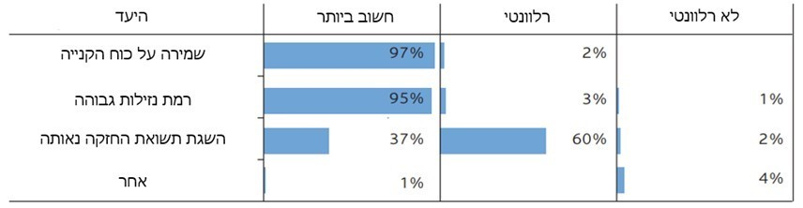
נתוני World Bank Group (הבנק העולמי), בעיבוד משרד מבקר המדינה.

ההשקעה בפועל של תיק היתרות נגזרת מההקצאה האסטרטגית השנתית ומסטיות ממנה במסגרת דרגות החופש שהוועדה נותנת לחטיבת השווקים. ההקצאה האסטרטגית היא תהליך שנתי שבמסגרתו הוועדה המוניטרית קובעת את הרכב הנכסים בתיק כדי להשיא את תשואתו בכפוף לקווים המנחים, לרמת הסיכון שקבעה הוועדה ולהערכות בדבר התנאים הצפויים בשווקים הפיננסיים. במסגרת התהליך נקבעים גם מאפייני התיק, ובכללם ההרכב המטבעי, אריכות אג"ח, משקל המניות וחלוקתן לשווקים שונים. הערכת ההקצאה האסטרטגית נבחנת בשתי מסגרות עיקריות: מדי רבעון מתקיים בבנק דיון שמוצגים בו, בין היתר, נתונים עדכניים על הכלכלה העולמית והשווקים הפיננסיים ונבחן הצורך בשינוי ההקצאה; בסוף כל שנה חטיבת השווקים מבצעת השוואה וניתוח של התחזיות לביצועי הנכסים יחסית לביצוע בפועל ונבחנת יכולת הניבוי של המודלים המשמשים אותה.

מטבע מדידת תשואת ההחזקה של תיק היתרות

כמקובל בניהול השקעות, ניהול תיק יתרות מושווה לסמן (Benchmark) המשמש למדידת ביצוע החלטות ההשקעה ויעילותן. הסמן הבסיסי מייצג הרכב שמרני בר-השקעה, שלו רמת סיכון מינימלית ומטרתו לעמוד בשני יעדים מרכזיים של ניהול התיק - שמירה על כוח הקנייה ושמירה על רמת נזילות גבוהה. משכך, הסמן הבסיסי מורכב מאג"ח ממשלתיות נבחרות באריכות קצרה, בדירוג וברמת נזילות גבוהים ובהרכב מטבעי זהה לנומרר.

הנומרר הוא סל מטבעות שקבעה הוועדה המוניטרית, והוא נגזר מהשימושים האפשריים של היתרות בעת הצורך (להלן - גישת השימושים) ומיעדי ההשקעה המשקפים את מטרות החזקתן. העקרונות שלפיהם נקבע הרכב הנומרר, כפי שהוגדרו בקווים המנחים מיום 23.1.19, הם "ההרכב המטבעי של היבוא בפועל ושל היבוא הצפוי בשעת חירום, הרכב החוב החיצוני לטווח הקצר והבינוני והערכות לגבי נזילותם של המטבעות השונים שניתן להשקיע בהם".

לבחירת מטבע המדידה השפעה ישירה על מדיניות ההשקעה ועל ניהול הסיכונים של התיק, ולכן הבחירה היא אבן יסוד במדיניות ההשקעה. תשואת ההחזקה של התיק נמדדת במונחי נומרר, והוא משמש אמת מידה לסיכונים ולביצועים של התיק. לכן הרכבו נחשב חסר סיכון. הניהול המטבעי היומיומי נעשה אל מול הרכב הנומרר, וסטייה מטבעית של התיק מהרכבו נחשבת פוזיציה מטבעית המוגדרת ומוגבלת לפי דרגות החופש להשקעה שהותרו לחטיבת השווקים. התרשים להלן מציג את הרכב הנומרר השנתי בממוצע בכל אחד מהשנים 2012 עד 2020.

תרשים 14: הרכב הנומרר השנתי בממוצע
בכל אחת מהשנים 2012 עד 2020, באחוזים
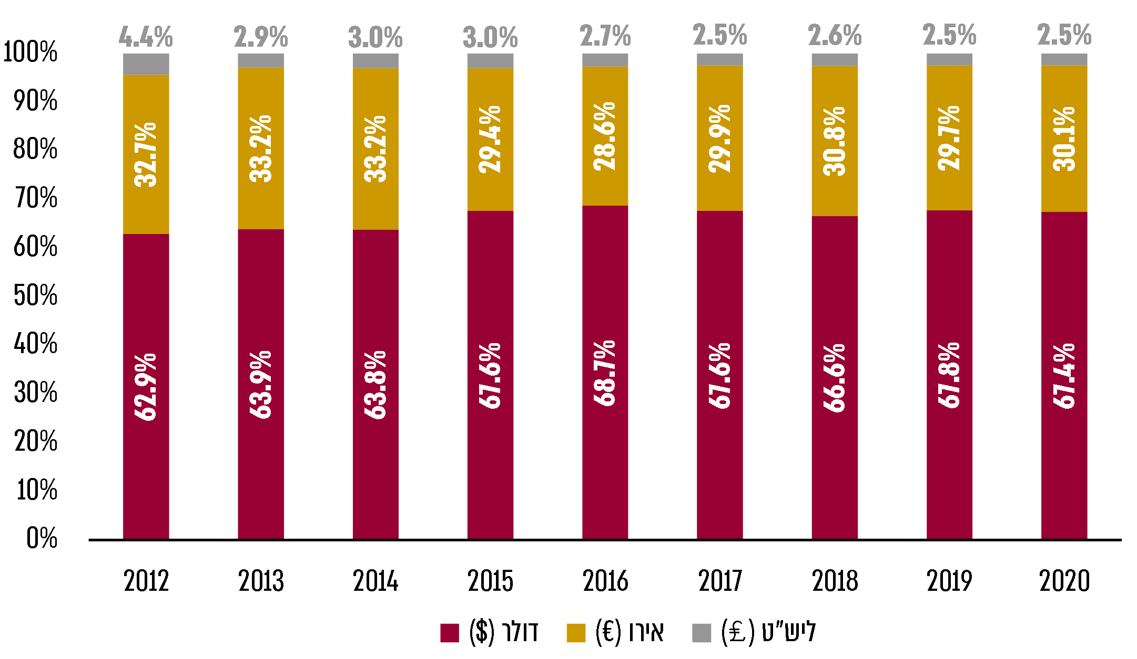
נתוני בנק ישראל, בעיבוד משרד מבקר המדינה

מהתרשים עולה כי הנומרר נחלק לשלושה מטבעות: דולר, אירו וליש"ט. המטבע המרכזי בהרכב הוא הדולר, כ-66% מהרכב הנומרר בממוצע בשנים 2012 עד 2020, ואילו חלקם הממוצע של האירו והליש"ט בתקופה זו נאמד בכ-31% ובכ-3% בהתאמה. עוד עולה מהתרשים כי חלקם היחסי של המטבעות בנומרר נותר יציב במשך התקופה, אם כי חלקו של הדולר עלה מעט על חשבון חלקם של האירו ושל הליש"ט.

על ההרכב המטבעי של הרמה הרצויה ושל הנומרר להיות עקביים עם מטרות החזקת היתרות כיוון שסטייה מהם עלולה לגרום לפיחות חד כשעולה הצורך לממש את היתרות, וכך לפגוע בכוח הקנייה שלהן. עם זאת עלייה ברמת היתרות יחסית לרמה הרצויה מקטינה את רגישות התיק לסטייה מההרכב המטבעי של השימושים ומגדילה את חופש הבחירה במטבע מדידה שאינו נגזר מההתפלגות המטבעית של השימוש ביתרות. לנוכח הסטייה המהותית מהרמה הרצויה ולנוכח כוונת הבנק להמשיך לרכוש מט"ח כאחד הכלים המוניטריים העומדים לרשותו, שינוי הרכב הנומרר נבחן במסמך שכותרתו "בחינה מחדש של מטבע המדידה", מסמך מיוני 2020.
בחינת חטיבת השווקים בבנק ישראל העלתה כי הרכב הנומרר משתנה בין בנקים מרכזיים בעולם, כי החלופות המרכזיות הן דולר, מטבע מקומי, אירו וסל מטבעות וכי חלופת סל המטבעות הנהוגה בישראל אינה שכיחה בבנקים מרכזיים בכלל ובקבוצת ההשוואה לישראל בפרט. בקבוצה זו משמש בעיקר הדולר (בקרב יותר מ-60% מהמדינות).

החטיבה בחנה גם את היתרונות והחסרונות המרכזיים של השימוש במטבעות השונים. היא ציינה כי היתרון המרכזי של שימוש בסל מטבעות הוא העקביות עם גישת השימושים, אך חשיבותו פוחתת עם העלייה ברמת היתרות העודפות, ויישומו מורכב ולכן פוגע בעקרון השקיפות ובאמינות הדיווח לציבור. לעומת זאת, שימוש בדולר כמטבע מדידה מתמקד בשקיפות ובאחידות הדיווח, אך מעודד תיק ריכוזי ומגדיל את התנודתיות בתיק במונחים שקליים. גם השימוש בשקל כמטבע מדידה עונה על צורכי השקיפות והדיווח, אולם הוא אינו עקבי עם מטרת החזקת היתרות, אינו יכול לשמש כסמן בר-השקעה וחסר סיכון ואינו תומך ביציבות השקעתית.

ביום 20.12.20 העבירה החטיבה לוועדה המוניטרית מסמך שבו ריכזה את המלצותיה בנוגע לבחירת הסמן המטבעי ולמדידת תשואת היתרות לנוכח רמתן הגבוהה. במסמך הומלץ למדוד את תשואת היתרות במונחים שקליים ובמונחי הסמן המטבעי ולדווח עליה בהתאם. החטיבה הדגישה בנימוקיה כי הדיווח במונחים שקליים הולם ליעד ארוך הטווח של כיסוי עלות מימון היתרות וכי ניהול התיק דורש לקבוע סמן מטבעי במונחי מט"ח, לפיו תיעשה הקצאת הנכסים. נוסף על כך הודגש במסמך הצורך לפעול לשינוי יעדי ההשקעה והעקרונות לקביעת הרכב הנומרר. בתוך כך, הומלץ למקד את יעד ההשקעה בהשגת תשואת החזקה שבטווח הארוך תכסה בהסתברות גבוהה את עלות המימון על פני זמן חלף יעדי ההשקעה המתמקדים בשמירה על כוח הקנייה ובהשגת תשואה נאותה. כמו כן, הומלץ לשנות את העקרונות לקביעת הרכב הנומרר כך שגישת השימושים תוחלף בעקרונות של פיזור, יציבות לאורך זמן, התחשבות בתנודתיות התשואה במונחי שקל בטווח הארוך ושימוש במטבעות מוכרים המאפשרים השקעה בנכסים מגוונים ובעלי נזילות גבוהה.

ביום 6.1.21 אישרה הוועדה המוניטרית את המלצות החטיבה. במסמך טיוטה לשינוי הקווים המנחים, הממתין לאישורה של הוועדה ולהיוועצות עם שר האוצר כמתחייב בחוק, הוטמעו השינויים הנוגעים הן ליעדי ההשקעה והן להרכב הסמן המטבעי ולאופן מדידת תשואת ההחזקה של היתרות.
בהינתן הסטייה המהותית המתמשכת של יתרות מט"ח מהרמה הרצויה, משרד מבקר המדינה מציין את עבודת חטיבת השווקים לעדכון יעדי ההשקעה, הרכב הסמן המטבעי ואופן מדידת תשואת ההחזקה של היתרות.

בתשובת בנק ישראל נכתב כי עדכון הקווים המנחים נכנס לתוקף באפריל 2021 לאחר השלמת ההיוועצות עם שר האוצר.

ניהול הסיכונים של תיק היתרות

הקווים המנחים מגדירים את הכללים לניהול הסיכונים הפיננסיים שהתיק חשוף אליהם. בתוך כך מוגדרים, בין היתר, הנכסים המותרים להשקעה, משקלה המרבי של כל קבוצת נכסים בתיק, היקפן של חשיפות מטבעיות אסטרטגיות יחסית להרכב הנומרר, וכן מערכת כללים שנועדה לאפשר הן מימוש בהתראה קצרה בלא לפגוע בערך היתרות והן מזעור של סיכון האשראי הכרוך בניהול השוטף של היתרות, לרבות באמצעות הגבלת דירוג האשראי של הנכסים. נוסף על כך, קביעת מדיניות ההשקעה מתייחסת גם לסיכונים שאינם פיננסיים, בהם סיכון המוניטין וסיכונים משפטיים, פוליטיים ותפעוליים שיש להם חשיבות רבה בתהליך הקצאת הנכסים.

פרופיל הסיכון של תיק היתרות

הוועדה המוניטרית קובעת את רמת הסיכון המרבית בתיק היתרות (להלן - פרופיל הסיכון) בהתאם לקווים המנחים. הגדרתו נועדה להגביל את חשיפת התיק לסיכונים פיננסיים שונים, בהם סיכוני מחיר, אשראי, מטבע ונזילות. פרופיל הסיכון הוגדר כרמת ההפסד המרבית שהוועדה מוכנה לספוג ברמת היתרות בלא שתיפגע השגת היעדים שלשמם הן מוחזקות (CVaR - Conditional Value at Risk). המדד משמש לאמידת רמת סיכון השוק (סיכון המחיר והמטבע) במונחי תוחלת ההפסד בתיק ההשקעה, בהינתן טווח מסוים והסתברות מסוימת (p). זהו מדד צופה פני עתיד, והוא מושפע משינויים בהחזקות התיק ובתנודתיות הנכסים המוחזקים בו ונסמך על רמת התנודתיות בעבר.

הוועדה קבעה בקווים המנחים את רמת הסיכון המרבית של התיק כך שבהינתן 5% של תוצאות ההשקעה הגרועות ביותר (CVaR_{5%}), ממוצע ההפסד בטווח של שנה לא יעלה על מספר נקודות הבסיס (נ"ב) שיוגדר בקווים המנחים. נוסף על כך, הוועדה קובעת בתחילת כל שנה, על בסיס תנאי הרקע המקרו-כלכליים והפיננסיים הצפויים, את רמת הסיכון (במונחי CVaR_{5%}) שתשמש לקביעת ההקצאה האסטרטגית לאותה שנה בכפוף לרמת הסיכון המרבית שהוגדרה בקווים המנחים.

הגדרת פרופיל הסיכון מושפעת מסיכון המוניטין, מאופק ההשקעה, ממערכת ההעדפות של הבנק ומהמשקל שניתן לכל אחד מיעדי ההשקעה והסיכונים שתיק היתרות חשוף להם. מחד גיסא, שמירה על ערך היתרות ועל נזילותן, לצד חשש מפני פגיעה באמון הציבור בשל הפסדים בתיק היתרות, מכתיבים ניהול שמרני ובחירה באופק השקעה קצר טווח. מאידך גיסא, נטילת סיכונים עודפים נדרשת כדי להשיג לאורך זמן תשואה נאותה התומכת בהרחבת אופק ההשקעה. עלייה ברמת היתרות יחסית לרמה הרצויה מקטינה את החלק היחסי של היתרות הנדרש לזמינות מיידית בעת חירום ומאפשרת להשקיע חלק גדול יותר מהן לאופק השקעה ארוך יותר ובנכסים תנודתיים יותר.

ברקע העלייה הנרחבת ברמת היתרות מעבר לרמה הרצויה, חטיבת השווקים בחנה בתקופת הביקורת את אופק ההשקעה ואת הרכב הנכסים הראויים במסמך פנימי מיום 20.10.20, שכותרתו "בחינת פרופיל הסיכון של תיק היתרות" (להלן - בחינת פרופיל הסיכון). במסמך הודגש מחד גיסא כי עם הגידול באופק ההשקעה והצורך בהרחבתו בהתאם להחזקת היתרות בפועל לטווח ארוך כדאי להשקיע בנכסים תנודתיים, אך מאידך גיסא הודגשה חשיבות נזילות היתרות בכל רגע נתון לצורך שימוש בעת משבר, ובפרט תועלתה הגבוהה יחסית להגדלת התשואה בטווח הארוך, אשר מחייבת לנהל את היתרות באופק השקעה קצר טווח. שיקול נוסף שאוזכר להשקעה באופק קצר טווח הוא רצון להגביל את ההפסד השנתי שעלול להירשם בדוחות השנתיים.

בחינת פרופיל הסיכון העלתה כי "ככל שמגדילים את חלקן של המניות על חשבון אגרות חוב ממשלתיות (1 - 10 שנים) ניתן לראות כי הוספת מניות עד רמה מסוימת מקטינה את הסיכון בתיק בכל אופקי ההשקעה הן במונחים נומינאליים והן במונחים ריאליים. במונחים נומינאליים, באופק השקעה של 3 שנים, הוספה של 26% מניות אינה משפיעה על ההסתברות להפסד שנשארת אפסית. מינימום CVaR5% מושג סביב 21% מניות. במונחים ריאליים, באופק השקעה של 3 שנים, ההסתברות להפסד וה- CVaR5%המינימאליים מושגים עם כ-20% בתיק". משכך, החטיבה סברה כי לנוכח הרמה הנוכחית של היתרות אפשר לנהל את התיק ברמת סיכון גבוהה יותר בלא לסכן את ייעודן והמליצה להעלות את פרופיל הסיכון ואת משקל הנכסים התנודתיים בתיק.

יש שתי גישות מרכזיות לניהול יתרות, שכל אחת מהן מובילה לאופקי השקעה שונים. גישה אחת, הנהוגה בבנק ישראל, היא ניהול התיק לאופק השקעה ממוצע (להלן - האופק הממוצע). אופק זה מתאים את פרופיל הסיכון ואת אופק ההשקעה לרמת כלל התיק בתוך הטלת מגבלות שנועדו לשמור על ערך היתרות ועל רמת הנזילות המשתקפות ברמה הרצויה. גישה אחרת היא ניהול תיק היתרות בשני תיקים נפרדים (Tranches) - תיק נזילות ותיק השקעות – שלכל אחד מהם מטרה שונה. מטרות אלו מכתיבות מסגרות ניהול, אופק השקעה ופרופיל סיכון שונים.

בסקר שערך הבנק העולמי בשנת 2020 נמצא כי 83% מבין 105 בנקים מרכזיים שהשתתפו בסקר משתמשים בתיקים נפרדים לניהול היתרות. יתרון מרכזי של הפרדת התיקים הוא שמירה על ערך היתרות ועל רמת נזילות גבוהה בתיק הנזילות והשגת תשואה נאותה בטווח הארוך בתיק ההשקעה. נוסף על כך, הפרדת התיקים מותאמת לגידול ברמת היתרות ומונעת את הצורך בשינויים תכופים בקווים המנחים. מנגד, הפרדת התיקים טומנת בחובה כמה חסרונות, בהם עלויות גבוהות, העלאת הסיכון התפעולי וסיכון להקצאת נכסים לא מיטבית.

עמדת חטיבת השווקים, כפי שהשתקפה בהמלצתה במסמך בחינת פרופיל הסיכון, היא כי יש לנהל את התיק בגישת האופק הממוצע כיוון שהחסרונות שבהפרדת התיקים גוברים על היתרונות ברמת היתרות הנוכחית. נוסף על כך, החטיבה המליצה להשקיע בין %30 ל-50% מהתיק לאופק השקעה ארוך (שלוש עד חמש שנים) תוך הקפדה על שמירת ערך היתרות ועל רמת נזילותן שתהלום את הרמה הרצויה של היתרות בטווח הקצר. בשיחות שקיים צוות הביקורת עם נציגי חטיבת השווקים נמסר כי עמדת החטיבה מתייחסת לרמת היתרות הנוכחית ועשויה להשתנות עם התפתחויות עתידיות ברמת היתרות.

ביום 10.11.20 אישרה הוועדה המוניטרית להעלות את פרופיל הסיכון ואת משקל הנכסים המסוכנים בתיק בעקבות העלייה ברמת היתרות. הוועדה אישרה לנהל 40% עד 60% מהיתרות לאופק השקעה ארוך משנה (שלוש עד חמש שנים), להגדיל את פרופיל הסיכון במדד CVaR_{5%} לאופק של שנה מרמה מרבית של 475 נ"ב לרמה מרבית של 900 נ"ב ולהרחיב את מגבלות ההשקעה בנכסים תנודתיים. שינויים אלה השתקפו בשינוי הקווים המנחים שהתוותה הוועדה. הקווים המנחים נמצאים בתהליך היוועצות עם שר האוצר, כמתחייב בחוק.

בהינתן הסטייה המהותית המתמשכת של יתרות מט"ח מהרמה הרצויה, משרד מבקר המדינה מציין את עבודת חטיבת השווקים לעדכון פרופיל הסיכון של התיק.
מומלץ כי בנק ישראל ימשיך בביצוע בחינה תקופתית של נושא השימוש בתיקים נפרדים לניהול יתרות לצורכי נזילות באופקי השקעה שונים ובהתאם לרמת היתרות הרצויה, בכפוף לשינויים שיחולו ברמת היתרות בעתיד, וכנהוג ב-83% מתוך 105 בנקים מרכזיים כפי שעלה בסקר הבנק העולמי משנת 2020.

הרכב הנכסים בתיק היתרות

ככלל, הקצאת נכסים בתיק נקבעת בהתאם ליעדי מדיניות ההשקעה ובכפוף לפרופיל הסיכון ולקווים המנחים. במסגרת ההקצאה השנתית הוועדה המוניטרית קובעת את סוגי הנכסים המאושרים לשימוש בניהול היתרות ואת מגבלות שיעורי ההשקעה בכל נכס או קבוצת נכסים.

הגידול הניכר ברמת היתרות מעבר לרמה הרצויה והעלות הכרוכה בצבירתן השפיעה במהלך השנים על המשקל ועל הדגשים שניתנו לכל אחד מיעדי ההשקעה. ירידה בסבירות להתממשות הסיכון שרמת היתרות תפחת מהרמה הרצויה הובילה למתן דגש על השגת יעד התשואה הנאותה ולהפחתת החשיבות שיוחסה ליעדים הקשורים בשימור כוח הקנייה ורמת נזילות גבוהה של היתרות. הסטת יעדי מדיניות ההשקעה התבטאה בהגדלת פרופיל הסיכון, אופק ההשקעה של התיק והחשיפה לנכסים תנודתיים. התרשים להלן מציג את התפלגות הרכב תיק היתרות לפי נכסים בשנים 2013 עד 2020, נכון לסוף כל שנה.
תרשים 15: התפלגות הרכב תיק היתרות לפי נכסים
בשנים 2013 עד 2020, באחוזים
המקור: בנק ישראל.

מהתרשים עולה כי בשנים 2013 עד 2020 נותר יציב משקלם של נכסי הסיכון (מניות, אג"ח תאגידיות ונכסי מרווח) בתיק. משקל הנכסים הממשלתיים בתיק, שמוחזקות בהם מרב היתרות (כ-64% נכון לסוף שנת 2020), נותר אף הוא יציב במשך התקופה. אף על פי כן, משקל המניות ואג"ח התאגידיות בתיק היתרות גדל על חשבון משקלם של נכסי המרווח (Spread Assets). נכון לשנת 2020 הסתכמו נכסי הסיכון בתיק בכ-36%, שהרכבם מניות (כ-15%), אג"ח תאגידיות (כ-7%) ונכסי מרווח (כ-14%). מדובר בירידה של כ-1% בסך נכסי הסיכון יחסית לשנת 2013. ואולם, בשנים 2013 עד 2020 חל גידול מהותי בסיכון התיק בשל הגברת החשיפה לנכסים תנודתיים, בהם הגדלת שיעור המניות מכ-6% לכ-15% והשקעה באג"ח תאגידיות, החל משנת 2014, עד שבשנת 2020 הם היו כ-7% מסך הנכסים בתיק. התרשים להלן מציג את תוצאות הסקר שביצע HSBC בשנת 2020 בקרב 74 בנקים מרכזיים שעסק בסוגי הנכסים בהם מושקע תיק היתרות.
תרשים 16: תוצאות סקר השקעה בנכסים שונים בקרב בנקים מרכזיים
לשנת 2020
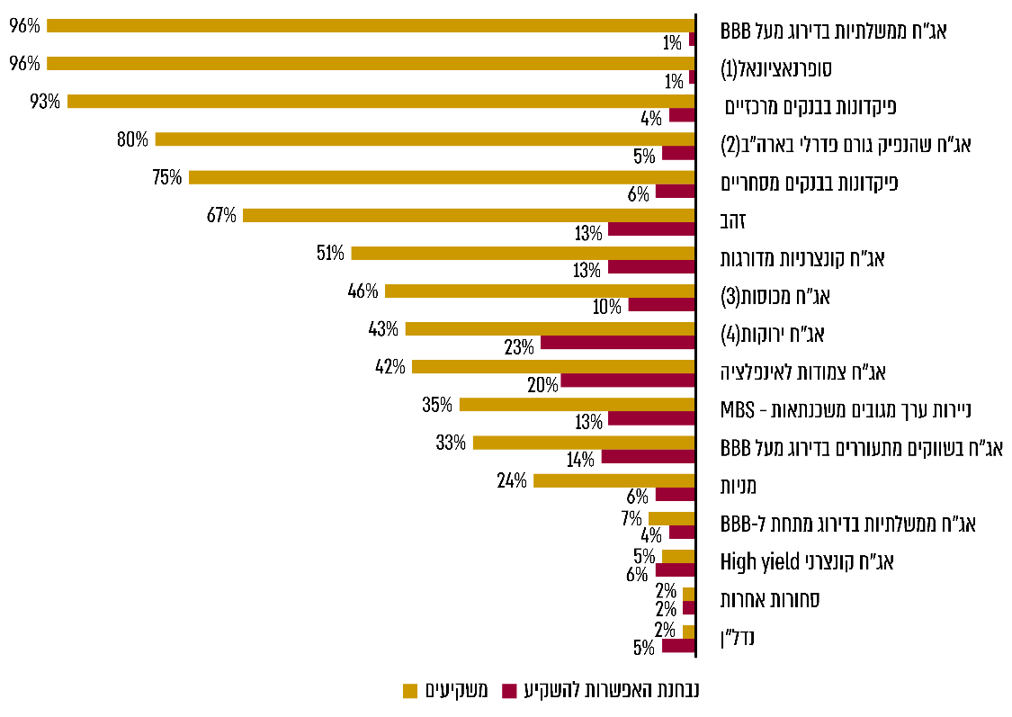
נתוני HSBC, בעיבוד משרד מבקר המדינה.
(1) ניירות ערך המושקעות בבנק האירופאי לשיקום ולפיתוח, בבנק ההשקעות האירופאיות ובניירות ערך באיחוד האירופאי בדירוג מינימאלי של AAA.
(2) אג"ח שונפקו ע"י מפעל ממומן ממשלתי או ע"י גורם פדרלי שאינו משרד האוצר האמריקאי. אג"ח זה אינו מובטח באופן מלא.
(3) אג"ח שהונפקו כנגד נכסים שנועדו לכסות תביעות בכל עת.
(4) אג"ח המיועדות למימון פרויקטים שמטרתם תמיכה באקלים ובסביבה, לרבות יעילות אנרגטית, מניעת זיהום והובלה נקייה.
מהתרשים עולה כי רוב הבנקים המרכזיים משקיעים את תיק היתרות באפיקי השקעה זהים וסולידיים וכי ההשקעה בנכסים מסוכנים פחות מקובלת, בהתאם למטרת החזקת היתרות. עוד עולה כי האפשרות להשקיע באג"ח ירוקות נמצאת במוקד בחינת הרחבת התיק לנכסים נוספים בבנקים מרכזיים.

בדצמבר 2020 הצטרף בנק ישראל כחבר מהמניין בארגון ה-NGFS שבין מטרותיו לקדם גיוס מקורות להשקעות ירוקות ודלות פחמן, לטובת פיתוח סביבתי בר קיימא. נציגי חטיבת השווקים מסרו לצוות הביקורת כי בתחילת 2021 גובש צוות פנימי שתפקידו לבחון הרחבה של סוגי הנכסים בהם מושקע תיק היתרות, כך שיכלול השקעות אחראיות, לרבות שמירה על הסביבה, צדק חברתי וממשל תאגידי, וזאת מבלי לפגוע במטרות החזקת היתרות.
מומלץ כי בנק ישראל ישלים את הבחינה שיזם להרחבת תיק היתרות להשקעות אחראיות (ESG) ויבחן שילוב כללים אלו במסגרת מדיניות ההשקעה של בנק ישראל.

כללי ציות

דרגות החופש הניתנות לחטיבת השווקים בהקשר של ההקצאה האסטרטגית מתייחסות להיבטים שונים, בהם סטייה באריכות, סטייה במשקל ההשקעה במניות ובאג"ח קונצרני, השקעה בנכסי מרווח, חשיפה למטבעות שונים מאלו שהוגדרו בהקצאה או סטייה ממשקלם. נוסף על כללי ההשקעה שנקבעו בקווים המנחים, חטיבת השווקים עובדת על פי כללי ציות פנימיים - הגבלות פנימיות הנגזרות מדרגות החופש שניתנו לה. כללים אלה נועדו להסדיר את המעקב ואת היררכיית האישורים לחריגה מכללי ההשקעה.

עמידה בדרגות החופש נבדקת על פי כללי הציות המוגדרים במערכת ניהול WSS בזמן אמת. ניהול דרגות החופש והיקפן נתון למעקב ומנוטר בדוחות המופקים ברמה יומית, חודשית ורבעונית. כמו כן, חשיפות החטיבה ברמה האסטרטגית, במסגרת דרגות החופש, נתונות למעקב צמוד, והוא מתעדכן מדי יום בפורטל החטיבה. מעקב זה כולל תיעוד של הרקע לחשיפה, תאריך הפתיחה, רמתה, גורמים להערכה מחודשת בדבר החשיפה וחישוב של תרומתה לתשואת התיק.

נוהל לביצוע השקעות ועסקאות פיננסיות על ידי עובדי הבנק ולמניעת ניגודי עניינים

בבנק ישראל יש "נוהל לביצוע השקעות ועסקאות פיננסיות על ידי עובדי הבנק ולמניעת ניגודי עניינים". נוהל זה נועד לרכז את ההגבלות החלות על עובדי הבנק בביצוע השקעות ועסקאות פיננסיות, וכן את האיסור להימצא במצב של ניגוד עניינים בתפקידם. בכללים נערכה הבחנה בין כלל העובדים ובין קבוצות עובדים מיוחדות, שיש להן נגישות למידע רגיש, בהן משתתפי הפורום המוניטרי הבכיר והמורחב ועובדי חטיבת השווקים.

בהתאם לאמור בנוהל, כל עובדי הבנק נדרשים לחתום על התחייבות לשמירת סודיות מידע, איסור על שימוש אישי במידע ומסירת מידע שאינו גלוי לציבור, וכן על הימנעות ממצב של ניגודי עניינים בין מניעים פרטיים לחובותיהם במילוי תפקידם. נוסף על כך, כל עובדי הבנק נדרשים לחתום על מסמך שלפיו הם מודעים לכללי ההשקעות והעסקאות הפיננסיות, כמפורט בנוהל הבנק, ולנהוג לפיהם. הגבלות נוספות נקבעות לעובדים המשתייכים לקבוצות העובדים המיוחדות בהתאם לאופי פעילותם. על עובדי חטיבת השווקים חלות הגבלות נוספות, לרבות בנושאים הקשורים לניהול המדיניות המוניטרית, ועל נושאי מדיניות אחרים, במדיניות שער חליפין והפקת שערים יציגים, בהשקעה בנכסים נושאי ריבית שקלית ונגזריהם ובנכסים הצמודים לשער החליפין ונגזריהם.
הביקורת העלתה כי "נוהל לביצוע השקעות ועסקאות פיננסיות על ידי עובדי הבנק ולמניעת ניגודי עניינים" עודכן לאחרונה ב-18.8.15 למרות העלאת פרופיל הסיכון ולמרות שהורחבו סוגי הנכסים בהם הושקע תיק היתרות בשנים האחרונות.
מומלץ כי בנק ישראל יפעל לעדכן את הנוהל "לביצוע השקעות ועסקאות פיננסיות על ידי עובדי הבנק ולמניעת ניגודי עניינים" באופן עתי ובהתאם לשינויים בתיק ובהרכבו.

נציגי חטיבת השווקים כתבו לצוות הביקורת ב-3.3.21 כי בימים אלו הנוהל נמצא בשלבי סיום עדכון.

סקר הסיכונים

סקר סיכונים כולל מיפוי של פעילות החטיבות השונות בבנק והערכת החשיפה לסיכון הנובעת מפעילותן. בתוך כך נדרש הסקר לעוצמת הסיכון, להסתברות להתממשותו ולאופן התמודדות החטיבות.

באוגוסט 2013 פרסמה לשכת המנכ"ל בבנק סקר סיכונים מעודכן, שהחליף את הסקר הקודם, ממאי 2009. במסמך "מדיניות לניהול סיכונים" מיום 8.8.13 נכתב כי הנהלת הבנק אמונה על הנהגת תרבות ארגונית התומכת בניהול סיכונים תפעוליים ועל ביצוע תהליכים התומכים בזיהוי הסיכון התפעולי המובנה בפעילות הבנק ובמדידתו. בתוך כך, צוין כי "הנהלת הבנק תסקור באופן תקופתי את המסגרת לניהול הסיכון התפעולי וכן תוודא את שלמותו, לרבות המבנה הארגוני התומך בניהול הסיכונים אשר יכלול לפחות את ועדת ההיגוי, מנהל סיכונים תפעוליים ראשי ובקרי סיכונים". עוד נכתב במסמך כי על תהליך הסיכונים להיות דינמי. משכך, יוחסה חשיבות להערכת סיכון מתמשכת בתוך בקרה מתמדת על השינויים בסביבה, בתהליכים ובאמצעי הבקרה המשפיעים על מפת הסיכונים, כולל בחינת הסיכונים בכל תהליך ומוצר חדש המיושם בבנק. בתוך כך, נכתב כי במסגרת תהליך ניהול הסיכון התפעולי, יבוצע מדי ארבע שנים סקר מקיף, וכי הוא יוסדר בנוהל העבודה.

סקר הסיכונים שבוצע באוגוסט 2013 התייחס, כנדרש, לסיכונים התפעוליים המשולבים בכלל הפעילות הארגונית ובמוקדי סיכון רבים ומגוונים, ובתוך כך לסיכונים הגלומים בפעילות חטיבת השווקים בניהול תיק היתרות. חשיפה לסיכון תפעולי עלולה לגרום נזק ישיר והתממשות של סיכוני אשראי, סיכון שוק, סיכון עסקי או סיכון משפטי שיש בהם כדי לפגוע במוניטין הבנק, ברצף פעילותו וביעדיו.

בשיחות שקיים צוות הביקורת עם נציגי חטיבת השווקים נמסר כי אף שתוכנן להתבצע סקר סיכונים כולל ועדכני עבור חטיבת השווקים, חלו עיכובים בביצועו, בין היתר בשל התפרצות משבר הקורונה. עוד נמסר כי אף שהתייחסות חטיבת השווקים לסקר הסיכונים מבוססת על סיכונים תפעוליים שהוגדרו בשנת 2013 החטיבה פעלה באופן שוטף לעדכון הסיכונים השונים הנגזרים מפעילותה שהתבססו על תהליכי הפקת לקחים מאירועי כשל ובעקבות מוצרים ופעילויות חדשות.
בביקורת עלה כי הגם שעפ"י דיווח חטיבת השווקים היא פועלת לעדכון הסיכונים השונים באופן שוטף, סקר סיכונים בבנק ישראל לא בוצע מאז אוגוסט 2013 למרות השינויים המהותיים שחלו ברמת היתרות, במסגרת ניהולן, בסוגי הנכסים המנוהלים, במערכות הבנק ובהתקשרויות שחטיבת השווקים מבצעת עם מנהלי תיקים חיצוניים.
משרד מבקר המדינה ממליץ לבנק ישראל לבצע סקר סיכונים מעודכן, ובפרט לחלק הנוגע לפעילות חטיבת השווקים, כך שיהלום את השינויים התכופים בתיק היתרות. שינויים אלו עלולים לגרום נזק כספי ישיר ואף התממשות של מכלול סיכונים. עוד מומלץ לוודא כי סקר סיכונים מקיף ייערך לפחות אחת לארבע שנים כפי שקבע מסמך המדיניות מ-2013.

תשואת ההחזקה של תיק היתרות ועלותו

תשואת ההחזקה

תשואת ההחזקה של התיק נבחנת אל מול הסמן הבסיסי ובמונחי נומרר שנתיים. דרגות החופש המוקנות לחטיבת השווקים משתקפות בניהול הפעיל של התיק, ניהול המגלם, בעיקרו, את ההחלטות להשקיע בנכסים ובמדינות שאינם כלולים בסמן הבסיסי כדי להשיא תשואה. לאורך השנים הורחבו נכסי הסיכון בתיק בהדרגה. השקעה במניות החלה בשנת 2012, וההשקעה באג"ח תאגידיות החלה בסוף שנת 2014. הלוח להלן מציג את תשואת תיק היתרות במונחי שקל בשנים 2013 עד לרבעון הראשון של 2020.
לוח 1: תשואת תיק היתרות במונחי שקל
בשנים 2013 עד לרבעון הראשון של 2021, באחוזים
2013 | 2014 | 2015 | 2016 | 2017 | 2018 | 2019 | 2020 | 2021 רבעון ראשון | בממוצע לתקופה | במצטבר לתקופה
0.19 | 8.71 | 2.47- | 1.42- | 3.19- | 6.67 | 2.65- | 0.47- | 2.77 | 0.27 | 2.29
נתוני בנק ישראל, בעיבוד משרד מבקר המדינה
מהלוח עולה כי אף שהתשואה הממוצעת והמצטברת של תיק היתרות בין השנים 2013 עד לרבעון הראשון של 2021 היתה חיובית (2.29% במצטבר לכל התקופה), הרי שברוב השנים האחרונות התשואה במונחי שקל שלילית ונעה בין 0.47%- ל-3.19%-. יצוין כי למגמת הייסוף המתמשכת של השקל מול המטבעות העיקריים שבהם מוחזקות היתרות חלק מרכזי בכך.

התרשימים להלן מציגים, בהתאמה, את תשואת התיק ואת הסמן הבסיסי בשנים 2013 עד 2020 באחוזים ובמונחי נומרר שנתיים ואת סטיות התקן של התשואות השבועיות במונחים שנתיים בממוצע נע תלת-שנתי לתקופה זאת.
תרשים 17: תשואת תיק היתרות והסמן הבסיסי
בשנים 2013 עד 2020 באחוזים, במונחי נומרר שנתיים
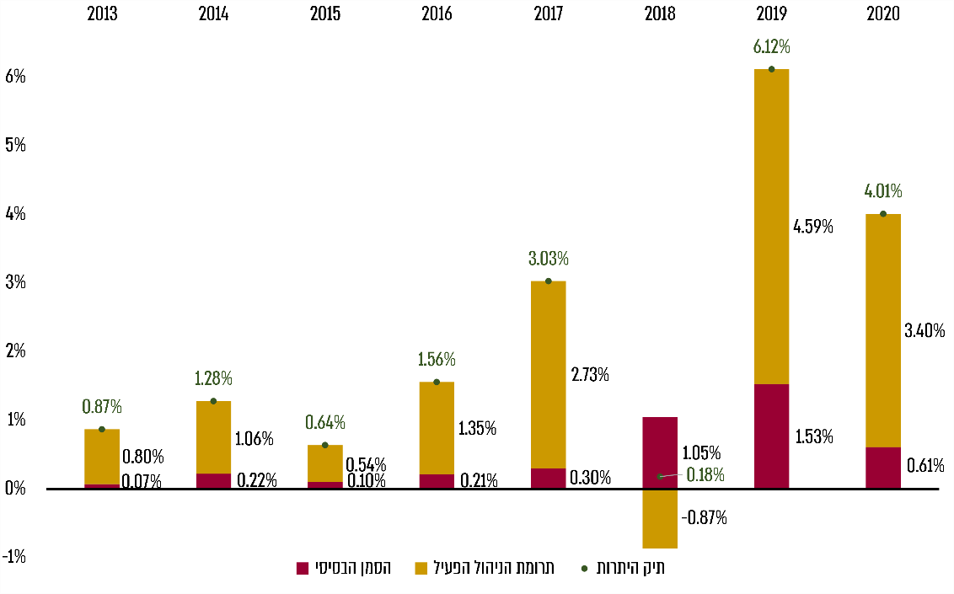
נתוני בנק ישראל, בעיבוד משרד מבקר המדינה.
תרשים 18: סטיות תקן של תשואות שבועיות בתיק היתרות ובתיק הסמן במונחים שנתיים בשנים 2013 עד 2020 באחוזים, ממוצע תלת-שנתי
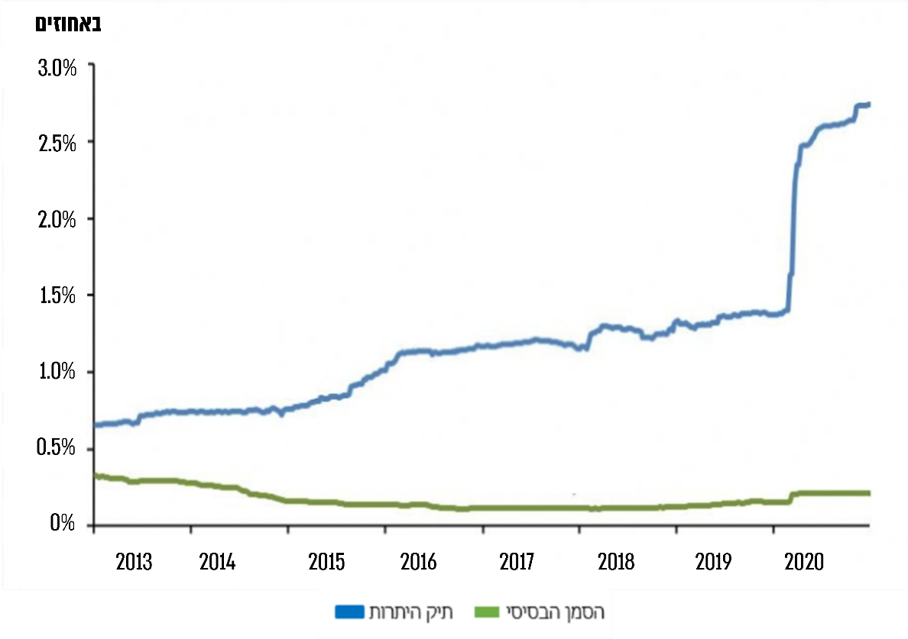
המקור: בנק ישראל.
מניתוח תרשים 17 עולה כי תשואת התיק בשנים 2013 עד 2020 נאמדה בממוצע בכ-2.21% לשנה וכי הניהול הפעיל הניב בממוצע תשואה גבוהה בכ-1.94% מהתשואה הממוצעת של תיק הסמן הבסיסי בתקופה זו.

התשואה הגבוהה של הניהול הפעיל יחסית לסמן הבסיסי מיוחסת, בעיקרה, לשנת 2019, שבה תועדה התשואה הגבוהה ביותר בעשור האחרון בשני התיקים, ולאחר שבשנת 2018 נרשמו הפסדים בתיק היתרות. החשיפה לנכסים מסוכנים מאפשרת להשיא תשואות יחסית לסמן הבסיסי בתקופות גאות, אך פוגעת בסבירות גבוהה בתשואת התיק בתקופות שפל. בהתאם, ניכר מהתרשימים כי התשואה העודפת של הניהול הפעיל על תיק הסמן התבטאה גם בהגדלת נכסי הסיכון בתיק ובתנודתיותו בטווח הקצר.

בנק ישראל מפרסם לציבור מדי שנה דוח בדבר הסוגים העיקריים של המטבעות ושל ניירות הערך המרכיבים את תיק היתרות לתום השנה שהסתיימה, בהתאם לסעיף 40(ד) לחוק. תשואות התיק המוצגות בדוח מושוות לסמן הבסיסי, כקנה מידה להערכת ביצועי החלטות הוועדה, לנוכח אופיו השמרני - הוא מייצג תיק חסר סיכון בר-השקעה. כאמור, בתהליך הקצאת הנכסים הוועדה המוניטרית קובעת את סוגי הנכסים המאושרים לשימוש בניהול היתרות ואת מגבלות שיעורי ההשקעה בכל נכס או קבוצת נכסים. משכך, בחינת איכות ניהול התיק במתכונת הנוכחית נחותה בהשוואה לבחינה המבוססת על השוואת תשואת התיק לנכסים מאושרים להשקעה שנקבעו בתהליך הקצאת הנכסים, בהתאם ליעדי מדיניות ההשקעה ובכפוף לפרופיל הסיכון ולקווים המנחים.
הביקורת העלתה כי ההשוואה בין תשואת הניהול הפעיל לסמן הבסיסי, המוצגת לציבור בדוח השנתי שבנק ישראל מפרסם, אינה מאפשרת אמידה מיטבית של איכות ניהול תיק היתרות. זאת מאחר והסמן הבסיסי מייצג תיק חסר סיכון ומשכך בעל תוחלת תשואה נמוכה יותר ביחס לנכסים מאושרים להשקעה שנקבעו בתהליך הקצאת הנכסים.

בנק ישראל כתב למשרד מבקר המדינה ב-11.1.21 כי כדי לבחון את התרומה של הניהול הפעיל באמצעות ניתוחים פנימיים ורמות שונות של השוואה, החטיבה משתמשת בסמנים נוספים. שני סמנים, שאינם מוצגים לציבור, הם סמן הוועדה, המשקף את ההרכב האסטרטגי של הנכסים בתיק, על פי בחירת הוועדה, והסמן הטקטי, הכולל נוסף על ההרכב האסטרטגי של הנכסים בתיק גם את החשיפות של החטיבה ברמה האסטרטגית במסגרת דרגות החופש שהוקנו לה. התשואה העודפת של סמנים אלה מציגה, מעבר לפרמיית הסיכון שלהם ביחס לתיקי הסמן האחרים, את התרומה של החלטות ההשקעה בנכסים מסוכנים, את ניצול דרגות החופש של החטיבה, את החשיפות האסטרטגיות שנטלה החטיבה במסגרת דרגות החופש ואת ניצול דרגות החופש של חדר העסקאות.

בנוסף נכתב בתשובת בנק ישראל כי בסקירה השנתית המפורסמת לציבור מוצגת התרומה מעבר לסמן הבסיסי בחלוקה לסוגי הנכסים השונים, וכי הצגה זו מאפשרת לאמוד בצורה מיטבית את איכות הניהול הפעיל אגב מיקוד בהחלטות המשמעותיות ושמירה על דיווח פשוט.
מומלץ לבחון הצגה של תשואות התיק ביחס לסמנים נוספים שבנק ישראל משתמש בהם בניהול התיק כדי להגביר את שקיפות ניהול התיק לציבור, בפרט ברקע הגידול בתיק ובסיכונים בשנים האחרונות.

תרומת הניהול הפעיל לתשואת התיק נחלקת בין נכסי הסיכון, המסווגים לפי אריכות ופיזור, למניות, לנכסי מרווח, לאג"ח תאגידיות ולחשיפות מטבעיות ונכסיות. תשואת התיק העודפת על הסמן הבסיסי משקפת את ההשפעה הגדולה של ההשקעה בנכסי סיכון. התרשים להלן מציג את התרומה השנתית של הניהול הפעיל לפי מרכיביו בנקודות בסיס במונחי הנומרר.
תרשים 19: התרומה השנתית של הניהול הפעיל בשנים 2014 עד 2020 לפי רכיבי ההשקעה בנקודות בסיס, במונחי נומרר*
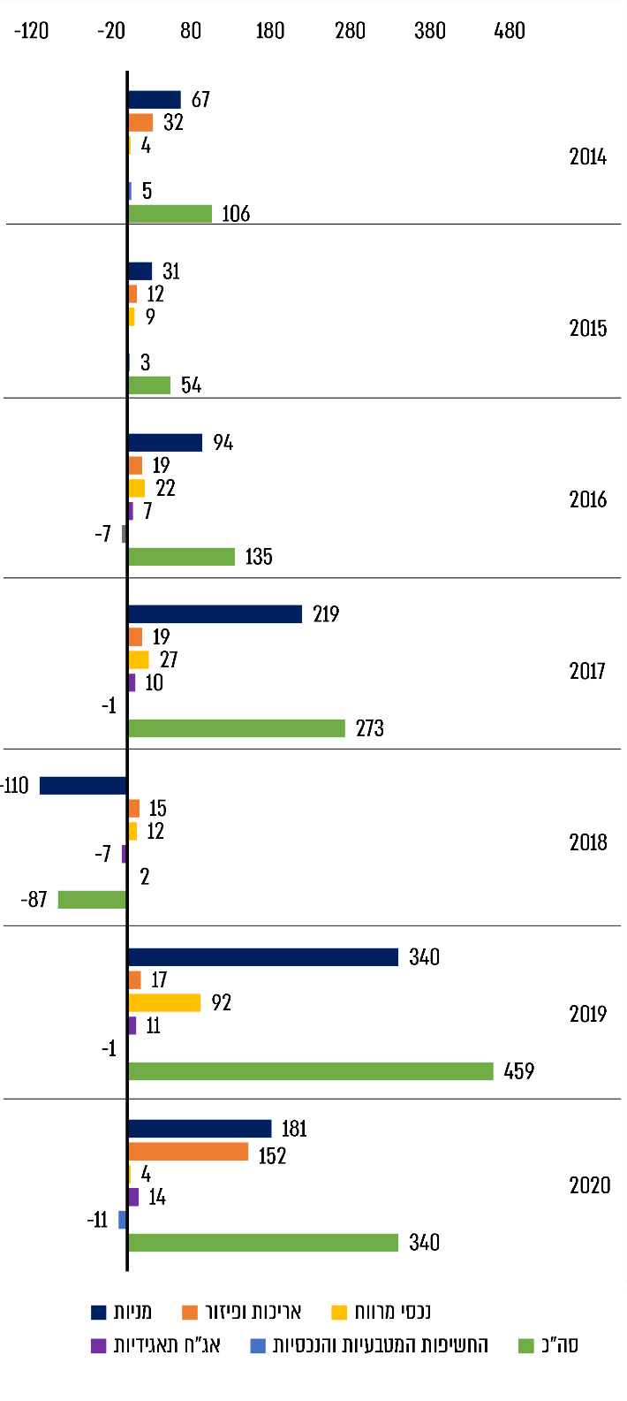
נתוני בנק ישראל בעיבוד משרד מבקר המדינה
* מקור הפערים בעמודת סה"כ הם בעיגול התרומה השנתית של לפי רכיבי ההשקעה בעמודות השונות.
מהתרשים עולה כי מבין נכסי הסיכון, למרכיב המניות הייתה ההשפעה הרבה ביותר על הניהול הפעיל בכל אחת מהשנים 2014 עד 2020.

ההשקעה במניות, ברוב החודשים, הייתה חיובית ומהותית (תרומה של כ-64% בממוצע בשנים שהיא הייתה חיובית), אם כי בשנת 2018 תרומתה הייתה שלילית. ההשקעה במניות עוקבת אחר מדדים מקומיים בשווקי השקעה נקובי מטבעות הנומרר. השקעה בשווקים שאינם נקובי מטבעות הנומרר מגודרת כנגד אחד או יותר ממטבעות הנומרר כדי למנוע חשיפה מטבעית.

תשואה מותאמת סיכון

בחינה מקיפה של כדאיות השקעה דורשת התייחסות לסיכון, המגולם באמצעות תנודתיות של נכס או תיק, נוסף על התשואה. מקובל לבחון, בעזרת מדדי תשואה-סיכון שונים, את התשואה שהניבה השקעת התיק יחסית לסיכון שנלקח. חטיבת השווקים משתמשת במדד יחס המידע (Information Ratio) (IR) לאמידת התשואה העודפת של הניהול הפעיל יחסית לסיכון העודף שנטלה. יחס המידע משמש גם להערכת עקביות היכולת להניב תשואה עודפת בתמורה לתוספת סיכון, וכן הוא כלי להשוואת התשואה העודפת בתמורה לתוספת סיכון יחסית לשנים קודמות בתיק. המדד מחושב על פי היחס שבין תרומת הניהול הפעיל לסטיית התקן שלה. התרשים להלן מציג את יחס המידע בשנים 2013 עד 2020 במונחים שנתיים ותלת-שנתיים.
תרשים 20: יחס המידע בשנים 2013 עד 2020,
במונחים שנתיים ותלת-שנתיים
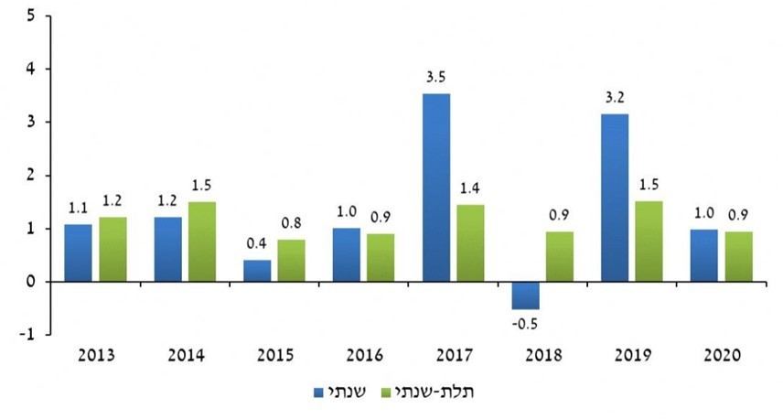
המקור: בנק ישראל

מהתרשים עולה כי תרומת הניהול הפעיל המותאמת לסיכון הייתה חיובית במהלך התקופה, למעט בשנת 2018, שהתאפיינה בהיחלשות של שווקי המניות העיקריים שהתיק מושקע בהם, וכי בשנים הסמוכות לה הייתה התמורה מותאמת הסיכון הגבוהה ביותר. עוד עולה מהתרשים כי התרומה הנמדדת באמצעות יחס המידע תנודתית במונחים שנתיים (נעה בין מינוס 0.5 ל-3.5), אך התנודתיות פוחתת מאוד במדידה תלת-שנתית (נעה בין 0.8 ל-1.5).

חסרונו הבולט של מדד יחס המידע הוא כי במקרים שהתשואה שלילית, המידע המתקבל אינו אינפורמטיבי. משכך, מנהלי תיקים משתמשים במדדים נוספים שנועדו לספק תמונה רחבה ומהימנה יותר בדבר התשואה המותאמת לסיכון. השימוש במגוון מדדים נתמך גם בהבדלים שבין תיק הסמן הבסיסי לתיק היתרות בפועל, לרבות בבחינת הקצאת הנכסים ובמגוון הפרשנויות שאפשר לתת לגובה הערכים המתקבלים במדדים שנועדו לבחון את ביצועי התיק יחסית לסמן. הביקורת העלתה כי בשנים 2015 עד 2016 החטיבה נהגה להשתמש גם במדד מודליאני & מודליאני (M2) לאמידת התשואה המותאמת לסיכון בתיק. המדד M2 מאפשר להשוות בין תשואת התיק המותאמת לסיכון לזו של הסמן הבסיסי באמצעות אמידת תוספת התשואה יחסית לתוספת הסיכון בניהול הפעיל בתיק ויחסית לסמן הבסיסי. מדד M2 מגלם את הנחת היסוד שתיק הסמן הבסיסי אינו חסר סיכון לחלוטין.
שימוש במדד יחס המידע לבדו אינו מספק תמונה מיטבית ואינו אינפורמטיבי במקרים שתשואת התיק שלילית, כפי שאירע ב-2018. משכך, מודגש הצורך להשתמש במדדים נוספים לאמידת תשואה מותאמת סיכון, כפי שציינה ויישמה בפועל חטיבת השווקים בעבר.

בתשובת בנק ישראל נכתב כי לכל מדד הבוחן תשואה מותאמת לסיכון יתרונות וחסרונות, וכי הבחירה במדד יחס המידע נעשתה כיוון שברוב המקרים כשהתשואה חיובית, הוא מודד את הניהול הפעיל ביחס לסיכון העודף שנטל ומעיד על יכולת המנהל להניב תשואה עודפת בתמורה לתוספת סיכון בצורה עקבית במהלך השנים. עוד ציין הבנק בתשובתו כי לאחר הצגת מדד סיכון נוסף בסקירות החטיבה בשנים 2015 ו-2016, הוועדה בחנה את נחיצותם בסקירה לציבור ובשל מורכבות המדד הוחלט להוציאו מהסקירה. עם זאת, בניתוחים פנימיים נבחנים מדדי תשואה מותאמת סיכון שונים.
משרד מבקר המדינה ממליץ לחטיבת השווקים לבחון את האפשרות להציג לציבור את תוצאות המדדים הנוספים לאמידת התשואה המותאמת לסיכון ועקביותה לאורך זמן. הוספת מדדים אלה תתמוך בקבלת תמונה רחבה ומהימנה, כפי שעשתה החטיבה בשנים 2015 עד 2016.

ניהול פנימי וחיצוני

הבנק מנהל את תיק היתרות בחלוקה בין עובדי חדר העסקאות בחטיבת השווקים שבתוך הבנק ובין מנהלים חיצוניים בין-לאומיים מומחים. הנכסים המנוהלים בתוך הבנק (כ-79%) הם אג"ח ממשלתיות בעלות דירוג השקעתי, אג"ח של ישויות ממשלתיות למחצה בעלות זיקה לממשלה, חלקן בערבות ממשלתית מלאה. כמו כן, הניהול הפנימי משקיע במוסדות בין-לאומיים, בהם IMF והבנק העולמי, באג"ח בריבית משתנה (Floater), באירו-בונדס (Eurobonds), במזומן באמצעות פיקדונות בבנקים מרכזיים וב-BIS ובאג"ח תאגידי (בהיקף של כ-4% מהתיק) בשוק האירופי ובארצות הברית. ההשקעה באג"ח תאגידי בשני שווקים אלה נעשית גם בידי המנהלים החיצוניים המשמשים אינדיקטור להשוואה עבור ביצועי הניהול הפנימי בנכסים אלה.

תהליך הקצאת הנכסים קובע את התפלגות הנכסים בין הניהול הפנימי לחיצוני. נכסים מנוהלים על ידי מנהלים חיצוניים במקרים שאין בידי הבנק די ידע, ניסיון, משאבים או מערכות מתאימות לניהולם, וכן במקרים שיש למנהלים החיצוניים יתרון לגודל. ערכים מוספים הנובעים מהתקשרות עם המנהלים החיצוניים הם למידה וצבירת ניסיון בניהול הנכסים לעובדי הבנק, קבלת עדכונים שוטפים וסקירות כלכליות ופיננסיות שעורכים המנהלים החיצוניים, וכן שימוש בניהול החיצוני כסמן השוואתי לנכסים המנוהלים גם בתוך הבנק (בשלב זה עבור אג"ח תאגידי בלבד).

במהלך השנים, בעקבות הגידול בהיקף התיק והתרחבות ההשקעה לנכסים מסוכנים יותר שמטרתם להשיא תשואה, הורחב השימוש בניהול החיצוני. נכון למועד סיום הביקורת, תשעה מנהלים חיצוניים ניהלו נכסים בהיקף של כ-21% מהתיק, המהווים כ-39 מיליארד דולרים, מתוכם: מניות בהיקף של כ-15% מהתיק, ניירות ערך מגובים משכנתאות (MBS - Mortgage-Backed Security) בארצות הברית בהיקף של כ-2% מהתיק ואג"ח תאגידי בשוק האירופי ובארצות הברית בהיקף של כ-2% מהיתרות בכל שוק.

ההשקעה במניות נעשית לפי סמן MSCI, המותאם לתשעת השווקים שהיתרות מושקעות בהם. ההשקעה נעשית באופן פסיבי, במדד, ללא בחירה בסקטורים או במניות בתוכם, מתוך סברה כי עיקר הפרמיה מקורה בהשקעה במדד. ההשקעה במדד נועדה גם להפחית את סיכון המוניטין העלול להיווצר בעקבות פשיטות רגל של תאגידים. התרשים להלן מציג את פיזור ההשקעה במניות לשווקים שונים בשנים 2014 עד 2020, פיזור המשקף את החשיבה האסטרטגית בבנק שלפיה יש להרחיב את פיזור ההשקעה במניות למגוון שווקים.

תרשים 21: פיזור ההשקעה במניות בחלוקה לשווקים
בשנים 2014 עד 2020, באחוזים
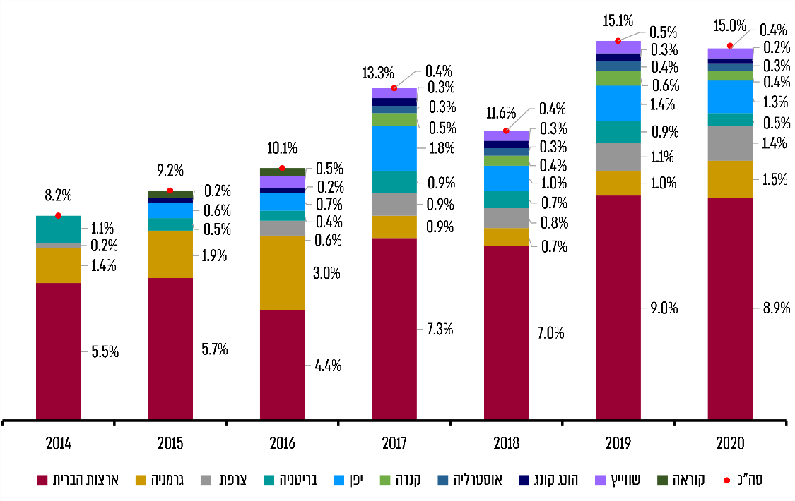
המקור: נתוני בנק ישראל, בעיבוד משרד מבקר המדינה

ההשקעה ב-MBS ארצות הברית נעשית מול מדד מקובל להשקעה, ואילו השקעה באג"ח תאגידיות נעשית בחלקים מסמן השוק בשל היעדר נזילות וקשיים להשקיע בכל התאגידים הקיימים. אף על פי כן, ההשקעה באג"ח תאגידיות נמדדת בהשוואה לסמן השוק. הבחירה בשני מנהלים חיצוניים בהשקעה באג"ח תאגידיות נועדה לעודד תחרות ביניהם ולשמש מקור השוואה לניהול הפנימי, בפרט על רקע הבחירה באסטרטגיות השקעה שונות.
הביקורת העלתה כי בדוח השנתי אין הצגה בנפרד של הנכסים המנוהלים בניהול חיצוני.
מומלץ להציג לציבור, במסגרת פרסום הדוח השנתי, את ביצועי הניהול החיצוני, הטומן בחובו סיכונים גדולים יותר במונחי תשואה מותאמת סיכון, ובפרט ביחס לנכסים המנוהלים גם בניהול הפנימי, זאת כדי להגביר את שקיפות ניהול התיק.

הבחירה במנהלים החיצוניים נעשית בהתאם לנוהלי הבנק. ב-1.9.20 עודכן "נוהל לבחירת מנהל(ים) חיצוניים ובחינת המשך התקשרות עם מנהלים קיימים במסגרת השקעת יתרות מטבע חוץ". הנוהל מסדיר את הבחירה במנהלים חיצוניים עבור מנדט חדש ובחינה של המשך התקשרות עם מנהל של מנדט קיים. אף שנגיד בנק ישראל החליט, בין השאר, כי התקשרויות בנק ישראל הכרוכות בהשקעת כספי יתרות מטבע החוץ (קבלת מידע ונתונים אודות השווקים, בדיקת ובחירת כלי השקעה ודרכי ההשקעה, וביצוע ההשקעות) יהיו פטורות מחובת מכרז, בהתאם להוראות תקנות חובת המכרזים, התשנ"ג- 1993, חלים על התהליך העקרונות הכלליים של הגינות, שוויון וחיסכון בכספי ציבור. משכך, התהליך נעשה בליווי יחידת מכרזים והתקשרויות באגף הרכש בבנק. תהליך בחירת המנהלים החיצוניים מתנהל בנפרד לכל נכס ונחלק לארבעה שלבים: (1) הכנת רשימה של מתמודדים פוטנציאליים לניהול הנכס; (2) הקמת ועדה פנימית לבחירת מנהל/ים; (3) פעולות הוועדה הפנימית – המלצה על רשימת מתמודדים מצומצמת והמלצה על מנהל/ים מתוכה; (4) המלצה הוועדה הפנימית להנהלה על המנהל/ים המומלץ/ים.

הנוהל מגדיר גם את הבקרות המבוצעות על מנדט קיים, ובכלל זה נכללים היבטים שונים בהם תדירות לבחינת העמידה בכללי הציות, אופן הבירור של חריגות מכללי הציות מול מנהלים חיצוניים, תדירות הדיווח על המנדטים הפעילים, בחינת נתוני התשואה ומדדי הסיכון עבורם, תדירות ניהול משא ומתן להפחתת עמלות והשגת תכולות נוספות עבור הבנק ותדירות הנחיצות לרענן את המנדט ולהחליף מנהלים. כמו כן, במסגרת הבחינה השנתית נעשה תהליך הפקת לקחים להתקשרות עם המנהלים החיצוניים.
משרד מבקר המדינה ממליץ לבחון את התדירות הנדרשת להמשך עדכון "נוהל לבחירת מנהל(ים) חיצוניים ובחינת המשך התקשרות עם מנהלים קיימים במסגרת השקעת יתרות מטבע חוץ", בהתאם להתפתחויות בהיקף תיק היתרות וסוגי הנכסים הנכללים בתוכו בעתיד.

עלות החזקת התיק

IMF מציין כי למרות היתרונות שבצבירת היתרות, לעיתים עלות החזקתן גבוהה, ויש לבחון את המניעים לצבירתן ואת העלויות הכרוכות בכך, בפרט עם צבירת יתרות גדולות יחסית לרמה הרצויה לתמיכה בהשגת יעדי המדיניות המוניטרית, שמקורן אינו בהיערכות לחירום.

העלות המרכזית של החזקת תיק היתרות נובעת מעלותן של פעולות העיקור שהבנק מבצע לטובת ספיגת השקלים המוזרמים לשוק בעת רכישת מט"ח. עלות נוספת מקורה בהפרשי השערים בין המטבעות שהיתרות מוחזקות בהם לשקל, על רקע מגמת הייסוף המתמשכת, מגמה המובילה להיחלשות כוח הקנייה של היתרות וגורמת לבנק הפסדים גדולים לא ממומשים. ואולם, שינוי במגמת שער החליפין או צורך במימוש מיידי של היתרות במצבי חירום יכולים להביא, למחיקת הפסדים שמקורם בהפרשי שערים. עלות אחרת המיוחסת לניהול היתרות נובעת מהעסקת כוח האדם בתוך הבנק, אולם מדובר בעלות זניחה יחסית ליתר העלויות, והגידול במספר העובדים אינו מקביל בגודלו לגידול המהותי ברמת היתרות.

כאמור, כנגד היתרות המנוהלות בבנק ישראל עומדות התחייבויות שקליות נושאות ריבית (מק"מ) ששימשו לצבירתן. בעשור האחרון הוביל הגידול בהיקף היתרות לגידול ניכר בהיקף ההתחייבויות במטבע מקומי של הבנק ולהעמקת הגירעון בהון הבנק. התרשים להלן מציג את הנכסים במט"ח בניכוי ההתחייבויות, את ההתחייבויות במטבע מקומי ואת הון הבנק מתוך מאזן הבנק בכל סוף שנה בשנים 2012 עד 2020.
תרשים 22: נכסים במט"ח בניכוי התחייבויות במט"ח,
התחייבויות במטבע מקומי והון הבנק מתוך מאזן הבנק
לסוף השנים 2012 עד 2020, במיליארדי ש"ח
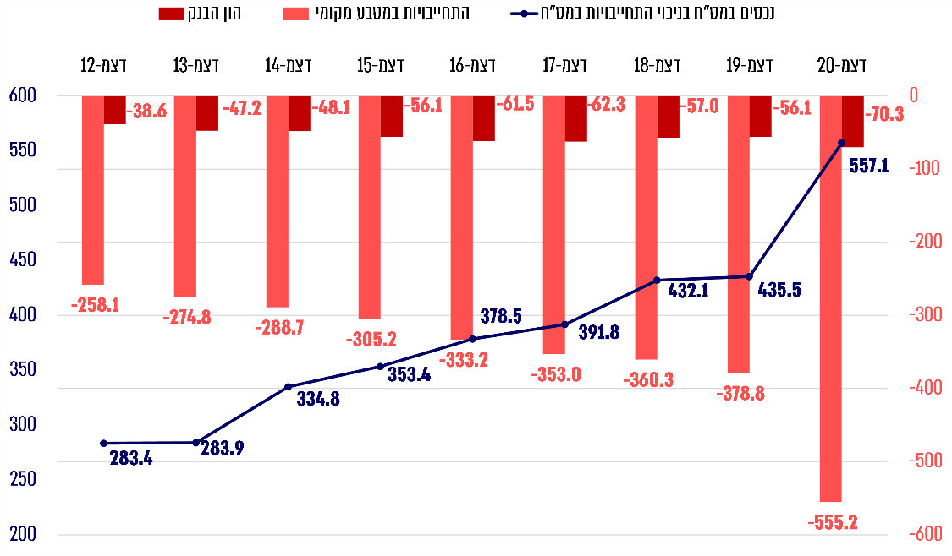
נתוני בנק ישראל, בעיבוד משרד מבקר המדינה

התרשים מציג הלימה בין הגידול העקבי בשווי הנכסים במט"ח בניכוי ההתחייבויות במט"ח ובין ההתחייבויות במטבע מקומי במאזן הבנק בשנים 2012 עד 2020. הנכסים במט"ח בניכוי התחייבויות גדלו מ-2012 עד 2020 בכ-274 מיליארדי ש"ח, והיקף ההתחייבויות של הבנק גדל בתקופה זו בכ-297 מיליארדי ש"ח. עוד אפשר לראות בתרשים כי ההון השלילי של הבנק גדל בתקופה זו ממינוס 38.6 מיליארדי ש"ח למינוס 70.3 מיליארדי ש"ח.

סעיף 76(ב) לחוק קובע כי עד שלושה חודשים מתום כל שנה, הבנק יעביר לממשלה סכום מהרווח הנקי, בהתאם לשיעור ההון מסך הנכסים ובכפוף לכך ששיעור ההון יהיה גבוה מאחוז אחד מסך נכסי הבנק לתום השנה שחלפה כמצג בדוח הכספי השנתי, ובניכוי יתרת עודפים אם היא שלילית.
בדיקת משרד מבקר המדינה העלתה כי מאז שנת 1999 (שבה העביר בנק ישראל לממשלה כ-9 מיליארד ש"ח בעקבות רווח שנרשם בשנת 1998) לא העביר הבנק רווחים לממשלה. כספים אלה יכלו לסייע במימון הוצאות הממשלה.
החזקת תיק יתרות מט"ח בהיקפים של כ-557 מיליארד ש"ח יצרה לאורך השנים התחייבויות שהגיעו לכדי 555 מיליארד ש"ח, שרובן מיוחסות לצבירת היתרות הקטינה את הון הבנק לכדי גירעון מצטבר בהון בהיקף של כ-70 מיליארד ש"ח, נכון לדצמבר 2020. הגם שהעברת רווחים אינה נמנית על מטרותיו או תפקידיו של הבנק המנויים בחוק, גירעון רציף בהון הבנק מאז שנת 1999 מנע העברת רווחים לממשלה, שעשויים היו לסייע במימון הוצאות הממשלה.

בנק ישראל כתב לצוות הביקורת ב-11.1.21 כי גופים וחוקרים בין-לאומיים העוסקים בנושא ההון השלילי של בנק מרכזי מציינים שהון שלילי שנוצר בעקבות פעולות מוניטריות סבירות אינו נושא משמעויות שליליות וכי בשנים האחרונות התשואה נטו על ניהול היתרות מקזזת את העלויות הנוצרות מייסוף השקל. עוד כתב הבנק בתשובתו כי "בנק ישראל למעשה מרוויח על החזקת היתרות במונחי מט"ח וזאת בגלל שתי סיבות עיקריות: א) בנק ישראל משקיע בשנים האחרונות, חלק מהיתרות, בנכסים שיש להם תוחלת תשואה גבוהה יותר (בעיקר מניות); ב) עלויות הספיגה, הנגזרות מריבית הבנק המרכזי, הינן אפסיות, זאת בעקבות הורדת הריבית לרמות קרובות לאפס (בישראל ובעולם). תופעות אלו צפויות להתמיד בשנים הקרובות והרווח במונחי מט"ח, צפוי על כן להתמיד ואף לגדול בעתיד".

ה-BIS מציין כי בנקים מרכזיים פועלים לטובת הרווחה הלאומית ואינם פועלים ליצירת רווחים או נדרשים להתמודד עם האילוצים הפיננסיים איתם מתמודדים הבנקים המסחריים. משכך, בנקים מרכזיים עלולים לאבד הון רב ולהימצא בהון שלילי ובמקביל להמשיך ולתפקד בהצלחה. עם זאת, ה-BIS מדגיש כי הפסדים גדולים והון שלילי יכולים להעלות ספקות, לעיתים ללא סיבה ממשית, בקרב הציבור והדרג הפוליטי בדבר אפקטיביות המדיניות בה נוקט הבנק המרכזי.
הביקורת העלתה כי מלבד בנק ישראל שני בנקים מרכזים נוספים (צ'כיה ותאילנד) מתוך התשעה שנמנים על קבוצת ההשוואה למדינת ישראל בעלי הון שלילי.
משרד מבקר המדינה ממליץ כי בנק ישראל ימשיך לכלול במסגרת שיקוליו בכל הנוגע לגודלו של תיק מטבע החוץ ולניהולו, גם את ההשלכה אודות התשואה השקלית של התיק ואת ההשלכה של תשואה זו על ההון השלילי של הבנק לנוכח סיכון המוניטין הקיים.

שער שלישי - השימוש ביתרות בתקופת משבר הקורונה

סעיף 49 לחוק קובע כי בנק ישראל לא ילווה לממשלה כספים למימון הוצאותיה, לרבות בדרך של רכישת איגרות חוב שהממשלה מנפיקה במועד ההנפקה. אף על פי כן, הבנק רשאי להעניק לממשלה מקדמה ארעית, על פי בקשתה, לצורך גישור זמני על פערים בתזרים המזומנים שלה בביצוע התקציב. המגבלה הקבועה בחוק קובעת שסכום המקדמה הארעית לא יעלה, בכל עת, על 10 מיליארד ש"ח, וכי המקדמה לא תינתן במשך יותר מ-150 ימים בשנה. נוסף על כך, כנגד צבירת יתרות מט"ח עומדות לבנק ישראל התחייבויות בשקלים שאינן מאפשרות להעבירן לממשלה ללא תמורה. משכך, היתרות אינן מקור מימון פיסקלי, והממשלה יכולה להשתמש בהן רק באמצעות רכישתן.

העקרונות שעל פיהם הנגיד מחליט על הרמה הרצויה מתייחסים למצבי חירום הדורשים הספקת מט"ח למשק בנסיבות שיש להגדיל באופן משמעותי ובמהירות את היבוא כדי לענות על צורכי המשק, ואילו היצוא ייפגע מאוד, ולכן ההכנסות במט"ח יהיו נמוכות. משכך, הממשלה והמגזר הפרטי יתקשו לגייס מט"ח בחוץ-לארץ, כך שהיתרות בבנק ישראל יהיו המקור העיקרי של המדינה למימון במט"ח. מצבי חירום אלה מזוהים, בעיקר, עם מלחמה או רעידת אדמה הרסנית.

התרחבות משבר הקורונה מחוץ לסין, במהלך 2020, עוררה בהלה בשווקים הפיננסיים שתורגמה לירידות שערים חדות החל מסוף חודש פברואר 2020 שערערו את היציבות הכלכלית במשק. הירידות החדות בשווקים הפיננסיים עוררו דרישה לחיזוק הביטחונות בעד נכסים שרכשו הגופים המוסדיים מברוקרים בחוץ-לארץ באמצעות הלוואות (Margin Call) ויצרו מצוקת נזילות דולרית. מצוקת הנזילות התפתחה במקביל בשווקים רבים בעולם ומנעה מהגופים המוסדיים לקבל מענה בשוק ההחלף. משכך, פנו הגופים המוסדיים לשוק הספוט, המירו לדולרים את השקלים שקיבלו בעד אג"ח ממשלתיות שמימשו, והובילו לפיחות מזורז בערכו של השקל יחסית לדולר, בניגוד למגמת הייסוף בשנים האחרונות.

אומנם, כאמור, ממשלת ישראל צריכה לרכוש יתרות מבנק ישראל כדי להשתמש בהן, אך בנק ישראל יכול להשתמש ביתרות כמקור לנזילות קצרת טווח, כפי שאירע במהלך משבר הקורונה. במסגרת התערבות הבנק בשווקים, כדי להשיבם לפעילות תקינה, החליטה הוועדה המוניטרית ב-16.3.20 לקשור עסקאות החלף דולר/שקל (Swap) עם פירעון לשבוע מול בנקים מקומיים כחלק מהכלים המוניטריים שהפעילה להבטחת הנזילות בשווקים הפיננסיים. יתרת עסקאות ההחלף נאמדה בחודשים מרץ ואפריל 2020 ב-7.5 מיליארד דולרים, והיא פחתה בהדרגה בחודשים מאי ויוני 2020 (6.8 ו-4.5 מיליארד דולרים בהתאמה) עד ספיגה מלאה בחודש יולי 2020. התרשים להלן מציג את התנודות בשער החליפין של השקל והדולר מתחילת שנת 2020 עד 19.2.21.
תרשים 23: שער החליפין של הדולר והשקל מתחילת שנת 2020 עד 19.2.21
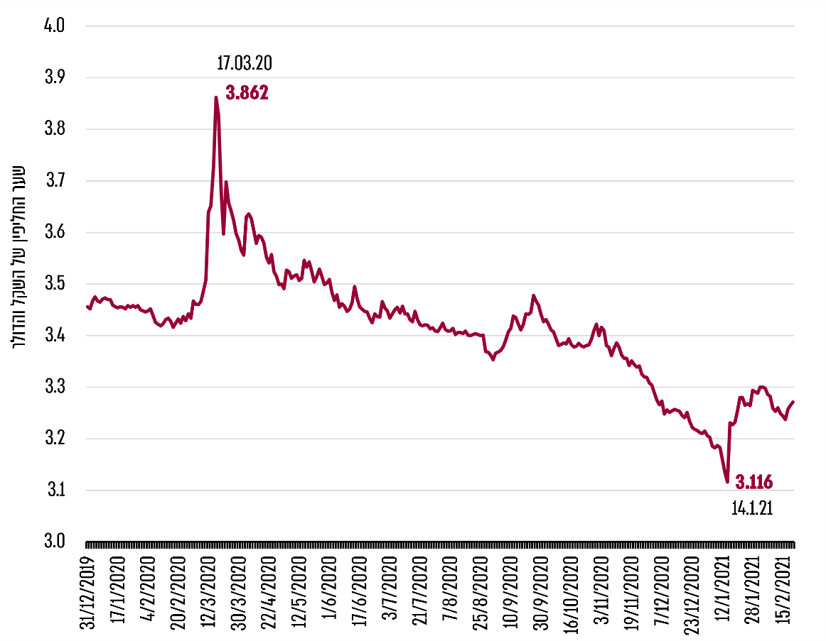

מהתרשים עולה כי ההתערבות של בנק ישראל באמצעות כמה כלים מוניטריים, בהם עסקאות ההחלף, הובילה לייצוב השווקים ולירידת שער החליפין של השקל והדולר. יצוין כי בחודש אפריל 2021 השווקים הפיננסיים חזרו למגמת עלייה בין היתר בעקבות התערבות בנק ישראל. העלייה הזמנית בשער החליפין במהלך חודש מרץ 2020 יצרה לבנק ישראל הזדמנות לממש את היתרות, חלף ביצוע עסקאות החלף, כדי להחזיר את השווקים לפעילות תקינה בתוך מימוש רווחים ברקע התגברות הכוחות הפועלים לייסוף השקל, ולהפחית את רמת הסיכונים שנטל בעשור האחרון כשהגדיל את תיק היתרות מעבר לרמה הרצויה.

בהתאם, בדוח המדיניות המוניטרית למחצית השנייה של 2016 נכתב כי "סביר להניח כי אם ייווצרו נסיבות שבהן יחליט הבנק למכור מט"ח, הוא יעשה זאת כאשר השקל ייחלש, ולכן המכירה לא תוביל להפסד אלא אף לרווח ממומש". כמו כן, בנק ישראל ציין בעבר כי מדיניות צבירת היתרות אינה מגדירה כיוון מסוים של פעולה וכי הבנק יכול למכור או לקנות מט"ח בהתאם להתנהגות שער החליפין של השקל.
הביקורת העלתה כי במהלך משבר הקורונה, ובפרט בחודש מרץ 2020, לא נמצא תיעוד לכך שבנק ישראל בחן צעד של מכירת מט"ח, בעת בה שער החליפין של ש"ח/דולר הגיע בשיאו לכדי 3.862 ש"ח מול 1 דולר.

בנק ישראל כתב למשרד מבקר המדינה ב-11.1.21 כי "צורכי המערכת הפיננסית לדולר היו מוגברים באופן יוצא דופן כתוצאה מהצורך של גופים מוסדיים להעביר מט"ח בגין נגזרות בשוקי מניות בחו"ל. מדובר בצרכי נזילות זמניים ולכן הדרך המתאימה לטפל בצרכים אלה היא להפעיל כלי נזילות, קרי עסקאות החלף... יצוין שניתן היה למכור מט"ח באותה העת, פעולה שגם היתה מרגיעה את השוק, אך מכירת מט"ח מיתרות הבנק, היתה מסמלת לשווקים שרמת שער החליפין אליו הגיע השער מפוחתת דיה להערכת הבנק, דבר בעל השלכות מדיניות". עוד ציין בנק ישראל בתשובתו כי מכירת היתרות בתקופת המשבר "הייתה כרוכה בהשלכות שונות שהיה בהן כדי לפגוע בהשגת מטרות הבנק ובמדיניותו".

בחודש מרץ 2020 החלו להתבטא השפעות משבר הקורונה גם בפעילות הכלכלית במשק, ובתוך כך בפעילות התקציבית של הממשלה. מצד אחד, ניכר גידול בהוצאות הממשלה לטובת מניעת התפשטות הנגיף, טיפול בחולים וסיוע למשק כדי לצלוח את המשבר. מן הצד האחר, חלה ירידה בהכנסות ממיסים ונעצרו הפקדות שמקורן בעודף ההכנסות על ההוצאות הנובעות מפעילות המוסד לביטוח הלאומי. משכך, נוצרו פערים תזרימיים בפעילות הממשלתית, ואלו התבטאו בגידול הגירעון למימון ובדרישה להגדרת היקפי גיוסי החוב לגישור על פערים אלה.

יחידת החוב הממשלתי באגף החשב הכללי במשרד האוצר פעלה במהלך 2020 לגיוסי חוב בשוק המקומי ובחוץ-לארץ (בהיקף של 120.7 ו-60.8 מיליארדי ש"ח נטו בהתאמה). חלק ניכר מהכספים שגייסה היחידה בחוץ-לארץ (כ-14.7 מיליארד דולרים) הומרו בתמורה לשקלים בבנק ישראל, שימשו למימון הפעילות הממשלתית והובילו לגידול ברמת היתרות שבנק ישראל מחזיק. התרשים להלן מציג את הגידול ביתרות בבנק במהלך משבר הקורונה ובהשוואה בין-לאומית לקבוצת המדינות בנות-ההשוואה למדינת ישראל.

תרשים 24: השינוי ברמת היתרות במהלך שנת 2020 בהשוואה בין-לאומית, במיליוני דולרים
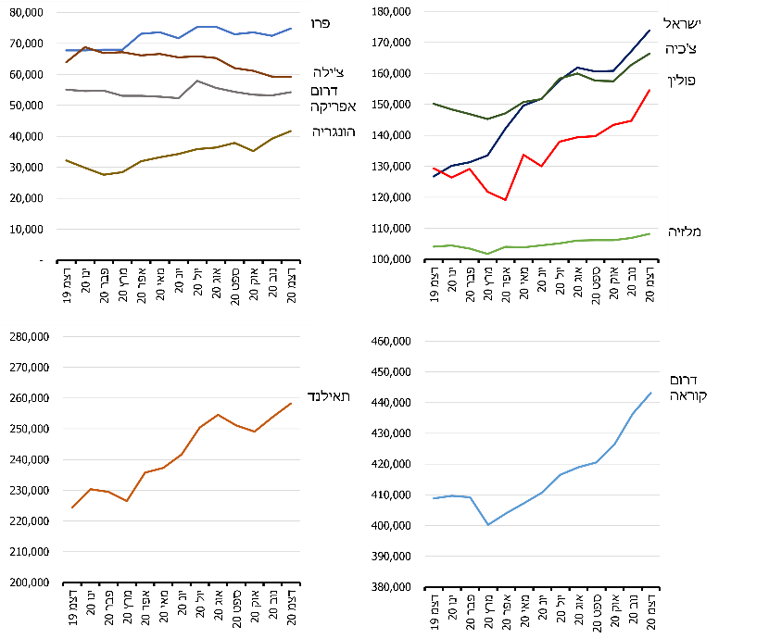
 | השינוי ב-2020
מדינה | ב-% | במיליוני $
ישראל | 37.1% | 47,051
הונגריה | 29.4% | 9,470
פולין | 19.5% | 25,186
תאילנד | 15.1% | 33,874
ממוצע | 12.6% | 17,174
צ'כיה | 10.8% | 16,179
פרו | 10.4% | 7,066
דרום קוראה | 8.4% | 34,282
מלזיה | 4.0% | 4,169
דרום אפריקה | 1.5%- | 812-
צ'ילה | 7.4%- | 4,725-
נתוני IMF, בעיבוד משרד מבקר המדינה.
מהתרשים ניכר כי במהלך שנת 2020 רמת היתרות בבנק ישראל גדלה מאוד יחסית לכל המדינות בנות-ההשוואה למדינת ישראל הן במיליארדי דולרים והן בשיעור השינוי (פער של כ-29.9 מיליארד דולר מממוצע השינוי של המדינות הנכללות בקבוצת ההשוואה של ישראל ופער של כ-24.5% משיעור השינוי הממוצע של קבוצה זו).

הגידול ברמת היתרות במהלך 2020 מיוחס ברובו (45%) לרכישות שביצע בנק ישראל בשוק המט"ח, לגיוסי חוב של החשכ"ל במט"ח שהומרו לשקלים בבנק ישראל (32%) ולשינויים בערך היתרות שמקורן בניהולן (23%).
מומלץ להכין תוכנית מגירה, לבחינת הוועדה המוניטרית, למימוש היתרות העודפות באופן יעיל בנסיבות המתאימות מתוך כוונה לחזור לרמה הרצויה ולהפחית את סיכון המוניטין המוטל על בנק ישראל.

שער ארבע - מעקב אחר תיקון הליקויים

להלן פירוט בנוגע לממצאים שונים שהועלו בדוח שפרסם משרד מבקר המדינה באוקטובר 2012, תגובת המבוקרים לממצאים האמורים בדוח הקודם, וממצאי ביקורת המעקב הנוכחית בדבר תיקון הליקויים.

שינוי בעקרונות לקביעת רמת היתרות הרצויה

בביקורת הקודמת נמצא כי לא הוגדר איזה שינוי בעקרונות מחייב את אישורו של שר האוצר. בתשובת בנק ישראל לדוח הקודם נמסר כי שינוי בפרמטרים אינו שינוי בעקרונות, ולפיכך אינו מחייב על פי החוק את אישורו של שר האוצר. אף על פי כן, הבנק ציין כי מתוך אחריות למצב המשק, הנגיד לשעבר הקפיד לעדכן את ראש הממשלה ואת שר האוצר בדבר מדיניות בנק ישראל בשוק המט"ח, ובכלל זה בדבר מדיניות ההתערבות והגדלת היקף היתרות, בתדירות הנדרשת.

ביקורת המעקב העלתה כי הליקוי תוקן במידה מועטה. במסמך של הביקורת הפנימית בבנק אחר תיקון הליקויים מהדוח הקודם, מסמך מיום 22.6.20, נכתב כי "הוועדה המוניטרית נדרשת לפי חוק לעדכן בדבר החלטותיה, כולל החלטות שאינן מפורסמות בנוגע למדיניות ההתערבות. עד היום לא היה צורך לשנות את העקרונות לקביעת הרמה הרצויה של היתרות, שעודכנה ונבחנה במהלך השנים על פי אותם העקרונות שאושררו ע"י הועדה". בהתאם נמצא כי לא בוצע שינוי בעקרונות ממועד כניסת החוק החדש לתוקף ב-2010. הביקורת העלתה כי אף שחוק זה הסדיר את הליך ההיוועצות עם שר האוצר לצורך התוויית הקווים המנחים למדיניות ההשקעות של היתרות, ונקבע כי הוועדה היא שתשנה את העקרונות שעל פיהם יחליט הנגיד על הרמה הרצויה של יתרות מטבע-החוץ לטווח הארוך, באישור שר האוצר, הרי שסטייה מהרמה הרצויה שאינה נחזית כזמנית והצורך שעלה משינוי הקווים המנחים להשקעת היתרות יכולים להעיד על הצורך בכינוס הוועדה המוניטרית לבחינת הצורך בשינוי העקרונות. כמו כן, לא הוגדר מתי נדרש שינוי של העקרונות או צורך בבחינתם, זאת למרות השינוי במדיניות בנק ישראל בפעילותו בשוק המט"ח.

הסדרת פעילות ההשקעה

בביקורת הקודמת נמצא כי הקווים המנחים למדיניות השקעת היתרות, השיטות לניהול הסיכונים, עקרונות מדידת התשואה ודרגות החופש לביצוע ההשקעות על ידי חטיבת השווקים פזורים במסמכים שונים מתקופות שונות ואינם מאוגדים במסמך מתכלל אחד. בתשובת בנק ישראל לדוח הקודם נמסר כי "בהתאם לחוק החדש, הסמכות להתוויית הקווים המנחים למדיניות ההשקעה של יתרות המט"ח הינה של הוועדה המוניטרית, בהתייעצות עם שר האוצר. במסגרת זאת ולצורך הנוחיות, מצא הבנק לנכון לרכז את אוסף ההנחיות והכללים האמורים לידי מסמך אחד".

ביקורת המעקב העלתה כי הליקוי תוקן. במרץ 2012 סיימה הוועדה המוניטרית להתוות את הקווים המנחים ולרכזם במסמך אחד כמסמך מרכז למסגרת ניהול היתרות. תהליך ההיוועצות עם שר האוצר בדבר הקווים המנחים, כמתחייב בחוק, הסתיים ב-13.9.12, ועד סוף המחצית הראשונה של 2013 הושלמה הכנת החוברת של הקווים המנחים. הקווים המנחים עודכנו לאחרונה ב-23.1.19, ובבנק ישראל עוקבים באופן תדיר אחר הצורך לעדכנם. בהתאם, נכון למועד סיום הביקורת אישרה הוועדה המוניטרית נוסח מעודכן לקווים המנחים, והוא נמצא בשלבי היוועצות עם שר האוצר, כמתחייב בחוק.

נוהל חישוב הנומרר

בביקורת הקודמת נמצא כי "על אף השינויים שחלו בדרכי קביעת הנומרר, הנוהל של חטיבת השווקים העוסק בחישוב הנומרר, עודכן לאחרונה רק באוקטובר 2006, ולמעשה הוא כבר אינו רלוונטי". בתשובת בנק ישראל לדוח הקודם נמסר כי אומנם חלקו העיקרי של הנוהל אינו מעודכן, אך עדכון הנומרר התבצע באופן שוטף - מדי שנה בשנה - לפי מתודולוגיה ברורה ובהתאם לשינויים בשערי החליפין של המטבעות הכלולים בנומרר, וזאת בהתאם לנוהל הקיים.

ביקורת המעקב העלתה כי הליקוי תוקן. מטבע המדידה של תשואת ההחזקה של היתרות והעקרונות לקביעתו הוסדרו בסעיף 3 לקווים המנחים: "הרכב הנומרר יקבע, בתום כל שנה, על ידי הוועדה המוניטרית על בסיס המלצת חטיבת השווקים, בהתאם להשתנות הנסיבות במשק ובשווקים הגלובליים". עוד נקבע כי אם יחולו שינויים מהותיים באחד או יותר מהעקרונות שלפיהם נקבע הרכב הנומרר יובא הנושא לדיון בוועדה המוניטרית. במהלך תקופת הביקורת וברקע העלייה ברמת היתרות והסטייה המהותית מהרמה הרצויה עודכן נוסח הקווים המנחים בטיוטה הממתינה לאישור הוועדה ולהיוועצות עם שר האוצר, כמתחייב בחוק (להלן - מסמך הטיוטה). במסגרת זו, הוחלט לערוך שינויים בעקרונות לקביעת הסמן המטבעי, כך שיתמכו ביעדי ההשקעה שעודכנו במסמך הטיוטה: "השגת תשואה שקלית, אשר בטווח הארוך, תכסה לפחות את עלות המימון של החזקת היתרות" ו"השאת תשואת החזקה בטווח הבינוני, במונחי הסמן המטבעי ובמסגרת פרופיל הסיכון", זאת בכפוף להשגת יעד ניהול היתרות ברמה גבוהה של נזילות כתלות ביחס שבין רמת היתרות בפועל לרמה הרצויה.

פרופיל הסיכון של תיק היתרות

בדוח הקודם נמצא כי חטיבת השווקים עורכת מבחני קיצון לסיכונים העיקריים, בהם סיכוני מטבע, ריבית ומרווחי אשראי. עוד צוין כי בנובמבר 2010 הוחלט באופן עקרוני לשלב בתיק היתרות לראשונה רכיב של מניות. ואולם, לא נמצא בביקורת כי חטיבת השווקים משתמשת בכלי לבחינת הסיכון הכולל של תיק היתרות בתרחישי קיצון. חטיבת השווקים השיבה בתשובתה לדוח הקודם כי הבנק יתחיל בקרוב לטפל בנושא בצורה ממוסדת. כמו כן, החטיבה ציינה כי בכוונתה לקדם את הנושא על רקע הכוונה להוסיף בהדרגה סוגי נכסים חדשים לתיק היתרות.

ביקורת המעקב העלתה כי הליקוי תוקן. החל מסוף שנת 2013 בנק ישראל משתמש במדד CVaR ככלי לבחינת הסיכון הכולל של התיק בתרחישי קיצון. התממשות אירועי קיצון משוקללים במדד ומביאים לעלייה בתנודתיות הנאמדת במודלים. משכך, עם הגידול בכמות התצפיות והתבססות על היסטוריה ארוכה יותר, השפעת תרחישי הקיצון על התיק נחלשת. בהתאם, בנק ישראל כתב למשרד מבקר המדינה ב-11.1.21 כי רמת הסיכון של התיק בפועל בעקבות משבר הקורונה עלתה, אולם נותרה במסגרת הרצויה והמותרת, ולא נדרש לבצע שינויים או התאמות בהקצאת הנכסים.

הבחנה בין כללי השקעה לכללי ציות

בדוח הקודם נמצא כי לא תמיד ההבחנה בין כללי ההשקעה לכללי הציות ברורה. משכך, משרד מבקר המדינה ציין כי ראוי לעשות הבחנה ברורה בין כללי ההשקעה לכללי הציות, ובתוך כך להסדיר את הסמכות המאשרת את דיווחי הביצוע ואת הטיפול בחריגות מהכללים. חטיבת השווקים מסרה בתשובתה לדוח הקודם כי בעקבות הערות המבקר, במסמך מפברואר 2012 הוחלט לדווח בתדירות רבעונית על חריגה מכללי הציות, לרבות סוג החריגה, פרטיה ודרכי הטיפול, וכי החריגות מכללי הציות שנמצאו היו "מסדר גודל נמוך".

ביקורת המעקב העלתה כי הליקוי תוקן. "נוהל בקרה ומעקב של כללי הציות" מגדיר את ביצוע הבקרה על עמידה בכללי הציות עבור השקעות המבוצעות במסגרת הניהול הפנימי. מדובר בנוהל נפרד מכללי ההשקעה שנקבעו בקווים במנחים, ובו מוגדרים בין היתר תחומי הסמכות והאחריות בין הגופים הפועלים בחטיבה, שיטת העבודה לביצוע מעקב ובקרה על כללי הציות במהלך כל שעות היום והמועדים לתחזוקת הכללים ולעדכונם. ב-15.7.20 עדכנה היחידה לניהול סיכונים בחטיבת השווקים את הנוהל.

נוהל אבטחת מידע וסייבר

בנק ישראל מנהל פעילות חיונית לתפקודו התקין של המשק, במסגרתה הוא עוסק בפעולות ובמידע רגישים ומסווגים. בביקורת הקודמת צוין כי בבנק חסר נוהל סיווגים למסמכים רגישים, נוהל שיסדיר את דרכי התיעוד והשמירה של המסמכים, הפצתם, הגדרת מורשי הצפייה בהם, עדכונם ומעקב אחר העתקיהם. במהלך הביקורת הקודמת הבנק הציג למשרד מבקר המדינה טבלת סיווג מסמכים לצרכים פנים-ארגוניים שתשמש בסיס לנוהל שיעסוק בדרכי הפצת חומר לפי סיווגו, בשמירתו ובמורשים להיחשף אליו. בנוסף לכך בתשובת הבנק ממאי 2012 הוסיף כי החל להכין נוהל סיווגים כנדרש.

ביקורת המעקב העלתה כי הליקוי תוקן. "נוהל אבטחת מידע וסייבר" בבנק ישראל נועד לרכז את עיקר הנחיות הביטחון ואבטחת המידע לעובדי הבנק ולמנוע תקלות העלולות לגרום נזק ביטחוני, ציבורי או תדמיתי לבנק, למדינה ולאזרחיה. הנוהל נחלק לכמה היבטים הנוגעים לפעילות הגופים שבתוך הבנק: (1) אבטחת מידע מסווג - הבחנה בין רמות סיווג של המידע, קביעת סיווג למסמך חדש, אחסון וטיפול בחומרים מסווגים, גריסתם והשמדתם; (2) מיגון חדרים - מיגון מפני איומים שונים, לרבות איומי סייבר, סינון ובקרת כניסה, כניסת מורשים, אורחים ומבקרים; (3) אבטחת מערכות ממוחשבות - סביבת העבודה, שימוש בדואר האלקטרוני, שיתופי תיקיות ושימוש ברשתות החברתיות, הכנסת מידע לרשת והעברת קבצים לבתי הדפוס; (4) אבטחת מחשבים ניידים. הביקורת העלתה כי הנוהל עודכן לאחרונה בפברואר 2021.

בקרה על קשירת עסקאות

התהליך לקשירת עסקה ולאישורה חשוף לסיכונים תפעוליים מכמה סוגים, בהם טעויות אנוש, כגון רכישת מט"ח במקום מכירתו או הקלדת סכום או תאריך שגויים להתחשבנות ולתשלום, סיכון מחיר עקב קשירת עסקה בלי לקבל הצעות מחיר נוספות וסיכון מסוג מעילות והונאות בשל בחירה באחת ההצעות משיקולים זרים. בדוח הקודם צוין כי בעבר התממש סיכון תפעולי בעקבות טעות אנוש שנעשתה בקשירת עסקה של מטבע, טעות שהביאה להפסד של כ-1.6 מיליון דולרים. משכך, במסגרת הפקת לקחים בחטיבה הוחלט לעגן בנוהל כי קשירת עסקאות המרה בהיקף של יותר ממאה מיליון דולר ייקשרו על ידי שני מנהלי השקעות. בביקורת הקודמת נמצא כי הנוהל המחייב קשירת עסקאות המרה על ידי שני מנהלי השקעות אינו נתמך במערכת המסחר של הבנק, וכי המערכת אינה מבדילה בין קשירת עסקה הדורשת מנהל השקעות אחד ובין קשירת עסקה הדורשת שני מנהלי השקעות.

תשובת הבנק בדוח הקודם הייתה כי "המערכת מצמצמת את הסיכון התפעולי באופן משמעותי. למרות זאת לא ניתן למגן בה את כל פרטי נוהל קשירת עסקאות. אף על פי כן, ואף שעשרות בנקים מרכזיים מסתפקים במערכת זו, קבע הבנק נוהל מחמיר יותר, המחייב קשירת עסקאות מסוימות על ידי שני מנהלי השקעות".

ביקורת המעקב העלתה כי הליקוי תוקן במידה מועטה. במסמך שכתבה הביקורת הפנימית בבנק אחר תיקון הליקויים מהדוח הקודם, מסמך מיום 22.6.20, נכתב כי אי אפשר ליישם את פעולת קשירת עסקאות ההמרה על ידי שני מנהלי השקעות במערכת המסחר של הבנק. אף על פי כן, בתהליך שדרוג המערכת, שיועד לסוף 2020, ביקשה חטיבת השווקים להוסיף נקודות עצירה בתזרים העסקה ולבחון אם אפשר ליישם עצירה לחתימת דילר במקרה זה. ממצא זה מעיד על הכרה של הבנק בחשיבות הפחתת הסיכונים התפעוליים. נציגי חטיבת השווקים כתבו לצוות הביקורת ביום 3.3.21 כי השדרוג נדחה בשל משבר הקורונה, כי ברבעון הרביעי של 2021 יתחיל הפרויקט וכי הוא מתוכנן להימשך בין שנה לשנה וחצי.
מומלץ כי בנק ישראל יקדם את השדרוג במהלך שנת 2021 לנוכח החשיבות שבהפחתת סיכונים תפעוליים.

תהליך קבלת הצעות מחיר

בביקורת הקודמת נמצא שהחטיבה אינה מבצעת בקרה מלאה על הליך קבלת הצעות המחיר על ידי עובדי חדר העסקאות, כך שאין פיקוח ובקרה על הסיכון התפעולי שעובד לא יקבל כמה הצעות או לא יבחר בהצעה הטובה מכולן. משרד מבקר המדינה הדגיש כי שמירה והצגה של הצעות המחיר שעמדו לפני מנהל ההשקעות קושר העסקה יכולות להביא לשיפור הבקרה ולצמצם את הסיכון התפעולי. בתשובת הבנק מהדוח הקודם נמסר כי "סיכון זה מנוהל באמצעות בדיקת סבירות שעורך הבודק, וכן שמידע על הצעות אחרות מופיע במערכות מסחר אלקטרוניות, ויש בכך לשמש גורם מרתיע מפני התנהגות לא נאותה בקשירת עסקאות". עוד ציין הבנק כי היתרות מושקעות בשווקים נזילים, שבדרך כלל פערי המחירים בהם זעירים, ורק לעיתים רחוקות פערי המחירים משמעותיים.

ביקורת המעקב העלתה כי הליקוי לא תוקן. במסמך של הביקורת הפנימית בבנק אחר תיקון הליקויים מהדוח הקודם, מסמך מיום 22.6.20, נכתב כי גם היום לא נשמרות הצעות המחיר שעמדו לפני מנהל ההשקעות קושר העסקה וכי אפשר לשלוף את הצעות המחיר רטרואקטיבית מפלטפורמות המסחר לפי הצורך, בעת דרישה. כמו כן, הביקורת העלתה כי אין בבנק נוהל המסדיר את תדירות שליפת ההצעות כדי לשפר את הבקרה ולצמצם את הסיכון התפעולי.

בתשובת בנק ישראל נכתב כי שליפת הצעות לא תשפר את הבקרה ולא תצמצם את הסיכון התפעולי. בנוסף, נציגי הבנק ציינו בשיחות עם צוות הביקורת כי ניתן לשלוף את ההצעות במידה ועלה חשד לכשל.
מומלץ כי בנק ישראל יבחן גיבוש של נוהל המסדיר את המקרים המחייבים שליפת הצעות כדי לשפר את הבקרה ולצמצם את הסיכון התפעולי.

סיכום
הביקורת העלתה כי בעשור האחרון, בעקבות יישום חוק בנק ישראל, התש"ע-2010, הוסדרה פעילות בנק ישראל בשוק המט"ח. בתוך כך, נבחן באופן תדיר הצורך בשינוי העקרונות שעל פיהם נקבעת הרמה הרצויה של יתרות מטבע-החוץ לטווח ארוך והקווים המנחים למדיניות השקעתן. כמו כן, תוקנו רוב הליקויים שנמצאו בדוח הקודם, בהם חוסר בנהלים להסדרת הפעילות, הטיפול בסיכונים בתיק היתרות בכלל ובמקרי קיצון בפרט. עם זאת הגידול הניכר שהתרחש בעשור האחרון ברמת יתרות המט"ח שבנק ישראל מחזיק ברקע ההתפתחויות הכלכליות בעולם הוביל לסטייה של כ-75 מיליארדי דולרים בפברואר 2021 מהרף העליון של הרמה הרצויה שקבע הנגיד, הגדיל את סיכוני ההשקעה ויצר התחייבויות גדולות במאזן הבנק בהיקף של כ-555 מיליארדי ש"ח, שרובן מיוחסות לצבירת היתרות, לצד הקטנת הון הבנק לכדי גירעון מצטבר בהון של כ-70 מיליארד ש"ח, נכון לדצמבר 2020. מתוך כוונה לחזור לרמה הרצויה ולהפחית את סיכון המוניטין המוטל על הבנק מומלץ להכין תוכנית מגירה, לבחינת הוועדה המוניטרית, למימוש היתרות העודפות באופן יעיל בנסיבות המתאימות.

מבקר המדינה, דוח שנתי 63א (2012), "ניהול יתרות מטבע חוץ - בנק ישראל".
נכסים הנושאים תשואה לפדיון גבוהה מזו של אג"ח ממשלתיות, עם תקופת פירעון דומה, בשל הבדלים בחשיפה לסיכון אשראי, לנזילות, לגורמים תפעוליים וכדומה. מרווח התשואה של נכס הוא ההפרש שבין התשואה שלו לפדיון ובין התשואה לפדיון של אג"ח ממשלתי דומה.
מתוך הדוחות הכספיים לשנים 2018 - 2020 שפרסמו הבנקים המרכזיים. יצוין כי תקני החשבונאות שלפיהם נערכו הדוחות הכספיים של הבנקים אינם אחידים.
ניהול פעיל מתייחס לפי הגדרת בנק ישראל להחלטות להשקיע בנכסים ובמדינות שאינם כלולים בסמן הבסיסי.
נייר ערך שהתזרים העתידי שלו מגובה על ידי קרן ותשלומי ריבית של אוסף משכנתאות.
סל מטבעות שקבעה הוועדה המוניטרית הנגזר מהשימושים האפשריים של היתרות בעת הצורך ומיעדי ההשקעה המשקפים את מטרות החזקתן.
המשקף את ההרכב האסטרטגי של הנכסים בתיק, על פי בחירת הוועדה המוניטרית.
נוסף על ההרכב האסטרטגי של הנכסים בתיק וכולל גם את החשיפות של חטיבת השווקים ברמה האסטרטגית במסגרת דרגות החופש שהוקנו לה.
מבקר המדינה, דוח ביקורת שנתי 63א (2012), "ניהול יתרות מטבע חוץ - בנק ישראל".
עם הוועדה נמנים שישה חברים: הנגיד, המשמש יושב ראש הוועדה; המשנה לנגיד; עובד הבנק שמינה הנגיד; שלושה חברים מקרב הציבור שמינתה הממשלה על פי המלצת הוועדה לאיתור מועמדים, כאמור בסעיף 34 לחוק ולאחר התייעצות עם הוועדה לבדיקת מינויים, כאמור בסעיף 35 לחוק.
ועדת פנימית בבנק ישראל שהורכבה מהמשנה לנגיד, מנהלי החטיבות ונציגי חטיבת השווקים. הוועדה נועדה, בין השאר, לקבל דיווחים שונים ולייעץ לנגיד בקביעת מדיניות ההשקעה של יתרות מט"ח.
בנק ישראל, השקעת יתרות מטבע החוץ, דין וחשבון 2017, "נספח 2: עקרונות לקביעת הרמה הנאותה של יתרות מטבע החוץ", עמ' 35 - 37.
שקלים היוצאים מחשבון בנק ישראל מגדילים את כמות הכסף במשק ושקלים הנכנסים לחשבון בנק ישראל, במכירת מק"מ למשל, מצמצמים את כמות הכסף.
הכלים המשמשים את בנק ישראל כדי לווסת את כמות הכסף כוללים, בין היתר, מק"מ, פיקדונות והלוואות הבנקים המסחריים.
בנק ישראל, השקעת יתרות מטבע החוץ, דין וחשבון 2017, "נספח 2: עקרונות לקביעת הרמה הנאותה של יתרות מטבע החוץ", עמ' 35.
IMF, Assessing Reserve Adequacy - Specific Proposals (April 2015), p. 6
BIS, The Size of foreign Exchange Reserves management and EX intervention (October 2019), 104, p. 3
IMF, Assessing Reserve Adequacy - Specific Proposals (April 2015), p. 9
מספר חודשי היבוא שהיתרות יכולות לממן. מדד זה רלוונטי בעיקר למדינות שאין להן גישה לשווקים הפיננסיים. הערך המקובל להשוואה בהקשר של הרמה הרצויה הוא שלושה חודשי יבוא.
כלל גידוטי-גרינספן (Guidotti-Greenspan) קובע כי רמת היתרות הנדרשת היא זאת המאפשרת למשק להתקיים בלא לחדש את הלוואותיו במט"ח במשך שנה אחת, כלומר רמה השווה להיקף החוב החיצוני ברוטו עד שנה לפירעון, של כל המשק.
המצרף המוניטרי מתייחס לכמות המזומנים ושווי המזומנים ואומד את הביקוש הפוטנציאלי למט"ח מצד תושבים מקומיים. מקובל להתייחס לכיסוי של 20% לאמידת רמת היתרות הרצויה.
מודלים בולטים בקבוצה זו: (1)Wijnholds and Kapteyn (W&K) - מודד את הירידה ביתרות בעקבות אי-יכולת לגלגל חוב חיצוני לטווח קצר ובריחת הון בעקבות המרות למט"ח של תושבים מקומיים; (2) Reserve Adequacy Assessment (ARA) - מודד את הסיכונים הפוטנציאליים ואת ההשפעה על מאזן התשלומים בשעת משבר באמצעות שקלול חוב חיצוני לטווח קצר, M2, התחייבויות אחרות של המשק לתושבי חוץ ותקבולי יצוא.
מודל בולט בקבוצה זו: Jeanne and Rancière (J&R), המחשב את רמת היתרות המיטבית באמצעות כיול של מודל עלות/תועלת או עלות החזקה מול הרווח מהיכולת לענות לביקוש המקומי ולשרת את החוב החיצוני בזמן משבר.
BIS (Bank for International Settlements), The Size of foreign Exchange Reserves management and EX intervention (October 2019), 104, p. 5
בנק ישראל, חטיבת השווקים - ניהול אסטרטגי, הרמה הנאותה של היתרות (יוני 2020).
World Bank Group, Inaugural RAMP Survey on the Reserve Management Practices of Central Banks (2019), pp. 13 - 14.
במסמך שפרסמה IMF ב-2015 מפורטת המתודולוגיה לסיווג מדינות לשווקים מפותחים ומתפתחים על בסיס שני מדדים: (1) "רמת הגמישות הפיננסית החיצונית" – מדד משקלל לאמידת הגמישות בשוק מטבע-החוץ, המשקלל, בין השאר, את מרווחי bid-ask בשוק מטבע-החוץ, את רמת הפתיחות של החשבון הפיננסי ואת רמת יעילות השוק; (2) "רמת הגמישות הכלכלית" – מדד משקלל להערכת היכולת להסתגל לזעזועים חיצוניים. בין השאר משוקללים יעילות שוק הסחורות, גמישות שוק העבודה ודירוג החוב הממשלתי החיצוני. ראו: IMF, Assessing Reserve Adequacy - Specific Proposals (April 2015), pp. 9 - 11. ישראל ממוקמת בסמוך לקו ההפרדה בין שווקים מפותחים למתפתחים, כפי שהוא נקבע בשני המדדים. בכל שנה IMF מבצעת תהליך הערכה עבור המדינות החברות בה. בתהליך שהיא מבצעת עבור ישראל היא משווה בין גובה היתרות של ישראל לקבוצה של עשר מדינות שנמצאו הקרובות ביותר לקו ההפרדה. סקירת בנק ישראל מבוססת על המלצת הקרן, למעט הוספת צ'ילה, הדומה לישראל על פי שני המדדים, והחסרת סין, בשל הבדלים גדולים בגודל הכלכלה, בשקיפות הנתונים ובמדיניות שער החליפין.
במרץ 2008 נקבעה הרמה לטווח 35 עד 40 מיליארדי דולרים; בנובמבר 2008 עודכנה הרמה לטווח 40 עד 44 מיליארדי דולרים; באוקטובר 2010 עודכנה הרמה לטווח 65 עד 90 מיליארדי דולרים, ובתחילת 2015 עודכנה הרמה לטווח 70 עד 110 מיליארדי דולרים.
BIS, The challenge of managing large FX reserves: the case of Israel (October 2019), "The Size of foreign Exchange Reserves management and EX intervention", p. 154
בנק ישראל, מצגת לוועדת הכספים של הכנסת - ד"ר קרנית פלוג, נגידת בנק ישראל, "מדיניות רכישות מטבע החוץ, יתרות מטבע החוץ וניהולן" (21.3.17).
מדובר בכספים שהממשלה גייסה בחוץ-לארץ במשך המשבר במט"ח והפקידה בחשבונות בנק ישראל בתמורה לשקלים שנועדו למימון הפעילות הממשלתית.
בנק ישראל, דוח המדיניות המוניטרית - המחצית השנייה של 2016 (פברואר 2017), עמ' 16 - 17.
המודלים שבשימוש הבנק נחלקים לשתי קבוצות: (1) מודלים מסוג BEER (Behavioral Exchange Rate Equilibrium), המסבירים את הדינמיקה של שער החליפין של שיווי המשקל לטווח בינוני עד ארוך על סמך תנאי הסחר, פער בין השקעת זרים במדינה להשקעת מקומיים בחוץ-לארץ וגובה הפריון; (2) מודלים מסוג FEER (Fundamental Equilibrium Exchange Rate), המניחים כי גירעון (עודף) בחשבון השוטף יוביל לפיחות (ייסוף) בטווח הבינוני עד הארוך.
בספטמבר 2019 פורסמה הודעה של חברת המדדים FTSE RUSSELL (חברת-בת של הבורסה לניירות ערך בלונדון - LSE) בדבר הכללת אג"ח ממשלת ישראל למדד World Government Bond Index. הכללתו הביאה לרכישת סדרות אג"ח שקליות בהיקף גדול.
בנק ישראל, דוברות והסברה - הודעה לעיתונות, "הרצאת הנגיד בכנס אלי הורביץ 2020: האתגרים לכלכלת ישראל והטיפול בהם, כמרכיב הכרחי ביציאתו של המשק הישראלי ממשבר הקורונה" (14.12.20).
בנק ישראל, דוברות והסברה - הודעה לעיתונות, "הועדה המוניטרית מודיעה על שינוי במדיניות הבנק בפעילותו בשוק המט"ח: הוועדה מצהירה מראש על תכנית רכישת 30 מיליארדי דולר במהלך שנת 2021" (14.1.21).
באוגוסט 2000 החליטה הממשלה על תוואי יורד של יעד אינפלציה, שבסיומו, מ-2003, הוגדר יעד האינפלציה כיעד יציבות מחירים בטווח 1 עד 3 אחוזים בכל עת.
בנק ישראל, חטיבת המחקר, התמסורת משער החליפין למחירים (דצמבר 2018), עמ' 37.
בנק ישראל, חטיבת המחקר, רכישות המט"ח שבנק ישראל עורך: השפעתן המיידית והמתמדת על שער החליפין (2.7.18).
בנק ישראל, שאלות ותשובות: מדיניות בנק ישראל בשוק מט"ח (5.8.09), https://www.boi.org.il/he/Markets/Clarifications/Pages/QAPolicy.aspx
IMF Working Paper - Research Department, FX Intervention to Stabilize or Manipulate the Exchange Rate? Inference from Profitability (June 2020), p. 2
IMF, Assessing Reserve Adequacy - Specific Proposals (April 2015), p. 1
בנק ישראל, דוח המדיניות המוניטרית - המחצית השנייה של 2016 (פברואר 2017), עמ' 17.
היצואנים מקבלים תמורה במט"ח, ואילו חלק ניכר מהוצאותיהם, לרבות שכר עבודה, נקוב בש"ח. מנגד, חלק מהוצאותיהם נקוב במט"ח, לרבות רכישת חומרי גלם, מכונות וציוד, ואלו מקזזים חלק מהשפעת הייסוף.
בנק ישראל, דוח המדיניות המוניטרית - המחצית השנייה של 2016 (פברואר 2017), עמ' 18.
א' צימרינג וע' מואב, האם חוק עידוד השקעות הון תורם לכלכלה ולחברה ומשיג את מטרותיו המוצהרות? (2016), עמ' 9 - 11.
בנק ישראל, חטיבת המחקר, התמסורת משער החליפין למחירים (דצמבר 2018), עמ' 40.
אלא אם יש נסיבות חריגות המצדיקות סטייה מכך.
כדי שהחלטות בעניין זה יתקבלו ללא מעורבות של בעלי עניין וללא חשש לניגוד אינטרסים.
בפרט בענפי המסחר והבינוי ובענפי תעשייה המאופיינים בעצימות טכנולוגית נמוכה.
בנק ישראל, חטיבת המחקר, העלאת רמת החיים בישראל באמצעות הגדלת פריון העבודה (אוגוסט 2019), עמ' 5, 42 - 43.
בנק ישראל, דוברות והסברה - הודעה לעיתונות, "השפעת שער החליפין על היצוא" (26.3.17).
על פי הודעה לתקשורת של הלשכה המרכזית לסטטיסטיקה, השכר הממוצע ברוטו למשרת שכיר במחירים שוטפים בענף מידע ותקשורת בשנת 2019, כולל בשירותי המחשוב, גדול ביותר מפי שניים מהשכר הממוצע ברוטו בכל הענפים. ראו: הלשכה המרכזית לסטטיסטיקה, הודעה לתקשורת, "השכר הממוצע ברוטו למשרת שכיר של עובדים ישראליים בשנת 2019" (4.3.20).
בנק ישראל, סקר בנק ישראל 86, "האם התערבות בנק ישראל בשוק מטבע החוץ הייתה אפקטיבית?" (ינואר 2013), עמ' 7.
בנק ישראל, מזכירות הוועדה המוניטרית, דיווח על הדיונים המוניטריים נערכו בבנק ישראל בנושא שוק המט"ח (14.1.21).
ראו תת-פרק "מטבע מדידת תשואת ההחזקה של תיק היתרות".
בנק ישראל, השקעת יתרות מטבע החוץ, דין וחשבון 2019, "הקווים המנחים למדיניות ההשקעה של יתרות מטבע החוץ", עמ' 32 - 33.
שם, עמ' 12.
הסמן הוא תיק רעיוני, בר-השקעה, המורכב מנכסים שונים ובנוי על פי כללים ידועים וקבועים.
שישה חודשים.
ראו "שמירה על כוח הקנייה של היתרות", בתוך: בנק ישראל, השקעת יתרות מטבע החוץ, דין וחשבון 2019, "הקווים המנחים למדיניות ההשקעה של יתרות מטבע החוץ", עמ' 32 - 33.
המורכבת ממדינות עם משטר שער חליפין נייד שאינן מנפיקות מטבע רזרבה, לרבות מדינות גוש האירו, שעבורן מטבע האירו בר-השקעה ביתרות.
בנק ישראל, חטיבת השווקים, בחינה מחדש של מטבע המדידה (יוני 2020).
שם.
בנק ישראל, חטיבת השווקים, מדידת תשואת יתרות מטבע החוץ ובחירת הסמן המטבעי שלהן - התאמה לרמת היתרות: המלצה לוועדה המוניטרית בהמשך לדיונים בנושא (20.12.20).
IMF, Revised Guidelines for Foreign Exchange Reserve Management (2014), p. 13
מנגד צוין במסמך החטיבה כי IMF מזהיר שפרסום של הפסד בדוחות הכספיים עשוי להוביל לקביעה של אופק השקעה קצר מדי, הפוגע בתשואה לאורך זמן. ראו: IMF, Revised Guidelines for Foreign Exchange Reserve Management (2014), p. 13.
במסגרת העלאת פרופיל הסיכון, המלצת החטיבה הייתה להגדיל את ה- CVaR5%מרמה של 475 לרמה של 1,000 נ"ב, המלצה התומכת בהגדלת משקל נכסי הסיכון בתיק, בהמשך ניהול הסיכון בתיק בטווח של שנה, בהגדלת מגבלת ההשקעה במניות מ-17.5% ל-30%, באישור השקעה באגרות חוב High Yield (HY; אג"ח בעלות סיכון גבוה כיוון שיש ספק בדבר יכולת הגוף שהנפיק אותן לעמוד בתשלומי הקרן והריבית במועד) תאגידיות וממשלתיות בהיקף של עד 5% מהתיק ובהגדלת המגבלה על סכום ההשקעה בנכסי סיכון בתיק מסוג מניות, אג"ח תאגידיות ו-HY מ-25% ל-40%.
מגבלות כגון: מינימום השקעה בנכסים סולידיים או מקסימום השקעה בנכסים עם רמת נזילות נמוכה.
תיק המנוהל במטרה להבטיח רמת יתרות רצויה.
World Bank Group, Inaugural RAMP Survey on the Reserve Management Practices of Central Banks (2019), p. 18
World Bank Group, Central Bank Reserve Management Practices (2020), p. 13
הגדלת המגבלה על סכום ההשקעה בנכסי סיכון בתיק מסוג מניות, אג"ח תאגידיות ו-HY מ-25% ל-35%, השקעה באגרות חוב HY בהיקף של עד 5% מהתיק והגדלת מגבלת ההשקעה במניות מ-17.5% ל-27%.
הוועדה המוניטרית מאפשרת לחטיבת השווקים דרגות חופש להשקעת היתרות, כך שההרכב עשוי להיות בפועל שונה מההקצאה האסטרטגית. ההבדלים יכולים להתבטא, בין היתר, בהשקעה בשיעורים שונים בנכסי הסיכון ובהשקעה באריכות שונה.
נכסים הנושאים תשואה לפדיון גבוהה מזו של אג"ח ממשלתיות, עם תקופת פירעון דומה, בשל הבדלים בחשיפה לסיכון אשראי, לנזילות, לגורמים תפעוליים וכדומה. מרווח התשואה של נכס הוא ההפרש שבין התשואה שלו לפדיון לתשואה לפדיון של אג"ח ממשלתי דומה. עיקר נכסי המרווח שהבנק משקיע הם: אג"ח בריבית משתנה, נכסים סינתטיים (השקעה באג"ח קצרות שאינן נקובות בדולר, מגודרות באמצעות עסקת החלף מטבעית) וניירות ערך מסחריים.
NGFS (Network of Central Banks and Supervisors for Greening the Financial System).
(Environmental, Social and Governance)ESG .
האריכות היא המח"מ (משך חיים ממוצע), והיא נמדדת ביחידות זמן ומשקפת את הרגישות בין שינוי קטן בערך של מכשיר חוב, כשיעור מערכו הקודם, ובין השינוי בתשואה לפידיון (בסימן ההפוך) של המכשיר.
Wall Street System היא מוצר מדף בבעלות חברת ION לניהול פעילות חטיבת השווקים, שנפוצה בקרב בנקים מרכזיים.
כללי ההשקעות והעסקאות הפיננסיות החלות על כל עובדי הבנק לפי הנוהל כוללות, בין היתר: מניעת שימוש במידע פנים, חובת מניעת ניגודי עניינים, איסור שימוש במידע אשר הגיע לעובד במהלך עבודתו לצורך השגת רווחים, איסור ביצוע עסקאות והחזקת ניירות ערך של תאגידים בנקאיים ישראליים, הגבלת תדירות המסחר במכשירים פיננסיים סחירים, איסור ניהול תיק השקעות בעבור אחרים ואיסור עיסוק במתן ייעוץ השקעות, איסור חברות בוועדות השקעות ועוד.
סיכונים להפסדים בשל כישלון או ליקוי במבנה ארגוני, תהליכים פנימיים, אנשים או מערכות, או בשל אירוע חיצוני.
לרבות במשקל, באריכות ובפיזור שונים מהסמן הבסיסי.
ניהול פעיל מתייחס להגדרת בנק ישראל להחלטות להשקיע בנכסים ובמדינות שלא כלולים בסמן הבסיסי.
בנק ישראל, השקעת יתרות מטבע החוץ, דין וחשבון 2019, "הקווים המנחים למדיניות ההשקעה של יתרות מטבע החוץ", עמ' 26.
ראו: בנק ישראל, השקעת יתרות מטבע החוץ, דין וחשבון 2015, עמ' 27 - 28.
אג"ח ממשלתיות שנעשות במטבע שאינו המטבע המקומי של המדינה המנפיקה.
נייר ערך שהתזרים העתידי שלו מגובה על ידי קרן ותשלומי ריבית של אוסף משכנתאות.
הנכסים מנוהלים באמצעות תשעה מנהלי תיקים: שלושה מנהלים מניות, שניים מנהלים אג"ח קונצרני באירופה, שניים מנהלים אג"ח קונצרני בארצות הברית ושניים מנהלים MBS.
המדד מפורסם על ידי חברת המדדים הגלובלית MSCI ומשמש מדד ייחוס לשוק המניות העולמי.
המנדט מגדיר את מאפייני התיק שהמנהל החיצוני מנהל, בין השאר בהיבטים גודל, מטבע, סוג נכס מנוהל, סמן שמולו תנוהל ההשקעה, סגנון הניהול, כללי ציות, מדדי סיכון, דרגות חופש.
מכתב מנגיד בנק ישראל דאז, למנכ"ל בנק ישראל דאז, בעניין חוק חובת מכרזים - פעילות בנק ישראל בתחום המוניטרי ובתחום השקעות יתרות מטבח חוץ של מדינת ישראל (18.2.2010).
בהתאם לנוהל, בגיבוש הרשימה ננקטות פעולות שונות, בהן שיחות עם בנקים מרכזיים אחרים ועם גורמים רלוונטיים בתחום, פגישות עם בתי השקעות רלוונטיים לניהול הנכסים, קבלת חומר בבתי ההשקעות למיפוי מרב הגורמים הפעילים בשוק, קבלת המלצות על שמות של פעילים בשוק ששמם לא עלה מול הממליצים וקיום פגישות עימם. נוסף על כך, מנהל החטיבה רשאי להורות להרחיב את הבדיקה לאיתור מנהלי תיקים נוספים או לצרף גורמים לפי שיקול דעתו.
מדי שנה מתקיים תהליך של הקצאת נכסים, וממנו נגזרים המנדטים. לפי הנוהל, פעם בשנה יחידת ניהול הסיכונים הפיננסיים בחטיבת השווקים או גורם אחר שמנהל החטיבה ממנה נדרש לבצע בדיקת נאותות של המנהלים החיצוניים. נוסף על כך מבוצעת בחינה שוטפת של המנדטים המנוהלים בבחינת ביצועי ההשקעות בתקופה של שלוש עד חמש שנים. בתהליך זה נבחנים משתנים רבים, לרבות איכות ניהול ההשקעה, איכות הניהול התפעולי של המנדט, איכות הקשר עם המנהל, מספר חריגות הציות וסוגיהן (חריגה קיצונית יכולה להוביל להחלטה מוקדמת לסגירת המנדט), מידת היענות לפניות החטיבה, התרומה העקיפה של המנהל לחטיבה.
IMF, Assessing Reserve Adequacy - Specific Proposals (April 2015), p. 1
שם, עמ' 6.
בנק ישראל, דוחות כספיים 2019, עמ' 50.
.BIS, Central bank finances (April 2013), 71, pp. 1-3
מתוך הדוחות הכספיים לשנים 2018-2020 שפרסמו הבנקים המרכזיים. יצוין כי תקני החשבונאות לפיהם נערכו הדוחות הכספיים של הבנקים אינם אחידים.
הסכום האמור מעודכן ב-1 בינואר בכל שנה, החל משנת 2013, בהתאם לשיעור השינוי מהמדד שפורסם בחודש דצמבר בשנה שקדמה למועד העדכון למדד שפורסם בחודש דצמבר בשנה קודם לכן.
דברי ההסבר לחוק מפרטים כי הסעיף משקף עקרון יסוד – איסור על בנק ישראל לתת לממשלה הלוואות למימון הוצאותיה.
דרישה להגדיל את הביטחונות בחשבון בשל שינוי מחיר לכיוון מנוגד לפוזיציה של הסוחר.
שוק שאפשר ללוות בו לתקופה קצרה דולרים בתמורה לשקלים בלא לבצע קנייה ישירה - עסקאות החלף (Swap).
שוק שאפשר לבצע בו עסקת חליפין של מטבעות בתוך שני ימי עסקים לפי שער החליפין בתוספת הפרשי ריבית.
ההתערבות כללה גם עסקאות ריפו ורכישת אג"ח ממשלתיות.
בנק ישראל, דוח המדיניות המוניטרית - מחצית שנייה של 2016 (פברואר 2017), עמ' 16.
בנק ישראל, שאלות ותשובות: מדיניות בנק ישראל בשוק מט"ח (5.8.09), https://www.boi.org.il/he/Markets/Clarifications/Pages/QAPolicy.aspx
בניכוי פירעון קרן.
ראו תת-פרק "ניהול פנימי וחיצוני".
לפי נוהל הבנק, בכל פעם שמנהל תיקים קולט עסקה, האסמכתאות הקשורות לעסקה עוברות לבחינה של עובד אחר, והוא בודק את תקינות העסקה, אך לא את הצעות המחיר שקיבל קושר העסקה, אלא רק את המחיר שבו התקשר לבסוף.

